Бюллетень  Периодическое издание органов местного самоуправления  сельского поселения Алябьевский | № 20  30  апреля  2020 года
РЕШЕНИЕ
СОВЕТА ДЕПУТАТОВ СЕЛЬСКОГО ПОСЕЛЕНИЯ АЛЯБЬЕВСКИЙ

«29» апреля 2020 г. № 83

О внесении изменений в решение Совета депутатов сельского поселения Алябьевский от 24.03.2010 № 85 «Об утверждении Генерального плана сельского поселения Алябьевский»

В соответствии с Федеральным законом от 06.10.2003 № 131-ФЗ «Об общих принципах организации местного самоуправления в Российской Федерации», Градостроительным кодексом Российской Федерации, Уставом сельского поселения Алябьевский, Совет депутатов сельского поселения Алябьевский решил:
1. Внести в решение Совета депутатов сельского поселения Алябьевский от 24.03.2010 № 85 «Об утверждении Генерального плана сельского поселения Алябьевский» изменение, изложив приложение к решению Совета депутатов сельского поселения Алябьевский от 24.03.2010 № 85 в следующей редакции (Приложение).
2. Опубликовать настоящее решение в периодическом издании органов местного самоуправления в бюллетене «Алябьевский вестник» и разместить на официальном сайте Администрации сельского поселения Алябьевский в сети Интернет.
3. Настоящее решение вступает в силу с момента его официального опубликования.

Глава сельского поселения Алябьевский Ю.А. Кочурова
Дата подписания: «29» апреля 2020 г.

ПРОЕКТ ВНЕСЕНИЯ ИЗМЕНЕНИЙ
В ГЕНЕРАЛЬНЫЙ ПЛАН
СЕЛЬСКОГО ПОСЕЛЕНИЯ АЛЯБЬЕВСКИЙ
СОВЕТСКОГО РАЙОНА ХМАО – ЮГРЫ

Том 1.
Положение о территориальном планировании.
Текстовые материалы

164-01/2.6_ГП-1

г. Омск
ПАО «ОНХП»
ГП-552
2019

ПЕРЕЧЕНЬ ОТВЕТСТВЕННЫХ ЗА РАЗРАБОТКУ ПРОЕКТА
№ | Должность | Фамилия И.О. | Подпись
1 | Ведущий архитектор проекта | Кан Т.М.
2 | Ведущий экономист | Иойлева Е.Н.
3 | Инженер II катег  рии | Дурасов М.Ю.
4 | Инженер II категории | Казаков М.С.
5 | Главный инженер проекта | Медведев М.Ю.
6 | Директор НПЦРТиМП | Гришко А.В.

Содержание
Состав проекта 2
Положение о территориальном планировании 2
Общие положения 2
Планируемое функциональное использование территории и параметры функциональных зон, устанавливаемых на территории сельского поселения Алябьевский 2
Объекты местного, регионального и федерального значения, размещаемые или планируемые на реконструкцию (капитальный ремонт) на территории сельского поселения Алябьевский 2
Сведения об инвестиционных объектах, размещаемых на территории сельского поселения Алябьевский 2
Сведения о границах населенных пунктов 2
Технико-экономические показатели 2

Состав проекта
№ п/п | Наименование документации | Гриф | Инв. № | Масштаб
Генеральный план
Основная (утверждаемая) часть генерального плана:
1 | Том 1. Положение о территориальном планировании. |  | 164-01/2.6_ГП-1 | Б/М
3 | Карта границ п. Алябьевский |  | 164-01/2.6_ГП -1.1 | 1:5 000
 | Карта функциональных зон |  | 164-01/2.6_ГП -1.2 | 1:5 000
2 | Карта планируемого размещения объектов местного значения в области культуры, образования, физической культуры и массового спорта, в области здравоохранения и социальной защиты населения, в области рекреации и массового отдыха жителей, в области обработки, утилизации, обезвреживания и размещения твердых коммунальных отходов. |  | 164-01/2.6_ГП -1.3 | 1:5 000
3 | Карта планируемого размещения объектов местного значения в области транспортной инфраструктуры |  | 164-01/2.6_ГП -1.4 | 1:5 000
4 | Карта планируемого размещения объектов местного значения в области водоснабжения, водоотведения, теплоснабжения, газоснабжения, энергоснабжения, связи, а также в области инженерной подготовки территории и ливневой канализации |  | 164-01/2.6_ГП -1.5 | 1:5 00
Материалы по обоснованию проекта планировки:
5 | Том 2. Материалы по обоснованию генерального плана. |  | 164-01/2.6_ГП -2 | Б/М
6 | Карта современного использования территории (опорный план) |  | 164-01/2.6_ГП -2.1 | 1:5 000
7 | Карта границ зон с особыми условиями использования территории. Карта  раниц территорий и зон охраны объектов культурного наследия. |  | 164-01/2.6_ГП -2.2 | 1:5 000
8 | Карта размещения существующий и строящихся объектов местного значения в области культуры, образования, физической культуры и массового спорта, в области здравоохранения и социальной защиты населения, в области рекреации и массового отдыха жителей, в области обработки, утилизации, обезвреживания и размещения твердых коммунальных отходов. |  | 164-01/2.6_ГП -2.3 | 1:5 000
9 | Карта размещения существующ  й и строящихся объектов местного значения в области транспортной инфраструктуры |  | 164-01/2.6_ГП -2.4 | 1:5 000
10 | Карта размещения существующий и строящихся объектов местного значения в области водоснабжения, водоотведения, теплоснабжения, газоснабжения, энергоснабжения, связи, а также в области инженерной подготовки территории и ливневой канализации |  | 164-01/2.6_ГП -2.5 | 1:5 000
11 | Карта территорий, подверженных риску возникновения чрезвычайных ситуаций природного и техногенного характера |  | 164-01/2.6_ГП -2.6 | 1:5 000
12 | Карта границ п. Алябьевский. Предложение по изменению границ сельского поселения Алябьевский |  | 164-01/2.6_ГП -2.7 | 1:5 000

Положение о территориальном планировании

Общие положения
- По результатам комплексной оценки территории муниципального образования сельское поселение Алябьевский Советского района Ханты-Мансийского автономного округа – Югры установлено:
- численность населения поселения имеет устойчивое снижение
- средняя обеспеченность населения жилым фондом составляет 29,8 м²/человека (без учета ветхого и аварийного жилого фонда) и 21,4 м²/человека (с учетом ветхого и аварийного жилого фонда)
- уровень обеспеченности населения поселения объектами социальной инфраструктуры оценивается как «удовлетворительный»
- территория поселения обеспечена двумя видами транспорта: железнодорожным и автомобильным, обслуживание населения воздушным транспортом осуществляется посредством аэропорта «Советский», расположенного в 55 км.
- плотность улично-дорожной сети ниже нормативного показателя на 30 %, при этом почти половина улично-дорожной сети поселения не имеет твердого покрытия
- Система теплоснабжения, водоснабжения и водоотведения населенного пункта оценивается, как «неустойчивая», система газоснабжения и электроснабжения – как «устойчивая»
- для населенного пункта выдержан регламентированный радиус обслуживания действующего пожарного депо.
- Генеральным планом сельского поселения устанавливаются следующие основные положения о территориальном планировании:
- сохранение сложившегося административно-территориального устройства;
- изменение границ населенного пункта п. Алябьевский;
- реконструкция застроенных территорий: 100% ликвидации ветхого и аварийного жилого фонда, строительство малоэтажных многоквартирных зданий (до 3 этажей) в центральной и северной частях поселения, увеличение площади участков в зоне индивидуального строительства в южной и восточной частях за счет освободившихся земель;
- сохранение транспортного каркаса поселения;
- реконструкция существующей улично-дорожной сети протяженностью 6,956км;
- реконструкция (замена) ветхих сетей водоснабжения общей протяженностью 3,461 км;
- реконструкция ВОС с заменой технологического оборудования блочно-модульной станции очистки;
- реконструкция (строительство) станции обезжелезивания;
- реконструкция (замена) ветхих сетей водоотведения протяженностью 1,235км;
- капитальный ремонт (с заменой приемного и распределительного бака), восстановление зон биологической очистки КОС;
- реконструкция КОС с заменой технологического оборудования;
- реконструкция (замена) ветхих сетей теплоснабжения протяженностью 1,450 км;
- строительство АТС на 1200 номеров;
- формирование в центре села зоны рекреации с возможностью размещения детских игровых площадок;
- формирование в центре поселения территории комплексного развития;
- 100% обеспечения жилого фонда малоэтажного строительства централизованными инженерными системами с полной заменой ветхих и аварийных участков сетей.
- Сведения о функциональных зонах, устанавливаемых на территории поселения приведены в таблице 1.
- Сведения об объектах федерального, регионального и местного значения, планируемых к размещению на территории поселения приведены в таблице 2 настоящего положения о территориальном планировании.
- Сведения об инвестиционных объектах, планируемых к размещению на территории поселения приведены в таблице 3 настоящего положения о территориальном планировании.
- Технико-экономические показатели результатов реализации генерального плана поселения приведены в таблице 14 настоящего положения о территориальном планировании.
- Сроки реализации генерального плана сельского поселения:
- 2039 г. – расчетный срок;
- 2029 г. – первая очередь строительства

Планируемое функциональное использование территории и параметры функциональных зон, устанавливаемых на территории сельского поселения Алябьевский
Таблица 1. Сведения о функциональных зонах, устанавливаемых на территории поселения
№ п/п | Наименование зоны | Параметры функциональных зон
 |  | Площадь, га | МДКЗ* | МЭЗ* | СЭ*
1 | Зона размещения жилой застройки, в том числе: | 112,98 | 0,35 | 10 | 3,5
1.1 | Зона застройки индивидуальными жилыми домами | 87,29 | 0,2 | 3 | 2
1.2 | Зона застройки малоэтажными жилыми домами (до 4 этажей, включая мансардный) | 25,69 | 0,4 | 4 | 3
2 | Многофункциональная общественно-деловая зона | 3,60 | 1,0 | 4 | 3
3 | Зона специализированной общественной застройки | 10,19 | 0,8 | 4 | 3
4 | Произвоиственная зона | 56,59 | 0,8 | 3 | 2
5 | Коммунально-складская зона | --- | 0,6 | 1 | 1
6 | Зона инженерной инфраструктуры | 5,77 | - | - | -
7 | Зона транспортной инфраструктуры | 12,24 | - | - | -
8 | Зона сельскохозяйственных угодий | 494,86 | - | - | -
9 | Зона садоводческих, огороднических или дачных некоммерческих объединений граждан | 16,77 | 0,3 | 3 | 2
10 | Иные зоны сельскохозяйственного назначения | 22,19 | - | - | -
11 | Зона озелененных территорий общего пользования (лесопарки, парки, сады, скверы, бульвары, городские леса) | 3,31 | - | - | -
12 | Зона кладбищ | ,56 | - | - | -
13 | Иные зоны (ТОП) | 17,10 | - | - | -
14 | Зона озелененных территорий специального назначения | 1  ,69 | - | - | -
15 | Зона лесов (Лесной фонд) | 4520,95 | - | - | -
 | Итого: | 5292,79
Примечание*: условные обозначение параметров функциональных зон:
(МДКЗ) - Максимально допустимый коэффициент застройки зоны
(МЭЗ) - Максимальная этажность застройки (этаж)
(СЭ) - Средняя этажность застройки (этаж)

Объекты местного, регионального и федерального значения, размещаемые или планируемые на реконструкцию (капитальный ремонт) на территории сельского поселения Алябьевский
Таблица 2. Сведения об объектах федерального, регионального и местного значения
Наименование организации (полностью) | Адрес организации | Мероприятия | Срок | Статус
Общеобразовательные учреждения
МБОУ "Алябьевская средняя общеобразовательная школа" |  | капитальный ремонт | расчетный срок | М
Объекты здравоохранения
Алябьевская амбулатория | ул. Токмянина, 18, | реорганизация | 1 очередь | Р
Строительство амбулатории | ул. Токмянина | строительство | 1 очередь | Р
Объект культурно-досугового (клубного) типа
МБУ СКОК «Авангард» | ул. Ленина, 3 «А» | реконструкция | 1 очередь | М
Объект культурно-просветительного назначения
Библиотека с.п. Алябьевский | ул. Молодежная, 10 | капитальный ремонт | 1 очередь | М
Инженерная инфраструктура
Водоочистные сооружения | Промышленная зона северо-запад | Капитальный ремонт | 1 очередь | М
Станция обезжелезивания | Промышленная зона северо-запад | Капитальный ремонт | 1 очередь | М
Сети водоснабжения | по улице Ленина, Комсомольской, Юбилейная, Новоселов, Токмянина, Парковая, Победы, В. Швецова. Молодежная, Новогодняя | Капитальный ремонт | 1 очередь | М
Канализационные очистные сооружения | Промышленная зона юго-запад | капитальный ремонт | 1 очередь | М
Сети водоотведения | по улице Ленина, Комсомольской, Юбилейная, Новоселов, Токмянина, Парковая, Победы, В. Швецова. Молодежная, Новогодняя | капитальный ремонт | 1 очередь | М
Сети теплоснабжения | по улице Ленина, Комсомольской, Юбилейная, Новоселов, Токмянина, Парковая, Победы, В. Швецова. Молодежная, Новогодняя | капитальный ремонт | 1 очередь | М
АТС | Ул. Победы | строительство | 1 очередь | М
Улично-дорожная сеть
Улично-дорожная сеть | по улице Ленина, Комсомольской, Юбилейная, Новоселов, Токмянина, Парковая, Победы, В. Швецова. Молодежная, Новогодняя | капитальный ремонт | 1 очередь | М

Сведения об инвестиционных объектах, размещаемых на территории сельского поселения Алябьевский
Таблица 3. Сведения об инвестиционных объектах
№п/п | Местоположение | Краткая характеристика  деятельности | Год окончания строительства
1 | с.п.Алябьевский | завод по переработке молока мощностью 30 тонн  в сутки
2 | сп.Алябьевский | Завод по производству древесной муки и древесно-полимерного композита | 2020
3 | сп. Алябьевский | Автоматическая телефонная станция | 2023

Сведения о границах населенных пунктов
Таблица 4. Координаты характерных точек границы поселка Алябьевский
Номер точки | X, м | Y, м
1 | 982657,63 | 1647783,38
2 | 982577,98 | 16  7786,26
3 | 982559,49 | 1647729,24
4 | 982525,48 | 1647679,65
5 | 982496,17 | 1647555,12
6 | 982464,07 | 1647516,11
7 | 982433,39 | 1647482,42
8 | 982381,27 | 1647422,59
9 | 82291,72 | 1647362,04
10 | 982250,92 | 1647334,46
11 | 982269,98 | 1647174,54
12 | 982030,83 | 1647284,24
13 | 981980,97 | 1647236,38
14 | 981978,97 | 1647235,78
15 | 981980,18 | 1647233,13
16 | 981987,05 | 1647214,23
17 | 981988,74 | 1647204,78
18 | 981985,88 | 1647193,03
19 | 981994,47 | 1647152,34
20 | 981997,49 | 1647131,24
21 | 982000,61 | 1647109,33
22 | 982009,14 | 1647060,18
23 | 982013,07 | 1647024,97
24 | 982013,61 | 1647020,10
25 | 982016,93 | 1646986,06
26 | 982018,58 | 1646969,13
27 | 982020,33 | 1646955,63
28 | 982025,56 | 1646915,69
29 | 982031,19 | 1646891,55
30 | 982035,54 | 1646861,11
31 | 982036,16 | 1646831,01
32 | 982037,38 | 1646810,24
33 | 982041,62 | 1646754,66
34 | 982046,12 | 1646713,37
35 | 982046,12 | 1646705,23
36 | 982040,19 | 1646697,39
37 | 982038,98 | 1646648,37
38 | 982043,34 | 1646642,18
39 | 982042,96 | 1646630,20
40 | 982038,37 | 1646622,51
41 | 982034,74 | 1646537,15
42 | 982004,92 | 1646538,96
43 | 981999,51 | 1646542,34
44 | 982000,30 | 1646562,17
45 | 982004,57 | 1646562,97
46 | 982006,70 | 1646571,34
47 | 982012,09 | 1646581,63
48 | 982015,29 | 1646587,76
49 | 982017,99 | 1646608,00
50 | 982021,72 | 1646676,36
51 | 982016,14 | 1646693,64
52 | 982006,63 | 1646716,03
53 | 982007,57 | 1646740,45
54 | 982020,79 | 1646739,31
55 | 982020,42 | 1646746,48
56 | 982017,13 | 1646758,40
57 | 982017,07 | 1646777,44
58 | 982017,04 | 1646787,56
59 | 982016,23 | 1646821,55
60 | 982014,76 | 1646827,94
61 | 981997,85 | 1646901,38
62 | 981996,60 | 1646920,60
63 | 981997,59 | 1646932,13
64 | 982001,35 | 1646935,16
65 | 982001,38 | 1646936,16
66 | 981999,02 | 1646948,78
67 | 981997,88 | 1646957,49
68 | 981992,11 | 1647001,62
69 | 981991,68 | 1647005,97
70 | 981981,92 | 1647132,87
71 | 981976,12 | 1647152,64
72 | 981971,64 | 1647167,43
73 | 981969,52 | 1647184,69
74 | 981953,41 | 1647228,06
75 | 981945,95 | 1647225,82
76 | 981905,17 | 1647206,03
77 | 981903,95 | 1647160,08
78 | 981864,66 | 1647148,82
79 | 981772,03 | 1647084,54
80 | 981741,99 | 1647085,87
81 | 981738,77 | 1647088,02
82 | 981731,70 | 1647092,77
83 | 981554,04 | 1647054,25
84 | 981498,96 | 1647065,40
85 | 981488,30 | 1646997,79
86 | 981395,31 | 1646971,67
87 | 981262,46 | 1646877,23
88 | 981013,15 | 1646838,06
89 | 981013,04 | 1646838,03
90 | 981006,72 | 1646845,99
91 | 980997,63 | 1646849,56
92 | 980943,90 | 1646828,01
93 | 980933,42 | 1646818,15
94 | 980933,33 | 1646818,14
95 | 980913,97 | 1646816,79
96 | 980888,47 | 1646810,22
97 | 980872,24 | 1646802,62
98 | 980866,41 | 1646793,82
99 | 980841,14 | 1646771,88
100 | 980841,15 | 1646771,83
101 | 980846,33 | 1646745,56
102 | 980797,01 | 1646670,20
103 | 980797,03 | 1646585,77
104 | 980797,37 | 1646534,28
105 | 980788,18 | 1646420,61
106 | 980814,42 | 1646300,63
107 | 980860,04 | 1646267,97
108 | 980904,54 | 1646255,78
109 | 980924,15 | 1646250,41
110 | 980973,10 | 1646261,24
111 | 981164,82 | 1646281,40
112 | 981323,93 | 1646277,63
113 | 981389,41 | 1646207,90
114 | 981383,65 | 1646179,24
115 | 981439,68 | 1646101,38
116 | 981492,77 | 1646102,61
117 | 981511,11 | 1645976,84
118 | 981526,17 | 1645931,14
119 | 981505,47 | 1645931,34
120 | 981505,28 | 1645900,60
121 | 981514,43 | 1645900,50
122 | 981514,33 | 1645862,81
123 | 981505,08 | 1645862,87
124 | 981504,99 | 1645832,03
125 | 981531,81 | 1645831,91
126 | 981532,12 | 1645825,64
127 | 981567,86 | 1645824,93
128 | 981567,26 | 1645802,22
129 | 981593,55 | 1645775,10
130 | 981591,64 | 1645725,72
131 | 981626,61 | 1645715,25
132 | 981640,94 | 1645691,99
133 | 981676,18 | 1645694,29
134 | 981713,92 | 1645716,69
135 | 981959,57 | 1645705,08
136 | 981993,01 | 1645696,28
137 | 981999,29 | 1645688,50
138 | 982001,33 | 1645670,47
139 | 982014,60 | 1645670,27
140 | 982016,98 | 1645670,20
141 | 982018,57 | 1645705,89
142 | 982018,96 | 1645821,64
143 | 982014,53 | 1645978,50
144 | 982011,72 | 1646123,49
145 | 982233,27 | 1646118,68
146 | 982261,16 | 1646117,91
147 | 982351,66 | 1646115,45
148 | 982362,83 | 1646115,42
149 | 982369,66 | 1646114,93
150 | 982410,33 | 1646112,79
151 | 982576,66 | 1646103,04
152 | 982576,68 | 1646104,11
153 | 982605,77 | 1646102,58
154 | 982636,06 | 1646961,54
155 | 982636,08 | 1646961,55
156 | 982646,85 | 1646969,38
157 | 982654,46 | 1646981,95
158 | 982662,49 | 1646997,87
159 | 982723,26 | 1646956,95
160 | 982765,16 | 1646893,41
161 | 982805,03 | 1646817,06
162 | 982827,99 | 1646799,83
163 | 982898,39 | 1646767,58
164 | 982946,52 | 1646845,33
165 | 982898,57 | 1646874,34
166 | 982851,45 | 1646889,63
167 | 982801,58 | 1647024,29
168 | 982858,33 | 1647034,96
169 | 982889,41 | 1647056,75
170 | 982917,40 | 1647076,46
171 | 982930,15 | 1647148,41
172 | 982919,33 | 1647149,35
173 | 982876,13 | 1647180,35
174 | 982860,55 | 1647189,30
175 | 982823,35 | 1647209,47
176 | 982797,50 | 1647222,69
177 | 982773,20 | 1647232,33
178 | 982748,41 | 1647238,00
179 | 982688,76 | 1647236,09
180 | 982633,10 | 1647235,00
181 | 982648,39 | 1647286,39
182 | 982636,07 | 1647291,32
183 | 982692,52 | 1647325,35
184 | 982691,71 | 1647347,06
185 | 982605,71 | 1647304,42
186 | 982589,80 | 1647310,86
187 | 982537,57 | 1647329,10
188 | 982578,02 | 1647419,46
189 | 982668,75 | 1647435,90
190 | 982663,32 | 1647452,16
191 | 982659,27 | 1647474,99
192 | 982657,57 | 1647496,93
193 | 982656,94 | 1647527,86
194 | 982586,98 | 1647539,02
195 | 982672,09 | 1647691,88
196 | 982669,44 | 1647706,66
197 | 982665,21 | 1647728,44
198 | 982662,31 | 1647746,86
199 | 982660,76 | 1647758,10
1 | 982657,63 | 1647783,38

Технико-экономические показатели
№п/п | Показатели | Единица  измерения | Современное  состояние | Расчетный срок  2039 г.
1. | РАСПРЕДЕЛЕНИЕ ТЕРРИТОРИЙ ПО ФУНКЦИОНАЛЬНОМУ ЗОНИРОВАНИЮ
1.1 | Общая площадь функциональных зон поселения, в том числе: | га | 5292,79 | 5292,79
1.1.1 | Зона застройки индивидуальными жилыми домами | га | 68,67 | 87,29
1.1.2 | Зона застройки малоэтажными жилыми домами (до 4 этажей, включая мансардный) | га | 4,37 | 25,69
1.1.3 | Многофункциональная общественно-деловая зона | га | 39,79 | 3,60
1.1.4 | Зона специализированной общественной застройки | га | 8,81 | 10,19
1.1.5 | Производственная зона | га | 56,59 | 56,59
1.1.6 | Коммунально-складская зона | га | 0,09 | ---
1.1.7 | Зона инженерной инфраструктуры | га | 7,34 | 5,77
1.1.8 | Зона транспортной инфраструктуры | га | 11,41 | 12,24
1.1.9 | Зона сельскохозяйственных угодий | га | 486,75 | 494,86
1.1.10 | Зона садоводческих, огороднических или дачных некоммерческих объединений граждан | га | 16,77 | 16,77
1.1.11 | Иные зоны сельскохозяйственного назначения | га | 21,85 | 22,19
1.1.12 | Зона озелененных территорий общего пользования (лесопарки, парки, сады, скверы, бульвары, городские леса) | га | 2,87 | 3,31
1.1.13 | Зона кладбищ | га | 1,39 | 5,56
1.1.14 | Иные зоны (ТОП) | га | 40,81 | 17,10
1.1.15 | Зона озелененных территорий специального назначения | га | ---- | 10,69
1.1.16 | Зона лесов (Лесной фонд) | га | 4525,28 | 4520,95
2. | НАСЕЛЕНИЕ
2.1. | Численность постоянного населения ГП, в том числе: | чел. | 2264 | 2040
2.1.1 | численность городского населения | чел. | - | -
3. | ЖИЛОЙ ФОНД
3.1 | Жилой фонд,  в том числе: | тыс. м2 общей площади квартир | 67,5 | 69,7
3.2 | Обеспеченность населения общей площадью жилого фонда, в том числе | м2/чел | 21,4 | 34,2
3.3 | Обеспеченность жилищного фонда централизованным:
3.3.1 | водопроводом | % | 76 | 80
3.3.2 | водоотведением | % | 39 | 65
3.3.3 | газом | % | 100 | 100
3.3.4 | отоплением | % | 38 | 45
3.3.5 | горячим водоснабжением | % | 37 | 42
4. | ОБЪЕКТЫ СОЦИАЛЬНОГО И КУЛЬТУРНО-БЫТОВОГО ОБСЛУЖИВАНИЯ
4.1 | Дошкольные образовательные учреждения | мест | 141 | 130
4.2 | Общеобразовательные школы | учащихся | 281 | 258
4.3 | Детские школы искусств, школы эстетического образования, детские и юношеские спортивные школы | мест | - | 133
4.7 | Больницы | коек | 3 | 27
4.8 | Поликлиники | посещений в смену | - | 37
4.9 | Станции скорой помощи | Автомобиль | - | 1
4.10 | Аптечные пункты | объект | - | 1
4.11 | Предприятия торговли, в том числе: | м² торговой  площади | - | 811
4.11.1 | Продовольственных товаров | -«- | - | 247
4.11.2 | Непродовольственных товаров | -«- | - | 564
4.12 | Предприятия общественного питания | посадочных мест | - | 82
4.13 | Библиотеки | объект | 1 | 1
4.14 | Музеи | объект | - | -
4.15 | Учреждения культуры | мест | - | 204
4.16 | Парки культуры и отдыха | объект |  | 0,6
4.17 | Предприятия бытовых услуг | рабочее место | - | 14
4.18 | Прачечные | кг белья в смену | - | 123
4.19 | Химчистки | кг белья в смену | - | 7
4.20 | Бани | помывочных мест | - | 14
4.21 | Плоскостные спортивные сооружения – всего: | м² | - | 4000
4.22 | Спортивные залы | м² | - | 715
4.22.1 | городская местность | -«- | - | -
4.23 | Плавательные бассейны | м² зеркала воды | - | 153 (предлагается размещение в Пионерском)
4.24 | Отделения и филиалы банков | объект | 1 | 1
4.25 | Отделения связи | объект | 1 | 1
4.26 | Дома-интернаты для престарелых, ветеранов войны и труда (с 60 лет) | мест | - | 6
4.28 | Дома-интернаты для детей-инвалидов | мест | - | 4
4.29 | Детские дома-интернаты (от 4 до 17 лет) | мест | - | 1
4.30 | Реабилитационные центры для детей и подростков с ограниченными возможностями | объект | - | -
4.31 | Территориальные центры социальной помощи семье и детям | объект | 1 | 1
5. | ТРАНСПОРТНАЯ ИНФРАСТРУКТУРА
5.1 | Протяженность автомобильных дорог общего пользования | км | 20598 | 20598
 | федерального значения | км
 | регионального значения | км | 2950 | 2950
 | местного значения | км | 17648 | 17648
 | Частных дорог | км | - | -
5.2 | Протяженность улично-дорожной сети в границах населенного пункта, в том числе: | км | 17648 | 17698
5.2.1 | С твердым покрытием | км  % | 6,96 | 12450
5.2.2 | С улучшенным грунтовым покрытием | км  % | - | -
5.2.3 | Грунтовые | км  % | 70742
5.3 | Плотность магистральных улиц в границах населенного пункта | км / км²  % к норме | 1,5 | 1,5
5.3.1 | Плотность магистральных улиц в границах застроенной территории | км / км²  % к норме | - | -
5.4 | Количество транспортных развязок в разных уровнях (ГО/город) | объект | - | -
5.5 | Количество транспортных сооружений (мост автомобильный, путепровод) – ГО/город | объект | - | -
5.6 | Обеспеченность населения индивидуальными легковыми автомобилями | на 1000 жителей  % к норме | 35 | 50
5,7 | Уровень протяженности сети общественного пассажирского транспорта в границах фактически застроенной территории | км / км²  % к норме | 7 | 7
5.8 | Аэропорты | объект | - | -
5.9 | Железнодорожные станции | объект | - | -
6. | ИНЖЕНЕРНАЯ ИНФРАСТРУКТУРА И БЛАГОУСТРОЙСТВО ТЕРРИТОРИИ
6.1 | Водоснабжение
6.1.1 | водопотребление, в том числе: | тыс. м³/год  тыс. м³/сут
6.1.1.1 | на нужды населения | -«- | - | 725
6.1.1.2 | на прочие нужды | -«-
6.1.3. | Протяженность водопроводов | км | 8,8 | 5.3
6.1.4. | Количество водозаборов | Ед. | 1 | 1
6.1.5. | Установленная производственная мощность водозабора, в т.ч. | тыс. м³/сут | 725 | 850
 | на хозяйственно-питьевые нужды постоянно проживающего населения | -«- | - | 842,7
6.2 | Водоотведение
6.2.1 | Общее количество сточных вод | тыс. м³/сут |  | 740.6
6.2.2 | Протяженность сетей | км | 2,1 | 15.6
6.2.3 | Количество очистных сооружений | Ед. | 1
6.2.4 | Производительность очистных сооружений | тыс. м³/сут | 700 | 750
6.3 | Теплоснабжение
6.3.1 | Теплопотребление, в том числе: | Гкал/час
6.3.1.1 | населением | -«- | - | 3,837
6.3.1.2 | прочими объектами | -«- | - | -
6.3.2 | Протяженность сетей | км | 5,8 | 5,233
6.3.3 | Количество котельных, в т.ч. | Ед. | 1 | 1
6.3.3.1 | газовые | -«- | 1 | 1
6.4 | Электроснабжение
6.4.1 | Электропотребление, в том числе: | тыс. кВтч/год
6.4.1.1 | населением | -«- |  | 725,09
6.4.1.2 | прочими объектами | -«-
6.4.2 | Протяженность магистральных ЛЭП, в т.ч. | км
6.4.2.1 | 110 кВ | км | 0,4 | 0,4
6.4.3 | Количество понизительных подстанций | Ед. | 12 | 12
6.5 | Газоснабжение
6.5.1 | Потребление природного газа, в том числе: | млн.м³/ мес.
6.5.1.1 | населением | -«- |  | 27,75
6.5.1.2 | прочими объектами | -«-
6  5.2 | Источники подачи газа | ГРС ед.
6.5.3 | Протяженность сетей, в т.ч.: | км | 27,390 | 27,390
6.5.3.1 | магистральных | км | 7,2 | 7,2
6.5.3.2 | высокого и среднего давления | км | 22,7 | 22,7
6.5.4 | Количество газифицированных населенных пунктов | Ед. | 1 | 1
6.6 | Связь
6.6. | Протяженность магистральных линий связи | км | 4.2 | 3.2
7. | ЗАЩИТА ТЕРРИТОРИИ ОТ ЧРЕЗВЫЧАЙНЫХ СИТУАЦИЙ ПРИРОДНОГО И ТЕХНОГЕННОГО ХАРАКТЕРА
7.1 | Инженерная подготовка территории
7.1.1 | Населенные пункты, на территории которых требуется проведение мероприятий по вертикальной планировке и поверхностному водоотводу | Количество нас. пунктов | 1 | 1
7.1.2 | Населенные пункты, на территории которых требуется проведение специальных мероприятий по инженерной подготовке: | Количество нас. пунктов | - | -
7.1.3 | по защите населения от возможного катастрофического затопления | Количество населенных пунктов | - | -
7.1.4 | по защите от возможного паводкового подтопления | Количество населенных пунктов | - | -
7.2. | Защита территории от чрезвычайных ситуаций техногенного характера
7.2.1 | Количество пожарных депо | объект | 1 | 1
7.2.2 | Количество отдельных пожарных постов | объект | - | -
7.2.3 | Количество населенных пунктов, по периметр которых требуется создание противопожарных разрывов от лесных массивов | ед | - | -
8. | САНИТАРНАЯ ОЧИСТКА ТЕРРИТОРИЙ
8.1 | Расчетный объем твердых бытовых отходов от фактически проживающего населения | м³/год |  | 568,51
8.2 | Места для захоронения
8.2.1 | Общее количество кладбищ | объект | 1 | 2
8.2.2 | Площадь кладбищ | га | 1,4 | 6,94

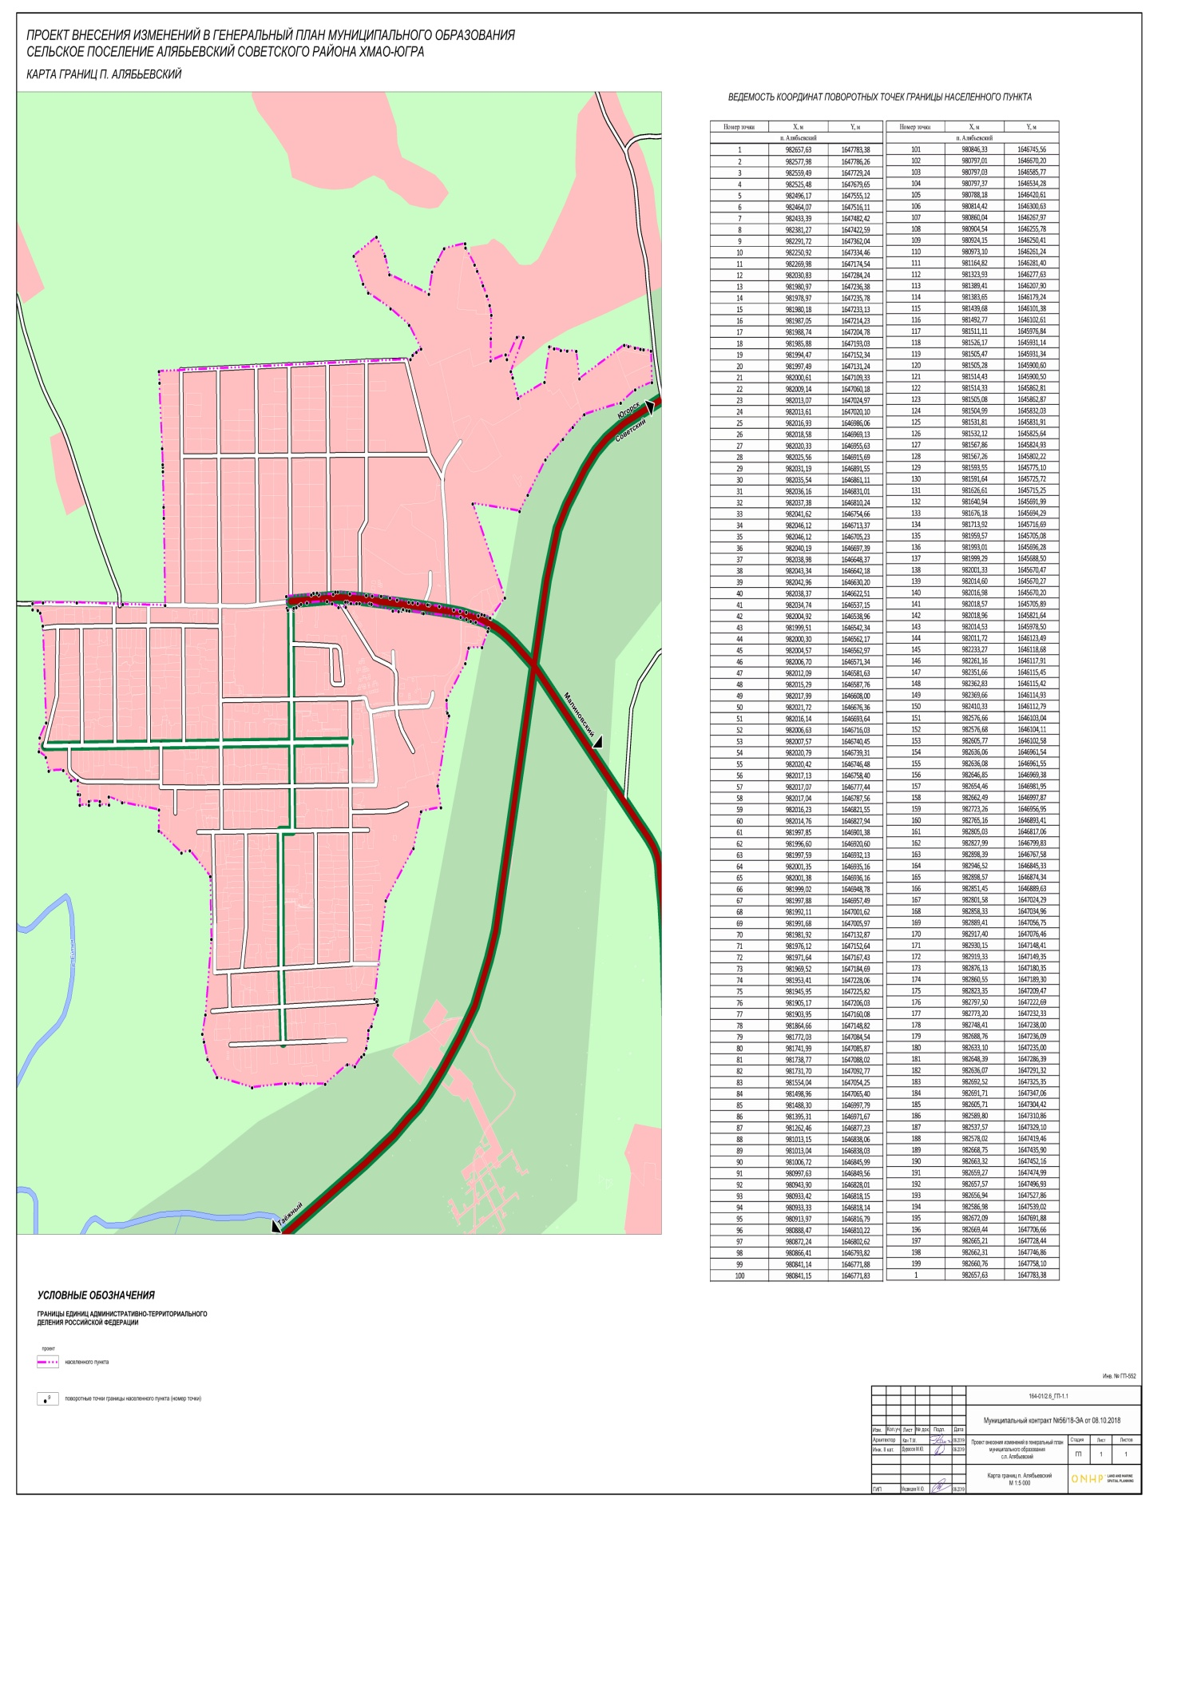

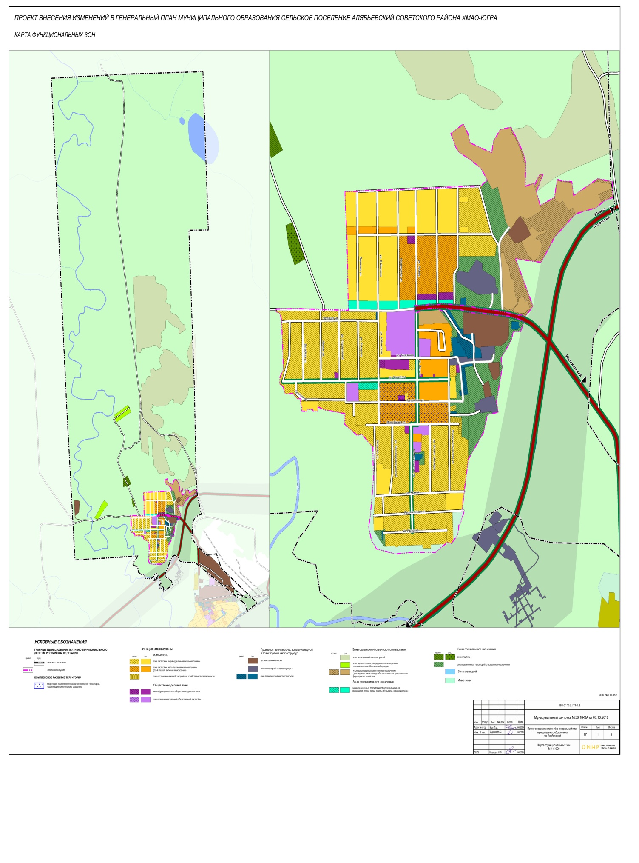

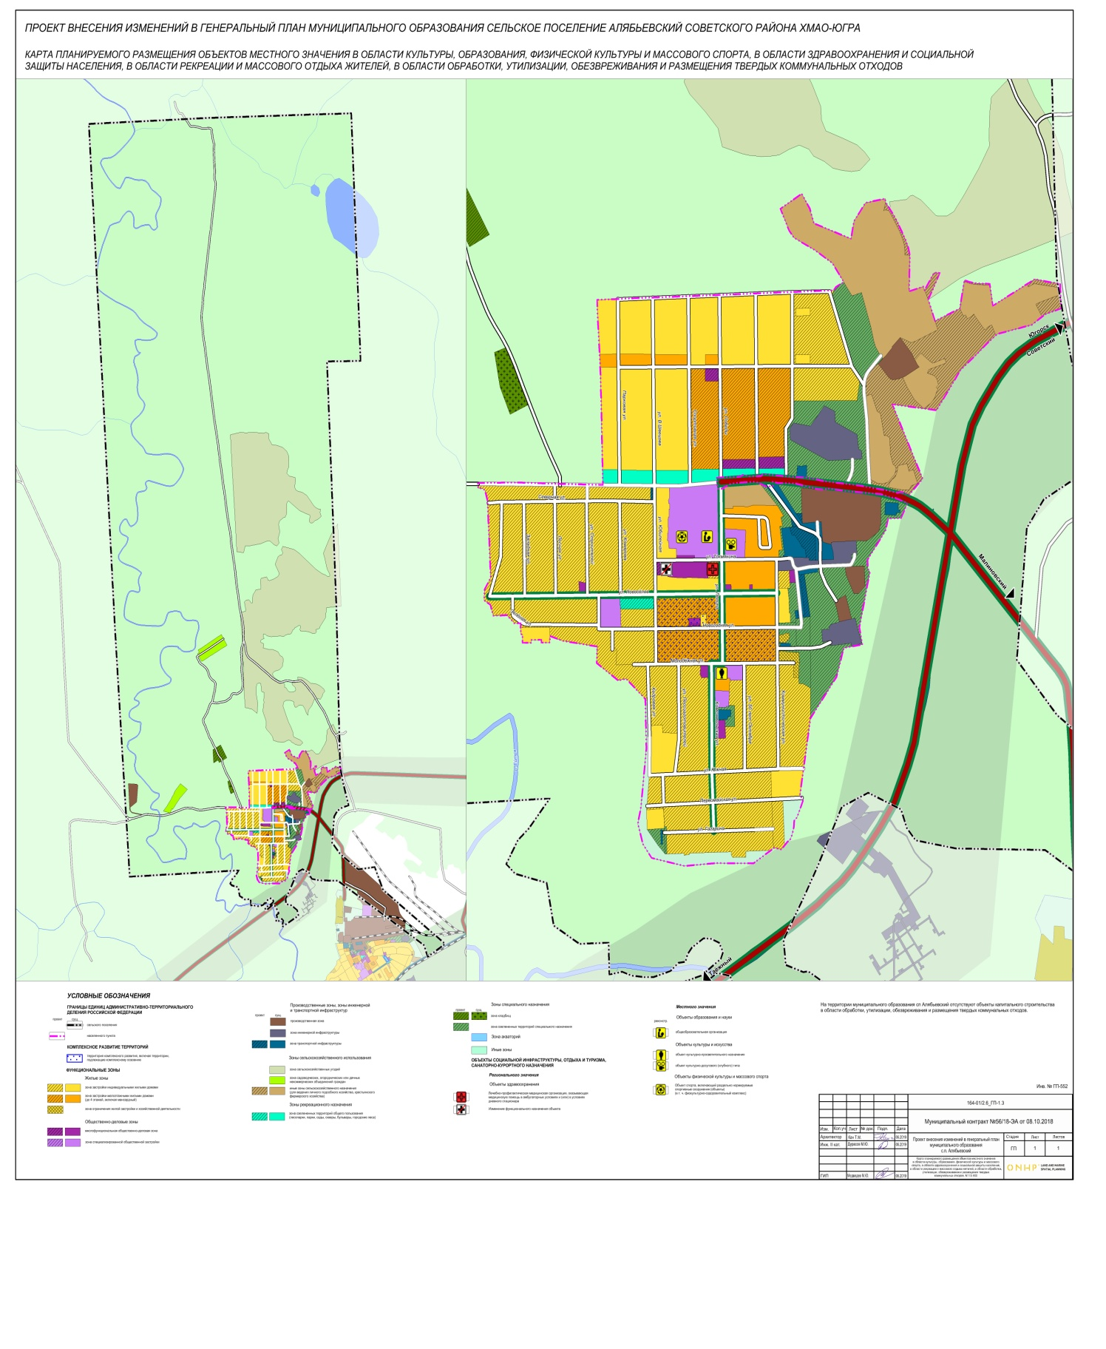

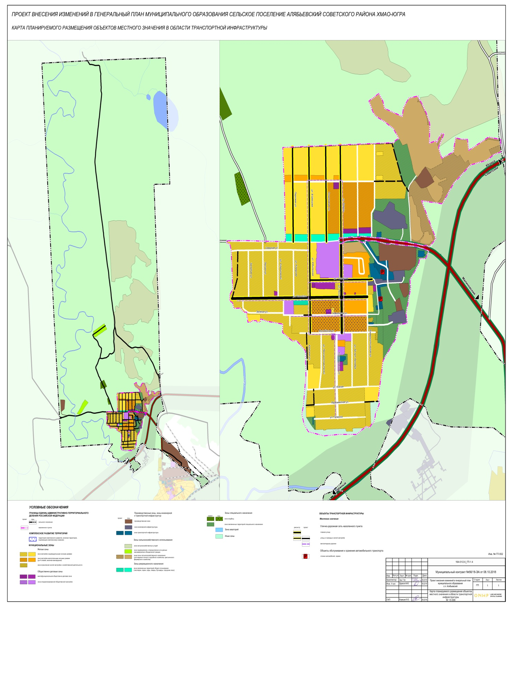

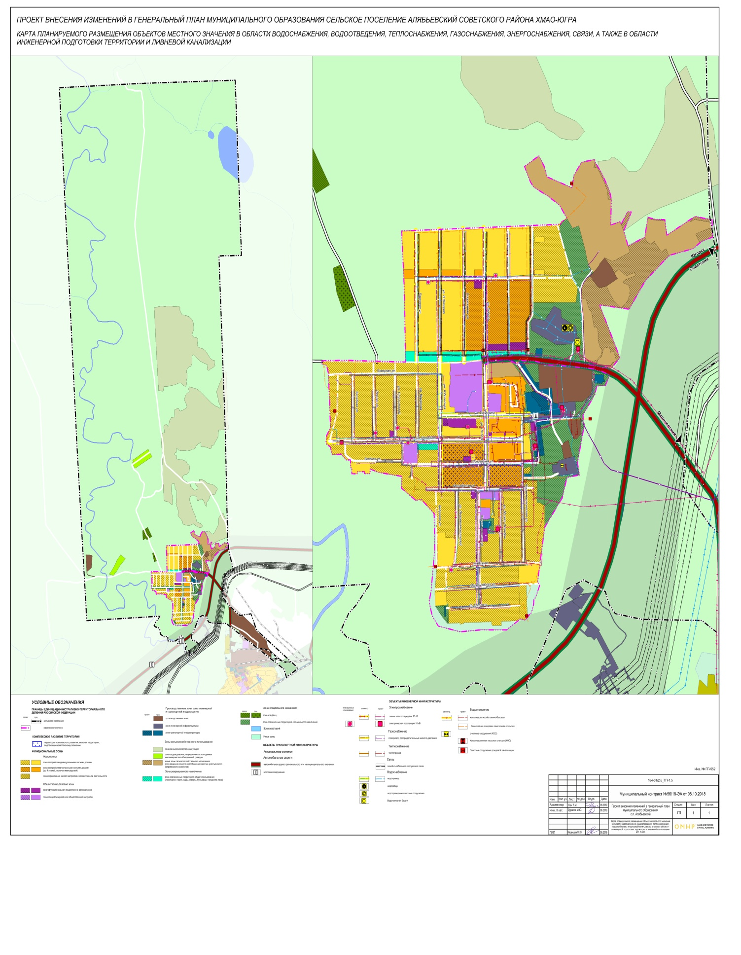

ПРОЕКТ ВНЕСЕНИЯ ИЗМЕНЕНИЙ
В ГЕНЕРАЛЬНЫЙ ПЛАН
СЕЛЬСКОГО ПОСЕЛЕНИЯ АЛЯБЬЕВСКИЙ
СОВЕТСКОГО РАЙОНА ХМАО – ЮГРЫ

Том 2. Материалы по обоснованию.
Текстовые материалы

164-01/2.6_ГП-2

г. Омск
ПАО «ОНХП»
ГП-552
2019

ПЕРЕЧЕНЬ ОТВЕТСТВЕННЫХ ЗА РАЗРАБОТКУ ПРОЕКТА
№ | Должность | Фамилия И.О. | Подпись
1 | Ведущий архитектор проекта | Кан Т.М.
2 | Ведущий экономист | Иойлева Е.Н.
3 | Инженер II категории | Дурасов М.Ю.
4 | Инженер II категории | Казаков М.С.
5 | Главный инженер проекта | Медведев М.Ю.
6 | Директор НПЦРТиМП | Гришко А.В.

Содержание
Состав проекта 2
Обозначения и сокращения 2
Введение 2
1. Цели и задачи разработки генерального плана 2
2. Местоположение территории 2
3. Общая характеристика и функционально-планировочная организация территории 2
3.1. Административно-территориальная организация 2
3.2. Природные условия и ресурсы 2
3.2.1. Климат 2
3.2.2. Гидрологическая характеристика 2
3.2.3. Геологическое строение территории 2
3.2.4. Особенности рельефа 2
3.2.5. Почвы 2
3.2.6. Животный мир 2
3.2.7. Растительность 2
3.2.8. Лесные ресурсы 2
3.2.9. Минерально-сырьевые ресурсы 2
3.3. Зоны с особыми условиями использования территории и иные ограничения 2
3.3.1. Зоны с особыми условиями использования территории 2
3.3.1.1. Придорожные полосы автомобильных дорог (вне населенных пунктов) 2
3.3.1.2. Охранные зоны железных дорог 2
3.3.1.3. Приаэродромная территория 2
3.3.1.4. Полоса воздушного подхода к аэродрому 2
3.3.1.5. Охранные зоны инженерных коммуникаций 2
3.3.1.6. Охранные зоны особо охраняемых природных территорий 2
3.3.1.7. Санитарные разрывы 2
3.3.1.8. Санитарно-защитные зоны 2
3.3.1.9. Защитные зоны объектов культурного наследия 2
3.3.1.10. Водоохранные зоны и прибрежные защитные полосы 2
3.3.1.11. Зоны санитарной охраны источников питьевого водоснабжения 2
3.3.1.12. Санитарно-защитные полосы водоводов 2
3.3.1.13. Рыбоохранные зоны 2
3.3.1.14. Береговые полосы водных объектов общего пользования 2
3.3.1.15. Зоны затопления 2
3.3.2. Прочие зоны регламентированного использования территории 2
3.3.2.1. Особо охраняемые природные территории 2
3.3.2.2. Защитные леса 2
3.3.2.3. Территория традиционного природопользования коренных малочисленных народов Севера 2
3.3.2.4. Месторождения полезных ископаемых 2
3.4. Структура землепользования и распределение территории по видам собственности 2
3.5. Отраслевая структура региона 2
3.5.1. Добыча полезных ископаемых 2
3.5.2. Лесная и деревообрабатывающая промышленность 2
3.5.3. Строительный комплекс 2
3.5.4. Пищевая промышленность 2
3.6. Анализ ранее разработанной градостроительной, градорегулирующей и прочей документации. 2
3.6.1. Схема территориального планирования Российской Федерации 2
3.6.2. Схема территориального планирования Ханты-Мансийского автономного округа – Югры. 2
3.6.3. Схема территориального планирования Советского района Ханты-Мансийского автономного округа – Югры. 2
3.6.4. Генеральный план сельского поселения Алябьевский 2
3.6.5. Проекты планировки и межевания. 2
3.6.6. Стратегии, программы и прочие документы, влияющие на развитие территории. 2
3.6.6.1. Стратегия социально-экономического развития Ханты-Мансийского автономного округа – Югры до 2020 года и на период 2030 года 2
3.6.6.2. Стратегия социально-экономического развития Советского района на период до 2020 года 2
3.6.6.3. Программа комплексного развития социальной инфраструктуры поселений, входящих в состав Советского района (городское поселение Советский, городское поселение Агириш, городское поселение Зеленоборск, городское поселение Коммунистический, городское поселение Малиновский, городское поселение Пионерский, городское поселение Таежный, сельское поселение Алябьевский) на 2017-2027 годы 2
3.6.6.4. Программа комплексного развития транспортной инфраструктуры поселения на 2017-2035 годы 2
4. Демографический потенциал 2
4.1. Анализ демографической ситуации 2
4.2. Прогноз численности населения 2
4.3. Структура занятости населения 2
5. Жилищный фонд и жилищное строительство 2
5.1. Характеристика жилищного фонда 2
5.2. Социальные обязательства по обеспечению населения квартирами и земельными участками 2
5.3. Планы по жилищному строительству, влияющие на размещение объектов местного значения муниципального района 2
6. Социальная инфраструктура. Обоснование выбранного варианта размещения объектов местного значения на основе анализа использования территорий. Оценка возможного влияния планируемых для размещения объектов местного значения на комплексное развитие этих территорий 2
6.1. Существующее положение 2
6.1.1. Учреждения образования 2
6.1.2. Учреждения здравоохранения и социального обеспечения 2
6.1.3. Физкультурно-спортивные сооружения 2
6.1.4. Учреждения культуры и искусства 2
6.2. Мероприятия по развитию объектов социальной инфраструктуры 2
6.2.1. Учреждения образования 2
6.2.2. Учреждения здравоохранения и социального обеспечения 2
6.2.3. Физкультурно-спортивные сооружения 2
6.2.4. Учреждения культуры и искусства 2
6.3. Перечень объектов социальной инфраструктуры федерального, регионального и местного значения Ошибка! Закладка не определена.
6.4. Места захоронения 2
6.4.1. Существующее положение 2
6.4.2. Мероприятия по развитию мест захоронений 2
6.5. Пожарное депо 2
6.5.1. Существующее положение 2
6.5.2. Мероприятия по развитию объектов пожарной охраны 2
6.6. Предприятия торговли, бытового обслуживания и общественного питания 2
6.6.1. Существующее положение 2
6.6.2. Мероприятия по развитию предприятий торговли, бытового обслуживания и общественного питания 2
6.7. Объекты религиозной организации 2
7. Предложения по формированию системы общественных пространств в муниципальном районе 2
7.1. Характеристика существующего состояния 2
7.2. Предложения по развитию 2
8. Транспортная инфраструктура 2
8.1. Внешний транспорт 2
8.2. Мероприятия по развитию транспортной инфраструктуры 2
8.2.1. Перспективы развития транспортного комплекса 2
8.2.2. Автомобильные дороги 2
8.2.3. Автомобильный транспорт 2
9. Характеристики инженерных объектов 2
9.1. Существующее положение и проектные решения 2
9.1.1. Водоснабжение 2
9.1.2. Водоотведение 2
9.1.3. Электроснабжение 2
9.1.4. Теплоснабжение 2
9.1.5. Газоснабжение 2
9.1.6. Связь и проводное вещание 2
10. Инженерная подготовка и защита территории 2
11. Охрана окружающей среды 2
11.1. Мероприятия по охране атмосферного воздуха 2
11.2. Мероприятия по охране поверхностных и подземных вод 2
11.3. Мероприятия по охране почв 2
11.4. Мероприятия по санитарной очистке территории 2
11.5. Мероприятия по установлению СЗЗ и соблюдению их режимов 2
12. Развитие сети особо охраняемых природных территорий 2
13. Основные факторы риска возникновения ЧС природного и техногенного характера 2
13.1. Чрезвычайные ситуации природного характера и мероприятия по их предотвращению 2
13.1.1. Опасные геологические процессы 2
13.1.2. Опасные метеорологические явления и процессы 2
13.2. Техногенные чрезвычайные ситуации и мероприятия по их предотвращению 2
13.2.1. Установки, склады, хранилища, инженерные сооружения и коммуникации 2
13.2.2. Терроризм 2
13.3. Биолого-социальные чрезвычайные ситуации 2
13.4. Силы и средства ликвидации чрезвычайных ситуаций 2
13.5. Система оповещения о чрезвычайных ситуациях 2
13.6. Перечень мероприятий по обеспечению пожарной безопасности 2
14. Сводные технико-экономические показатели мероприятий по территориальному планированию 2
14.1. Целевые показатели, предусмотренные в документе территориального планирования и прогнозируемые объемы финансирования для его реализации 2
15. Приложение 2
15.1. Постановление Администрации Советского района Ханты-Мансийского автономного округа - Югры о подготовке предложений о внесении изменений в Генеральный план сельского поселения Алябьевский 2
15.2. Техническое задание 2
15.3. Календарный план 2
15.4. Сведенья по объектам здравоохранения на территории Советского района 2
15.5. Сведенья о наличии зеленых насаждений и земель под гражданское кладбище. 2
15.6. Сведенья о состоянии жилищного фонда поселения. 2
15.7. Сведенья о наличии в границах Советского района Ханты-Мансийского автономного округа-Югры участков недр, содержащих общераспространённые полезные ископаемые. 2
15.8. Сведенья о наличии в границах Советского района Ханты-Мансийского автономного округа-Югры выявленных объектов культурного наследия. Ошибка! Закладка не определена.

Состав проекта
№ п/п | Наименование документации | Гриф | Инв. № |  | Масштаб
Генеральный план
Основная (утверждаемая) часть генерального плана:
1 | Том 1. Положение о территориальном планировании. |  | 164-01/2.6_ГП-1 | Б/М
3 | Карта границ п. Алябьевский |  | 164-01/2.6_ГП -1.1 | 1:5 000
 | Карта функциональных зон |  | 164-01/2.6_ГП -1.2 | 1:5 000
2 | Карта планируемого размещения объектов местного значения в области культуры, образования, физической культуры и массового спорта, в области здравоохранения и социальной защиты населения, в области рекреации и массового отдыха жителей, в области обработки, утилизации, обезвреживания и размещения твердых коммунальных отходов. |  | 164-01/2.6_ГП -1.3 | 1:5 000
3 | Карта планируемого размещения объектов местного значения в области транспортной инфраструктуры |  | 164-01/2.6_ГП -1.4 | 1:5 000
4 | Карта планируемого размещения объектов местного значения в области водоснабжения, водоотведения, теплоснабжения, газоснабжения, энергоснабжения, связи, а также в области инженерной подготовки территории и ливневой канализации |  | 164-01/2.6_ГП -1.5 | 1:5 000
Материалы по обоснованию проекта планировки:
5 | Том 2. Материалы по обоснованию генерального плана. |  | 164-01/2.6_ГП -2 | Б/М
6 | Карта современного использования территории (опорный план) |  | 164-01/2.6_ГП -2.1 | 1:5 000
7 | Карта границ зон с особыми условиями использования территории. Карта границ территорий и зон охраны объектов культурного наследия. |  | 164-01/2.6_ГП -2.2 | 1:5 000
8 | Карта размещения существующий и строящихся объектов местного значения в области культуры, образования, физической культуры и массового спорта, в области здравоохранения и социальной защиты населения, в области рекреации и массового отдыха жителей, в области обработки, утилизации, обезвреживания и размещения твердых коммунальных отходов. |  | 164-01/2.6_ГП -2.3 | 1:5 000
9 | Карта размещения существующий и строящихся объектов местного значения в области транспортной инфраструктуры |  | 164-01/2.6_ГП -2.4 | 1:5 000
10 | Карта размещения существующий и строящихся объектов местного значения в области водоснабжения, водоотведения, теплоснабжения, газоснабжения, энергоснабжения, связи, а также в области инженерной подготовки территории и ливневой канализации |  | 164-01/2.6_ГП -2.5 | 1:5 000
11 | Карта территорий, подверженных риску возникновения чрезвычайных ситуаций природного и техногенного характера |  | 164-01/2.6_ГП -2.6 | 1:5 000
12 | Карта границ п. Алябьевский. Предложение по изменению границ сельского поселения Алябьевский |  | 164-01/2.6_ГП -2.6 | 1:5 000

Обозначения и сокращения
ПЗЗ | - | правила землепользования и застройки
ТТП | - | территории традиционного природопользования
МО | - | муниципальное образование
ЗОУИТ | - | зоны с особыми условиями использования территорий
ТКО |  | твердые коммунальные отходы
с.п. |  | сельское поселение
СЗЗ |  | санитарно-защитные зоны
мкр. |  | микрорайон
н/д |  | нет данных
ЕПС |  | единая пропускная способность

Введение
Генеральный план сельского поселения Алябьевский Советского муниципального района Ханты-Мансийского автономного округа - Югры подготовлена на основании муниципального контракта №56/18-ЭА от 08.10.2018 г.
Заказчик: администрация Советского района Ханты-Мансийского автономного округа – Югры.
Проектная организация: публичное акционерное общество «ОНХП» (ПАО «ОНХП»).
Основания для проектирования:
Постановление Администрации Советского района Ханты-Мансийского автономного округа – Югры о подготовке предложений о внесении изменений в Генеральный план сельского поселения Алябьевский №239 от 19.02.2019.
При подготовке настоящего проекта планировки территории использовалось законодательство о градостроительной деятельности, земельное, лесное, водное законодательство, законодательство об особо охраняемых природных территориях, об охране окружающей среды, об охране объектов культурного наследия (памятников истории и культуры) народов Российской Федерации, законодательство в области защиты населения и территорий от чрезвычайных ситуаций природного и техногенного характера, законодательство о безопасности гидротехнических сооружений, законодательство о промышленной безопасности опасных производственных объектов, законодательство об использовании атомной энергии, иное законодательство Российской Федерации и Ханты-Мансийского автономного округа, технические регламенты, и иные нормативные акты, в том числе:
- техническое задание, выданное заказчиком;
- Земельный кодекс Российской Федерации;
- Лесной кодекс Российской Федерации;
- Водный кодекс Российской Федерации;
- Воздушный кодекс Российской Федерации;
- Градостроительный кодекс Российской Федерации;
- Федеральный закон от 13.07.2015 №218-ФЗ «О государственной регистрации недвижимости»;
- Федеральный закон от 22.07.2008 № 123-ФЗ «Технический регламент о требованиях пожарной безопасности»;
- Федеральный закон от 10.01.2002 № 7-ФЗ «Об охране окружающей среды»;
- Федеральный закон от 14.03.1995 № 33-ФЗ «Об особо охраняемых природных территориях»;
- Федеральный закон от 26.06.2008 № 102-ФЗ «Об обеспечении единства измерений»;
- Федеральный закон «О техническом регулировании» от 27.12.2002 № 184-ФЗ;
- Федеральный закон «О связи» от 07.07.2003 № 126-ФЗ;
- Федеральный закон от 10.01.2002 № 7 «Об охране окружающей среды»;
- Федеральный закон от 04.05.1999 № 96 «Об охране атмосферного воздуха»;
- Федеральный закон от 21.12.1994 № 68-ФЗ «О защите населения и территорий от чрезвычайных ситуаций природного и техногенного характера»;
- Федеральный закон от 21.12.1994 № 69-ФЗ «О пожарной безопасности»;
- Федеральный закон «Технический регламент о требованиях пожарной безопасности» от 22.07.2008 № 123-ФЗ;
- Федеральный закон «Технический регламент о безопасности зданий и сооружений» от 30.12.2009 № 384-ФЗ;
- Федеральный закон «О санитарно-эпидемиологическом благополучии населения» от 30.03.1999 № 52-ФЗ;
- Федеральный закон от 24.07.2007 № 221-ФЗ «О Государственном кадастре недвижимости»;
- Федеральный закон от 27.07.2010 № 190-ФЗ «О теплоснабжении»;
- Федеральный закон от 21.02.1992 № 2395-1 «О недрах»;
- Постановление Правительства РФ от 26.04.2008 № 315 «Об утверждении Положения о зонах охраны объектов культурного наследия (памятников истории и культуры) народов Российской Федерации;
- Постановление Правительства РФ от 12.05.2017 № 564 «Об утверждении Положения о составе и содержании проектов планировки территории, предусматривающих размещение одного или нескольких линейных объектов»;
- Постановление Правительства РФ от 19.01.2006 № 20 «Об инженерных изысканиях для подготовки проектной документации, строительства, реконструкции объектов капитального строительства»;
- Постановление Правительства РФ от 31.03.2017 № 402 "Об утверждении Правил выполнения инженерных изысканий, необходимых для подготовки документации по планировке территории, перечня видов инженерных изысканий, необходимых для подготовки документации по планировке территории, и о внесении изменений в постановление Правительства Российской Федерации от 19 января 2006 г. № 20";
- Постановление Правительства РФ от 22.04.2017 №485 «О составе материалов и результатов инженерных изысканий, подлежащих размещению в информационных системах обеспечения градостроительной деятельности, федеральной государственной информационной системе территориального планирования, государственном фонде материалов и данных инженерных изысканий, Едином государственном фонде данных о состоянии окружающей среды, ее загрязнении, а также о форме и порядке их представления»;
- Постановление Правительства Российской Федерации от 31.10.2009 № 879 «Об утверждении Положения о единицах величин, допускаемых к применению в Российской Федерации»;
- Постановление Правительства Ханты-Мансийского автономного округа – Югры от 13.06.2007 № 153-п «О составе и содержании проектов планировки территории, подготовка которых осуществляется на основании документов территориального планирования Ханты-Мансийского автономного округа – Югры, документов территориального планирования муниципальных образований автономного округа»;
- Постановление Правительства РФ от 09.06.2006 № 363 «Об информационном обеспечении градостроительной деятельности»;
- Приказ Министерства регионального развития РФ от 30.08.2007 № 85 «Об утверждении документов по ведению информационной системы обеспечения градостроительной деятельности»;
- Приказ Министерства регионального развития РФ от 30. 08.2007 № 86 «Об утверждении Порядка инвентаризации и передачи в информационные системы обеспечения градостроительной деятельности органов местного самоуправления сведений о документах и материалах развития территорий и иных необходимых для градостроительной деятельности сведений, содержащихся в документах, принятых органами государственной власти и органами местного самоуправления»;
- Основные положения по аэрофотосъемке, выполняемой для создания и обновления топографических карт и планов ГКИНП-09-32-80;
- Закон Ханты – Мансийского автономного округа – Югры от 18.04.2007 №39-оз «О градостроительной деятельности на территории Ханты – Мансийского автономного округа – Югры»;
- СП 47.13330.2012 «Инженерные изыскания для строительства. Основные положения. Актуализированная редакция СНиП 11-02-96»;
- СП 11-104-97 «Инженерно-геодезические изыскания для строительства»;
- СП 11-105-97 «Инженерно-геологические изыскания для строительства»;
- СП 11-103-97 «Инженерно-гидрометеорологические изыскания для строительства»;
- СП 11-102-97 «Инженерно-экологические изыскания для строительства»;
- Приказ Минстроя России от 25.04.2017 N 742/пр «О Порядке установления и отображения красных линий, обозначающих границы территорий, занятых линейными объектами и (или) предназначенных для размещения линейных объектов»;
- Приказ Федерального агентства Российской Федерации по техническому регулированию и метрологии от 20.04.2009 № 1573 «Об утверждении Перечня национальных стандартов и сводов правил, в результате применения которых на добровольной основе обеспечивается соблюдение требований Федерального закона «Технический регламент о требованиях пожарной безопасности»;
- Приказ Министерства информационных технологий и связи РФ от 24.03.2008 № 34 «Об утверждении перечня типовых программно-технических решений в сфере региональной информатизации»;
- Приказ Минстроя России от 25.04.2017 № 740/пр «Об установлении случаев подготовки и требований к подготовке, входящей в состав материалов по обоснованию проекта планировки территории схемы вертикальной планировки, инженерной подготовки и инженерной защиты территории»;
- Приказ Минстроя России от 25.04.2017 № 738/пр «Об утверждении видов элементов планировочной структуры»;
- Постановление Правительства Российской Федерации от 19.02.2015 № 138 «Об утверждении правил создания охранных зон отдельных категорий особо охраняемых природных территорий, установления их границ, определения режима охраны и использования земельных участков и водных объектов в границах таких зон»;
- СанПиН 2.2.1/2.1.1.1200-03. Санитарно-защитные зоны и санитарная классификация предприятий, сооружений и иных объектов;
- СП 42.13330.2011 «Свод правил. Градостроительство. Планировка и застройка городских и сельских поселений»;
- СП 11-112-2001 «Порядок разработки и состав раздела «Инженерно-технические мероприятия гражданской обороны. Мероприятия по предупреждению чрезвычайных ситуаций» градостроительной документации для территорий городских и сельских поселений, других муниципальных образований»;
- РДС 30-201-98 Инструкция о порядке проектирования и установления красных линий в городах и других поселениях Российской Федерации;
- СНиП 11-04-2003. «Инструкция о порядке разработки, согласования, экспертизы и утверждения градостроительной документации», утвержденные постановлением Госстроя РФ от 29.10.2002 N 150, в части, не противоречащей Градостроительному кодексу Российской Федерации;
- Документы территориального планирования Российской Федерации, документ территориального планирования Ханты-Мансийского автономного округа – Югры, Советского района Ханты-Мансийского автономного округа-Югры, документы территориального планирования и градостроительного зонирования МО «с.п. Алябьевский»;
- Нормативы градостроительного проектирования, действующие на проектируемой территории;
- Документация по планировке прилегающих территорий, утвержденная в установленном законом порядке;
- Действующие технические регламенты, санитарные нормы и правила, строительные нормы и правила, иные нормативные документы, действующие в области градостроительной деятельности.
Разработка генерального плана осуществляется с целью обеспечения планирования дальнейшего поступательного развития территории, ее рационального использования, привлечения инвестиций, обеспечения потребностей населения.
Генеральный план определяет назначение территорий исходя из совокупности социальных, экономических, экологических и иных факторов в целях обеспечения устойчивого развития территорий, развития инженерной, транспортной и социальной инфраструктур, обеспечения учета интересов граждан и их объединений поселения.
Генеральный план – документ территориального планирования муниципального образования и является обязательными для органов местного самоуправления при принятии ими решений и реализации таких решений.
В соответствии с Градостроительным кодексом Российской Федерации к генеральному плану прилагаются материалы по его обоснованию в текстовой форме и в виде карт.
Материалы по обоснованию генерального плана в текстовой форме содержат:
1) сведения о планах и программах комплексного социально-экономического развития муниципального образования (при их наличии), для реализации которых осуществляется создание объектов местного значения сельского поселения;
2) обоснование выбранного варианта размещения объектов местного значения сельского поселения на основе анализа использования территорий сельского поселения, возможных направлений развития этих территорий и прогнозируемых ограничений их использования, определяемых в том числе на основании сведений, содержащихся в информационных системах обеспечения градостроительной деятельности, федеральной государственной информационной системе территориального планирования, в том числе материалов и результатов инженерных изысканий, содержащихся в указанных информационных системах, а также в государственном фонде материалов и данных инженерных изысканий;
3) оценку возможного влияния планируемых для размещения объектов местного значения сельского поселения на комплексное развитие этих территорий;
4) утвержденные документами территориального планирования Российской Федерации, документами территориального планирования двух и более субъектов Российской Федерации, документами территориального планирования субъекта Российской Федерации сведения о видах, назначении и наименованиях планируемых для размещения на территориях сельского поселения объектов федерального значения, объектов регионального значения, их основные характеристики, местоположение, характеристики зон с особыми условиями использования территорий в случае, если установление таких зон требуется в связи с размещением данных объектов, реквизиты указанных документов территориального планирования, а также обоснование выбранного варианта размещения данных объектов на основе анализа использования этих территорий, возможных направлений их развития и прогнозируемых ограничений их использования;
5) утвержденные документом территориального планирования муниципального района сведения о видах, назначении и наименованиях планируемых для размещения на территории поселения, входящего в состав муниципального района, объектов местного значения муниципального района, их основные характеристики, местоположение, характеристики зон с особыми условиями использования территорий в случае, если установление таких зон требуется в связи с размещением данных объектов, реквизиты указанного документа территориального планирования, а также обоснование выбранного варианта размещения данных объектов на основе анализа использования этих территорий, возможных направлений их развития и прогнозируемых ограничений их использования;
6) перечень и характеристику основных факторов риска возникновения чрезвычайных ситуаций природного и техногенного характера;
7) перечень земельных участков, которые включаются в границы населенных пунктов, входящих в состав сельского поселения, или исключаются из их границ, с указанием категорий земель, к которым планируется отнести эти земельные участки, и целей их планируемого использования;
8) сведения об утвержденных предметах охраны и границах территорий исторических поселений федерального значения и исторических поселений регионального значения.
Материалы по обоснованию генерального плана в виде карт отображают:
1) границы сельского поселения;
2) границы существующих населенных пунктов, входящих в состав сельского поселения;
3) местоположение существующих и строящихся объектов местного значения сельского поселения;
4) особые экономические зоны;
5) особо охраняемые природные территории федерального, регионального, местного значения;
6) территории объектов культурного наследия;
7) территории исторических поселений федерального значения, территории исторических поселений регионального значения, границы которых утверждены в порядке, предусмотренном статьей 59 Федерального закона от 25 июня 2002 года № 73-ФЗ «Об объектах культурного наследия (памятниках истории и культуры) народов Российской Федерации»;
8) зоны с особыми условиями использования территорий;
9) территории, подверженные риску возникновения чрезвычайных ситуаций природного и техногенного характера;
10) границы лесничеств, лесопарков;
11) иные объекты, иные территории и (или) зоны, которые оказали влияние на установление функциональных зон и (или) планируемое размещение объектов местного значения сельского поселения или объектов федерального значения, объектов регионального значения, объектов местного значения муниципального района.
Объектами местного значения являются объекты капитального строительства, иные объекты, территории, которые необходимы для осуществления органами местного самоуправления полномочий по вопросам местного значения и в пределах переданных государственных полномочий в соответствии с федеральными законами, законом ХМАО-Югры, уставами муниципальных образований и оказывают существенное влияние на социально-экономическое развитие муниципального района и поселений.
Согласно закону Ханты-Мансийского автономного округа - Югры от 18 апреля 2007 года N 39-оз «О градостроительной деятельности на территории Ханты-Мансийского автономного округа – Югры» на генеральном плане поселения, подлежат отображению следующие виды объектов местного значения:
1) в области электро-, тепло-, газо- и водоснабжения населения, водоотведения:
- гидроэлектростанции, гидроаккумулирующие электрические станции и иные электростанции на основе возобновляемых источников энергии, установленная генерируемая мощность которых составляет до 5 МВт включительно;
- электрические станции, установленная генерируемая мощность которых составляет до 5 МВт включительно;
- подстанции и переключательные пункты, проектный номинальный класс напряжений которых находится в диапазоне от 20 кВ до 35 кВ включительно;
- трансформаторные подстанции, проектный номинальный класс напряжений которых находится в диапазоне от 6 кВ до 10 кВ включительно, расположенные на территории поселения;
- линии электропередачи, проектный номинальный класс напряжений которых находится в диапазоне от 20 кВ до 35 кВ включительно;
- линии электропередачи, проектный номинальный класс напряжений которых находится в диапазоне от 6 кВ до 10 кВ включительно, проходящие по территории поселения;
- котельные;
- центральные тепловые пункты;
- тепловые перекачивающие насосные станции;
- магистральные теплопроводы;
- пункты редуцирования газа;
- резервуарные установки сжиженных углеводородных газов;
- газонаполнительные станции;
- газопроводы высокого давления;
- внеквартальные газопроводы среднего давления;
- газопроводы попутного нефтяного газа;
- водозаборы;
- станции водоподготовки (водопроводные очистные сооружения);
- водопроводные насосные станции;
- резервуары для хранения воды, водонапорные башни, расположенные на территории поселения;
- магистральные водопроводы;
- канализационные очистные сооружения;
- канализационные насосные станции;
- магистральная канализация;
- коллекторы сброса очищенных канализационных сточных вод;
- магистральная ливневая канализация;
2) в области автомобильных дорог местного значения:
- автомобильные дороги местного значения в границах сельского поселения;
- объекты, предназначенные для обслуживания участников дорожного движения по пути следования (автозаправочные станции, автостанции, автовокзалы, гостиницы, кемпинги, мотели, пункты общественного питания, станции технического обслуживания, подобные объекты, а также необходимые для их функционирования места отдыха и стоянки транспортных средств) в границах сельского поселения;
3) в области предупреждения и ликвидации последствий чрезвычайных ситуаций:
- территории, подверженные риску возникновения чрезвычайных ситуаций природного и техногенного характера;
- дамбы, берегоукрепительные сооружения;
- пожарные депо;
- базы аварийно-спасательных служб и (или) аварийно-спасательных формирований;
4) в области образования (для городских округов):
- общеобразовательные организации;
- дошкольные образовательные организации;
- организации дополнительного образования;
5) в области физической культуры и массового спорта:
- спортивные комплексы,
- стадионы,
- физкультурно-оздоровительные комплексы,
- спортивно-оздоровительные лагеря,
- лыжные базы, конноспортивные базы,
- авто- и мотодромы, лодочные станции,
- яхт-клубы,
- иные объекты спортивного назначения местного значения, необходимые для развития на территориях сельского поселения физической культуры и массового спорта;
6) в области культуры и социального обслуживания:
- объекты культурного наследия местного значения, расположенные на территориях сельского поселения;
- объекты культурно-досугового назначения и социальной инфраструктуры местного значения на территории сельского поселения;
7) в области утилизации и переработки бытовых и промышленных отходов (для городских округов):
- свалки,
- полигоны бытовых и (или) промышленных отходов,
- скотомогильники,
- объекты по переработке промышленных, бытовых и биологических отходов;
8) в иных областях:
- особо охраняемые природные территории местного значения, расположенные на территориях сельского поселения;
- объекты жилищного строительства в границах сельского поселения, в том числе территории муниципального жилищного фонда, инвестиционные площадки в сфере развития жилищного строительства для целей комплексного освоения и коммерческого найма;
- объекты производственного и хозяйственно-складского назначения местного значения в границах сельского поселения;
- объекты сельскохозяйственного назначения местного значения в границах сельского поселения;
- места захоронения (кладбища, крематории, колумбарии), расположенные на территориях сельского поселения;
- иные виды объектов местного значения, которые необходимы для осуществления органами местного самоуправления сельского поселения полномочий по вопросам местного значения и в пределах переданных государственных полномочий в соответствии с федеральными законами, законами автономного округа, уставами муниципальных образований автономного округа и оказывают существенное влияние на социально-экономическое развитие сельского поселения.
Согласно ГрК РФ статья 9, части 10, 11 генеральные планы сельских поселений утверждаются на срок не менее чем двадцать лет, поэтому реализация генерального плана будет проходить в течение расчетного срока до 2039 года, с выделением первой очереди – 2029 г.
Объекты капитального строительства федерального и регионального значения, а также границы зон планируемого размещения объектов капитального строительства федерального и регионального значения приводятся в документации, а также отображаются на картах для обеспечения информационной целостности документа и не являются утверждаемыми в составе генерального плана.

- Цели и задачи разработки генерального плана
Целями разработки генерального плана сельского поселения Алябьевский являются:
- обеспечение градостроительными средствами роста качества жизни населения;
- обеспечение устойчивого развития территорий;
- учёт интересов граждан и их объединений при определении назначения территорий, исходя из совокупности социальных, экономических, экологических и иных факторов;
- отображение градостроительными средствами направлений эффективного использования, в целях инвестиционной привлекательности территорий для принятия решений органами местного самоуправления при последующей реализации таких решений;
- размещение жилой застройки, объектов хозяйственного назначения для обеспечения трудозанятости населения, объектов социальной и инженерно-транспортной инфраструктуры, мест отдыха населения с учётом сохранения и улучшения окружающей природной среды, сохранение объектов культурного наследия;
- согласование взаимных интересов при градостроительной деятельности сельского поселения Алябьевский и Российской Федерации, ХМАО-Югры, а также муниципальных образований, имеющих с ним общую границу;
- охрана объектов культурного наследия.
Задачами генерального плана сельского поселения Алябьевский является: планирование развития территории градостроительными средствами на основании проведения комплексной оценки природно-климатических, социально-экономических, планировочных, инфраструктурных, экологических факторов с учётом местоположения сельского поселения в системе расселения ХМАО-Югры, установление зон планируемого размещения объектов капитального строительства, необходимых для осуществления полномочий органов местного самоуправления, функциональных зон, зон с особыми условиями использования территории.
Мероприятия по территориальному планированию включают в себя:
- установление функциональных зон с отображением параметров планируемого развития этих зон;
- установление границ населённых пунктов;
- установление зон с особыми условиями использования территории;
- установление зон планируемого размещения объектов капитального строительства местного значения, необходимых для осуществления полномочий органов местного самоуправления;
- подготовку предложений по планируемому размещению объектов транспортной инфраструктуры: автомобильных дорог общего пользования, транспортных сооружений, уличной дорожной сети, пассажирского рельсового транспорта;
- подготовку предложений по планируемому размещению объектов инженерной инфраструктуры: объектов электро-, тепло-, газо-, водоснабжения и водоотведения;
- отображение границ территорий объектов культурного наследия;
- подготовку предложений по охране объектов культурного наследия;
- подготовку предложений по охране окружающей среды;
- отображение границ территорий, подверженных риску возникновения чрезвычайных ситуаций природного и техногенного характера.
- Местоположение территории
Территория сельского поселения Алябьевский входит в состав территории Советского района Ханты-Мансийского автономного округа – Югры.
Сельское поселение Алябьевский расположено в 8,5 км к востоку от административной границы между Ханты-Мансийским АО и Свердловской областью, на юге-востоке оно граничит с городским поселением Пионерский, на юго-западе и западе - с городским поселением Малиновский, остальные границы проходят по межселенной территории Советского района.
В 2 км к югу от посёлка проходит участок Свердловской железной дороги Ивдель—Приобье.
Поселение расположено в V часовом поясе. Расстояние от п. Алябьевский до г. Советский – 55 км, г. Ханты-Мансийск - 350 км; расстояние до г. Москва - 1750 км.
- Общая характеристика и функционально-планировочная организация территории
  - Административно-территориальная организация
Границы поселения установлены Законом ХМАО-Югры от 25.11.2004 № 63-оз "О статусе и границах муниципальных образований Ханты-Мансийского автономного округа – Югры. В границах поселения находится населенный пункт- поселок Алябьевский. Дата основания (образования) населенного пункта: 13 июня 1966 года. (в редакции Решения Совета депутатов сельского поселения Алябьевский № 29 от 06.02.2014г.).
  - Природные условия и ресурсы
    - Климат
Климат поселения относится к резко континентальному климату. Одними из наиболее важных факторов формирования климата района являются:
- одновременное влияние океана и континента;
- защищённость территории с запада Уральским хребтом;
- отсутствие защищённости территории с севера, благоприятствующее глубокому проникновению в течение всего года холодного арктического воздуха на континент;
- открытость территории с юга, способствующая свободному выносу прогретого континентального воздуха умеренных широт.
Согласно СП 131.13330.2012 Строительная климатология. Актуализированная редакция СНиП 23-01-99* (с Изменениями N 1, 2) территория поселения попадает в IД климатический подрайон.
Возвышенное положение поселения не мешает проникновению как северных, так и южных ветров, а Урал часто создает направленные потоки теплого воздуха вдоль своих восточных склонов. Годовая амплитуда колебания температуры воздуха составляет 37°С (абсолютный минимум – -52,4°С, абсолютный максимум – 38,3°С). Средняя температура самого теплого месяца (июль) +17,4°С, самого холодного месяца (январь) – 20,5 °С суммарная солнечная радиация составляет около 81 – 83 ккал/см2 в год. Вегетационный период длится 5 месяцев (с мая по сентябрь). Среднее атмосферное давление – 750 мм ртутного столба.
Для поселения характерны суровая продолжительная зима (155 дней), короткое лето, ранние осенние и поздние весенние заморозки, короткий безморозный период (74 дня). Зимой под влиянием отрога Сибирского антициклона устанавливается ясная, морозная погода с дымками и туманами. Выходы южных и юго-западных циклонов в этот сезон года сопровождаются значительным потеплением (колебания температуры в течение суток 15-20°С), усилением ветра, метелями, сильными снегопадами.
Ранней весной через поселение проходит серия атлантических циклонов, которые характеризуются большой интенсивностью и скоростью перемещения. Между циклонами распространяет своё влияние гребень арктического антициклона (вторжение холодной воздушной массы). Происходит резкая смена погоды - значительные потепления чередуются с резкими похолоданиями.
В результате уменьшения контрастов температуры в тропосфере циклоническая деятельность летом ослабевает. Поэтому изменчивость погодных условий незначительна. В июле устанавливается ясная теплая погода за счёт влияния Азорского максимума. Осенью наблюдается активизация Исландского минимума. Циклоническая деятельность вызывает затяжное ухудшение погоды. Регулярны низкая облачность, метели, бывают гололёды. Период устойчивого снежного покрова составляет 184 дня (с 23.10. по 25.04.), из-за отсутствия оттепелей зимой (за исключением редких случаев) и большой ее продолжительности к концу зимнего периода высота снежного покрова достигает 50-60 см (в отдельные годы - до 90 см). Однако максимальное промерзание почвы не превышает 1,6-1,7 м; средняя глубина промерзания к апрелю достигает 114 см. Полное оттаивание почвы наступает 20 июня, однако в торфяниках встречаются пятна длительной сезонной мерзлоты.
Среднегодовое количество осадков в поселении составляет 566 мм. Максимальное их количество составляет 670 мм, 60-65% годовой суммы осадков выпадает с мая по сентябрь. Наибольшее количество туманов наблюдается в октябре, менее всего в апреле. За год в среднем бывает 30 гроз (с мая по август); наибольшее число – в июле.
В осенне-зимний период преобладают ветры юго-западного направления, в весенне-летний период – северо-западного. Из ветров других направлений значительную повторяемость в зимний период имеют юго-восточные и южные воздушные потоки; в летне-осенний – западные ветры. Средняя скорость ветров – 2-3 м/сек.; сильные порывистые ветры в среднем отмечаются в течение 8-10 дней в году (наибольшая продолжительность – 25-30 дней).
Таким образом, климат поселения резко континентальный: суровая продолжительная зима с сильными ветрами и метелями, весенними возвратами холодов, поздними весенними и ранними осенними заморозками. При этом, вследствие обилия солнечного света и тепла, преобладает тёплое, хотя и довольно короткое лето. В поселении наблюдается большая изменчивость погоды, и отмечаются частые ветры. Для всей территории характерно летнее уменьшение скорости ветра, так называемая ветровая «тень». Но даже при небольших средних скоростях в отдельные годы возможны шквалистые усиления ветра до больших значений.
Поселение относится к территориям с неблагоприятными климатическими условиями, но несмотря на это, на его территории нет таких мест, где бы климатические условия служили непреодолимым препятствием для жизни и хозяйственной деятельности человека, кроме как для выращивания сельхозпродукции. Тем не менее, большое количество осадков, вечная мерзлота, а также продолжительный морозный период являются ограничивающими факторами для хозяйственной деятельности.
Территория поселения по основным климатическим характеристикам является относительно благоприятной для промышленного и гражданского строительства.
    - Гидрологическая характеристика
Сельское поселение расположено в бассейне рек Ейтья, которая протекает с Севера на Юг в западной части поселения. Расстояние до жилой застройки до реки менее 150 м. (рис. 3.2.2.1).

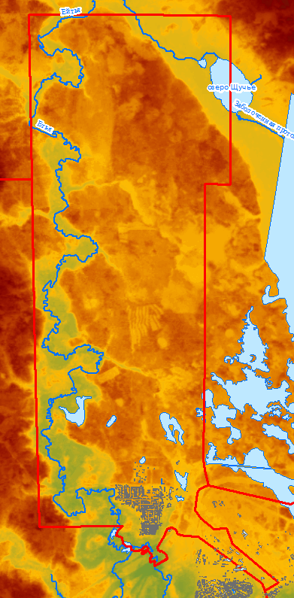
Рисунок 3.2.2.1. Характеристика гидрографии и рельефа

В долине рек хорошо прослеживается пойма: плоская, широкая, местами сильно заболоченная.
Первая надпойменная терраса, выраженная более отчетливо, развита наиболее широко. Вторая надпойменная – прослеживается лишь отдельными разрозненными участками.
Сток атмосферных вод в районе затруднен и происходит замедленно, что вызывает значительное переувлажнение и заболачивание территории.
Характерной особенностью района является наличие крупных озер. В территорию поселения входит озеро Щучье, площадь которого 0,88 км2, все остальные озера поселения менее 0,5 км2.
В зимний период река Ейтья питается исключительно грунтовыми водами, и качество речной воды мало отличается от грунтовых вод. Грунтовые воды в сельском поселении гидрокарбонатные с повышенным содержанием железа. Устье реки находится на 892 км реки Конды. Длина реки составляет 176 км, площадь водосборного бассейна — 1220 км². Русло – извилистое. Ширина русла в границах проектирования колеблется в пределах 9-30 м. Скорость течения 2-3 м/с. Глубина – 3 м. Период ледостава: апрель-май.
Согласно данным администрации по ГО и ЧС затопления и подтопления застроенных территорий в муниципальном образовании нет в связи с отсутствием крупных рек.
Полный перечень и размеры водоохранных зон водных объектов поселения представлены в разделе «Зоны с особыми условиями территории»
Длительно-сезонная мерзлота распространена в некоторых торфяниках и ми-неральных почвах, но значение мерзлотного водоупора невелико. Глубина промерзания грунтов по СНиП принимается равной для суглинистых и глинистых грунтов 2.40 м, для супесей и мелкозернистых пылеватых песков 2.88 м.
    - Геологическое строение территории
В геоморфологическом отношении рассматриваемая территория представляет собой южные отроги Северо-Сосьвинской возвышенности, к югу постепенно переходящие в Кондинскую низменность.
В геолого-структурном отношении район поселения относится к северо-западной части Западно-Сибирской эпигерцинской плиты, целиком располагаясь в пределах Верхнее-Кондинской впадины, восточный склон которой осложнен Эсским валом.
Верхняя часть геологического разреза слагается континентальными рыхлообломочными породами олигоцен-четвертичного возраста, которые подстилаются морскими, в основном глинистыми породами тавдинской и люлинворской свит (нижний олигоцен – эоцен). Мощность пород люлинворской свиты составляет 200 м, тавдинской свиты – около 70-80 м.
Помимо этого, на территории сельского поселения залегают континентальные отложения атлымской и новомихайловской свиты (нижний олигоцен) сложного генезиса, представляющая собой невыдержанное по площади и в разрезе переслаивание песков, алевритов и глин. Эта толща повсеместно подстилается породами тавдинской свиты (кровля на абс. отметки от +65 до +20 м), а перекрывается водно-ледниковыми образованиями четвертичного возраста. Пески, слагающие атлым-новомихайловскую толщу, мелко- и среднезернистые серые и темно-серые, кварцевые, местами слабо слюдистые и слабо глинистые, с единичными включениями гравия и мелкой гальки.
Четвертичные отложения представлены, в основном, водно-ледниковыми отложениями генетического типа среднего плейстоцена. Они представлены как типично морскими тонкослоистыми глинами, песками, так и мореноподобными неслоистыми супесями и суглинками. Так же присутствуют песчаные отложения с гравийно-галечным и валунным материалом.
Пойма реки Ейтья, выполненнная голоценовыми отложениями, представлена двумя уровнями - высоким и низким. Их аллювий мощностью до 20-25 м состоит из русловой и пойменной фаций - хорошо отмытыми песками разной размерности и глинистыми песками, сменяющимися вверх по разрезу переслаивающимися супесями и суглинками. Вся толща обогащена растительным детритом и обломками древесины. Базальный горизонт сложен разнозернистыми песками, содержащими небольшую примесь мегакластов. Преобладают разнозернистые пески с рассеянным в виде прослоев гравийно- галечниково-валунным материалом.
Новейший (неоген-четвертичный) этап геологического развития региона характеризуется движениями земной коры двух типов – глубинными, идущими от фундамента, и внутричехольными, обусловленными пластическими деформациями глинистых пород внутри осадочной толщи.
С глубинными тектоническими движениями связано образование всех неровностей фундамента и перекрывающих его горизонтов осадочного чехла. На протяжении всего новейшего тектонического этапа западная часть региона, к которой относится территория поселения, поднималась. Амплитуда тектонических движений на территории поселения составляла 250-275 м.
С внутричехольными тектоническими движениями связано образование дисгармоничной складчатости нагнетания. Образование складчатости нагнетания связано с неравномерным давлением (весом) перекрывающих отложений, в результате которого пластичные породы из участков большего давления перетекают, нагнетаются в участки с меньшим давлением. Мощность пород, подверженных внутричехольному складкообразованию на территории поселения составляют 0,3-0,4 км.
    - Особенности рельефа
На территории поселения преобладает сглаженный плоско-увалистый, расчлененный речной сетью, рельеф. В местах протекания рек рельеф характеризуется резким понижением. В целом повышение рельефа идет с юга на север территории. Основная часть села расположена на достаточно ровной возвышенности. Максимальные отметки встречаются в северной части поселения, минимальные отметки приурочены к берегам рек.
    - Почвы
Территория сельского поселения целиком лежит в подзоне средней тайги. Отличительная черта почв и почвенного покрова региона – повышенный гидроморфизм и чрезвычайно сильная заболоченность. Болота занимают менее 5% площади поселения.
На территории поселения распространены почвы, отнесенные согласно последней классификации к органо-криометаморфических почв (глееземы оподзоленные), формирующиеся под мохово-кустарничковыми елово-пихтовыми лесами с примесью кедра и сосны и занимающих наиболее дренированные повышенные поверхности, сложенные преимущественно легкосуглинистыми отложениями.
Органо-криометаморфические почвы имеют монотонно окрещенный в тусклые бурые тона профиль, в котором различаются подстилочно-торфяный и криометаморфический горизонты. В нижней части подстилочно-торфяного горизонта иногда имеет место примесь грубогумусового материала. Криометаморфический горизонт в сухом состоянии имеет рассыпчатую мелкую угловато-крупитчатую, иногда гранулированную структуру, а во влажном – творожисто-крупитчатую. По цвету может не отличаться от почвообразующей породы. В верхней кромке криометаморфического горизонта могут наблюдаться более яркие бурые тона за счет иллювиирования оксидов железа. Нижняя часть профиля характеризуется крупноплитчатым сложением, связанным с длительным промерзанием. Реакция почв кислая или слабокислая, с глубиной кислотность снижается. Характерна длительная сезонная мерзлота.
По гранулометрическому составу почвы, в основном, глинистые и суглинистые.
Для территории поселения не характерно наличие многолетнемерзлых пород. Встречается реликтовая мерзлота на большой глубине (от 150-200 до 300-400 м). Распространение мерзлых и талых грунтов у поверхности оценивается как редко островное (площадь территории, занятой такими грунтами, не превышает 1-3% территории поселения).
Вместе с тем, на территории распространены почво-грунты со слоями сезонного протаивания и слоями сезонного промерзания. Данные почвы характеризуются тем, что мерзлые грунты летом протаивают до определенной глубины (0,8-1,1 м в восточной части поселения, 1,1-1,4 м – в западной), а талые породы зимой промерзают до глубины 1,4-1,7 м на всей территории поселения.
По прогнозу, к середине XXI века глубина сезонного промерзания грунтов увеличится на 0,2-0,5 м, сезонная глубина протаивания не изменится.
Потенциальная мерзлотная устойчивость ландшафтов это способность противостоять таким мерзлотным изменениям природно-территориальных комплексов в криолит озоне, которые приводят к необратимому ухудшению экологической ситуации и опасным деформациям инженерных сооружений, например: осадками при протаивании грунтов под автмобильными дорогами, трубопроводами (термокарст), выпучиванием фундаментов (площадное пучение), размывом территории, оврагообразованием (термоэрозия), нарушением устойчивости сооружений на склонах (солифлюкция, подвижки курумоз), разрушением опор мостов, трубопроводов наледями и т.д. Ландшафты поселения относятся к относительно мерзлотно устойчивым к антропогенному изменению.
    - Животный мир
Природно-географические условия территории поселения, наличие и сочетание различных типов местообитаний животного мира в регионе, совместно с антропогенным фактором определяют состояние фауны лесов поселения.
Фауну позвоночных представляют типичные таежники – лось, северный олень, медведь, лисица, белка, заяц-беляк, бурундук.
Широко распространены мышевидные грызуны – землеройки, полевки, мыши, лемминги, бурозубки.
В списке лесных птиц отмечаются тетерев, глухарь, рябчик. Из других видов птиц – кедровка, снегирь, щур, темноголовая и буроголовая гаички, свиристель, обыкновенная кукушка, клест еловик, зяблик, долгохвостая синица, белая трясогузка, поползень.
    - Растительность
В зависимости от рельефа и почвенных условий на территории поселения сочетаются основные типы растительности: леса и болота (лесистость региона составляет 95%).
По преобладанию основных пород выделяются леса светлохвойные и темнохвойные. Светлохвойные леса, образованные сосной обыкновенной, произрастают на песчаных и супесчаных почвах.
Темнохвойные леса, образованные елью сибирской, кедром, пихтой со значительным участием березы – на глинистых и суглинистых почвах. После пожаров и вырубок здесь возникают временные хвойно - мелколиственные леса из ели, березы, осины. В настоящее время такие леса широко распространены в результате массовых рубок леса, проводившихся в регионе с конца 60-х годов.
Ландшафты поселения характеризуются преобладанием насаждений из сосны обыкновенной. Разнообразие природных условий обусловило формирование различных мхов от лишайников беломошных до сфагновых. На песчаных почвах, сухих возвышенных элементах рельефа растут боры лишайниковые. Видовой состав этих лесов беден. Здесь изредка растут роза иглистая, можжевельник. Обычные кустарнички – толокнянка, водяника, брусника.
Напочвенный покров образуют лишайники родов кладония, кладина, цетрария. Из трав - вейник наземный, овсяница овечья, осока Верещатникова, ястребинка зонтиковидная, фиалка каменистая.
На более увлажненных почвах растут зеленомошные сосняки. В этих лесах и по окраинам беломошников, граничащих с болотами растут: богульник, брусника, голубика, черника, плауны, хвощи и другие травы; моховой покров образуют виды родов плевроциум, гилокомиум, ритидиадельфус. Большое распространение имеют заболоченные сосняки - рямы. Напочвенный покров рямов образуют сфагновые мхи, болотные кустарники и кустарнички, из трав – пушицы и осоки.
На заболоченных территориях господствуют сфагновые мхи. Здесь растут береза карликовая, багульник, подбел, хамедафна, осоки, пушицы, ценные пищевые растения - клюква, морошка, голубика.
В связи с интенсивным хозяйственным освоением региона, в последние 30 лет, наряду с естественной лесной, болотной растительностью все большие площади занимают урбанизированные и техногенные территории, на которых после уничтожения или нарушения растительного покрова формируются синантропные растительные сообщества. Здесь обильно разрастается иван-чай, вейники, хвощи, марь белая, мать-и-мачеха, одуванчик, ромашка непахучая, щавель малый.
Распространяются заносные виды, мигрирующие в основном с юга и запада по дорогам, а также специально высаживаемые в населенных пунктах и вдоль автодорог, это - донники белый и лекарственный, клеверы путовый, гибридный и средний, люцерна посевная, ежа сборная.
    - Лесные ресурсы
В соответствии приказом Федерального агентства лесного хозяйства от 24.04.2008 № 132 «Об определении количества лесничеств на территории Ханты-Мансийского автономного округа - Югры и установлении их границ», на землях лесного фонда территориальной единицей управления в области использования, охраны, защиты и воспроизводства лесов, расположенных в границах муниципального образования является Советское лесничество.
Советское лесничество расположено в западной части Ханты-Мансийского автономного округа – Югры, на территории Советского административного района. Оно граничит на севере с Березовским, Няксимвольским лесничествами, на северо-востоке – с Октябрьским лесничеством, на юго-востоке с Кондинским лесничеством, на юго-западе граничит со Свердловской областью.
Все леса, расположенные в границах сельского поселения относятся к территории Кондинскому урочищу Пионерского участкового лесничества Советского лесничества.
Площадь лесных массивов составляет 5070 га, кварталы:14, 15, 16, 21, 22, 23, 29, 30,31 Кондинского урочища.
Все леса сельского поселения относятся к эксплуатационным лесам Западно-Сибирского северо-таежного равнинного лесного района таежной лесорастительной зоны.
На территории поселения доминируют хвойные леса более 50 процентов. Среди хвойных представлены: сосна обыкновенная, ель обыкновенная, лиственница, сосна сибирская кедровая.
    - Минерально-сырьевые ресурсы
На территории поселения расположен 1 участок общераспространенных полезных ископаемых (таб. 3.2.9.1)
Таблица. 3.2.9.1. Месторождения общераспространенных полезных ископаемых в границах поселения
№ п/п | Наименование месторождения | Недропользователь (Номер лицензии/ уведомления) | Полезное ископаемое | Категория запасов/ ресурсов
1 | Карьер песка в районе п. Алябьевский | ООО "Песчаный карьер" ХМН01439ОЭ (23.01.2017-15.06.2021) | Песок | С1

  - Зоны с особыми условиями использования территории и иные ограничения
Согласно требованиям Градостроительного кодекса РФ, в составе настоящей СТП учитываются и отображаются ограничения использования территории для различных видов освоения. Ограничениями для освоения являются природно-климатические, техногенные факторы, а также регламенты, закрепленные нормативно-правовыми документами федерального и регионального уровней.
Градостроительная деятельность учитывает ограничения, которые имеют законодательно установленные регламенты хозяйственной деятельности. При этом учитываются факторы как природных, так и антропогенных ограничений, обусловливающих принятие тех или иных управленческих решений (размещение площадного объекта капитального строительства, трассировка линейного объекта и т.п.).
Территориальное освоение под различное использование определяется наличием зон с особыми условиями использования территории, к которым относятся следующие:
- Придорожные полосы автомобильных дорог вне границ населенных пунктов.
- Охранные зоны железных дорог.
- Приаэродромные территории.
- Зоны воздушных подходов к аэродромам.
- Район аэродрома.
- Зоны шумового воздействия от аэродромов (аэропортов).
- Охранные зоны инженерных коммуникаций.
- Охранные зоны особо охраняемых природных территорий.
- Санитарные разрывы.
- Санитарно-защитные зоны.
- Зоны охраны объектов культурного наследия.
- Защитные зоны объектов культурного наследия.
- Водоохранные зоны и Прибрежные защитные полосы.
- Зоны санитарной охраны источников питьевого водоснабжения.
- Рыбоохранные зоны.
- Береговые полосы водных объектов общего пользования.
- Береговые полосы внутренних водных путей.
- Зоны затопления.
- Зоны, для которых при размещении объектов капитального строительства требуется особые согласования.
На расчетный срок существующий перечень зон с особыми условиями использования территории будет расширен за счет размещения новых производственных и коммунальных предприятий, строительства и реконструкции автомобильных дорог, железных дорог, аэродромов, линий электропередачи и трубопроводов.
Прочие зоны регламентированного использования территории, имеющиеся в муниципальном образовании:
- Зона затопления паводком
- Месторождения полезных ископаемых.
- Защитные леса.
- Особо охраняемые природные территории.
- Объекты культурного наследия
- Территория традиционного природопользования коренных малочисленных народов.
Применительно к каждой зоне с особыми условиями использования территории в настоящем разделе указаны:
- нормативно-правовой акт (документ), указывающий на необходимость существования зоны;
- объект охраны (или источник негативного воздействия);
- основание установления зоны;
- цель установления зоны;
- принцип установления зоны; размер зоны или правила определения (расчёта) размера зоны;
- основные ограничения хозяйственной и иной деятельности, обусловливающие особые условия использования территории.
    - Зоны с особыми условиями использования территории
      - Придорожные полосы автомобильных дорог (вне населенных пунктов)
В границах придорожных полос автомобильных дорог в соответствии с положениями Федерального закона от 08.11.2007 № 257-ФЗ «Об автомобильных дорогах и дорожной деятельности в Российской Федерации и о внесении изменений в отдельные законодательные акты Российской Федерации» устанавливается особый режим использования земельных участков (частей земельных участков) в целях обеспечения требований безопасности дорожного движения, а также нормальных условий реконструкции, ремонта, содержания таких автомобильных дорог, их сохранности и с учетом перспектив их развития.
Придорожные полосы автомобильных дорог устанавливаются от границы полосы отвода автомобильных дорог в размере:
- 75 м – для автомобильных дорог I и II категорий;
- 50 м – для автомобильных дорог III и IV категорий;
- 25 м – для автомобильных дорог V категории.
 | Наименование автодороги | категория | Размер придорожной полосы, м | Форма собственности
1. | Подъезд к п. Алябьевский | IV | 50 | региональная

      - Охранные зоны железных дорог
Охранные зоны - территории, которые прилегают с обеих сторон к полосе отвода и в границах которых устанавливается особый режим использования земельных участков (частей земельных участков) в целях обеспечения сохранности, прочности и устойчивости объектов железнодорожного транспорта, в том числе находящихся на территориях с подвижной почвой и на территориях, подверженных снежным, песчаным заносам и другим вредным воздействиям.
Границы охранных зон железных дорог могут устанавливаться в случае прохождения железнодорожных путей:
- в местах, подверженных снежным обвалам (лавинам), оползням, размывам, селевым потокам, оврагообразованию, карстообразованию и другим опасным геологическим воздействиям;
- по лесам, выполняющим функции защитных лесонасаждений, в том числе по лесам в поймах рек и вдоль поверхностных водных объектов;
- по лесам, где сплошная вырубка древостоя может отразиться на устойчивости склонов гор и холмов и привести к образованию оползней, осыпей, оврагов или вызвать появление селевых потоков и снежных обвалов (лавин), повлиять на сохранность, устойчивость и прочность железнодорожных путей.
Порядок установления, размер и использования охранных зон железных дорог определяется Приказом Минтранса РФ от 06.08.2008 №126 «Об утверждении Норм отвода земельных участков, необходимых для формирования полосы отвода железных дорог, а также нормы расчета охранных зон железных дорог».
Размеры земельных участков охранных зон определяются исходя из рельефа и природных условий местности, необходимости создания защиты жилой застройки населенных пунктов от сверхнормативных шумов проходящих поездов, от возможных катастроф с перевозимыми пожаровзрывоопасными и опасными грузами, иных факторов, а также необходимости поэтапного развития объектов железнодорожного транспорта.
Охранная зона прилегает с обеих сторон к полосе отвода железной дороги и заходит небольшой частью на южную часть поселения. Ширина охранной зоны должна составлять не менее 100 метров в каждую сторону от полосы отвода железной дороги.
      - Приаэродромная территория
На территории проектирования приаэродромная территория не установлена
      - Полоса воздушного подхода к аэродрому
На территории проектирования полосы воздушного подхода к аэродрому не расположены.
      - Охранные зоны инженерных коммуникаций
Согласно Приложению к постановлению Правительства Российской Федерации от 24.02.2009 № 160 «О порядке установления охранных зон объектов электросетевого хозяйства и особых условий использования земельных участков, расположенных в границах таких зон», охранные зоны устанавливаются:
- вдоль воздушных линий электропередачи - в виде части поверхности участка земли и воздушного пространства (на высоту, соответствующую высоте опор воздушных линий электропередачи), ограниченной параллельными вертикальными плоскостями, отстоящими по обе стороны линии электропередачи от крайних проводов при неотклоненном их положении на следующем расстоянии: ВЛ до 1кВ - 2 м (для линий с самонесущими или изолированными проводами, проложенных по стенам зданий, конструкциям и т.д., охранная зона определяется в соответствии с установленными нормативными правовыми актами минимальными допустимыми расстояниями от таких линий), ВЛ 1-20 кВ – 10 м (5 м - для линий с самонесущими или изолированными проводами, размещенных в границах населенных пунктов), ВЛ 35-15 м, ВЛ 110 кВ — 20 м; ВЛ 220 кВ — 25 м.
- вдоль переходов воздушных линий электропередачи через водоемы (реки, каналы, озера и др.) - в виде воздушного пространства над водной поверхностью водоемов (на высоту, соответствующую высоте опор воздушных линий электропередачи), ограниченного вертикальными плоскостями, отстоящими по обе стороны линии электропередачи от крайних проводов при неотклоненном их положении для судоходных водоемов на расстоянии 100 метров, для несудоходных водоемов - на расстоянии, предусмотренном для установления охранных зон вдоль воздушных линий электропередачи;
- охранные зоны вокруг подстанций устанавливаются в виде части поверхности участка земли и воздушного пространства (на высоту, соответствующую высоте наивысшей точки подстанции), ограниченной вертикальными плоскостями, отстоящими от всех сторон ограждения подстанции по периметру на расстоянии, применительно к высшему классу напряжения подстанции.
Охранные зоны устанавливаются в целях обеспечения сохранности действующих кабельных, радиорелейных и воздушных линий связи и линий радиофикации, а также сооружений связи, повреждение которых нарушает нормальную работу взаимоувязанной сети связи Российской Федерации, наносит ущерб интересам граждан, производственной деятельности хозяйствующих субъектов, обороноспособности и безопасности Российской Федерации.
Размеры охранных зон устанавливаются согласно «Правилам охраны линий и сооружений связи Российской Федерации», утвержденным постановлением Правительства Российской Федерации от 09.06.1995 № 578.
Минимально допустимые расстояния от тепловых сетей до зданий, сооружений, линейных объектов определяются в зависимости от типа прокладки, а также климатических условий конкретной местности и подлежат обязательному соблюдению при проектировании, строительстве и ремонте указанных объектов в соответствии с требованиями СНиП 41-02-2003 «Тепловые сети», принятых постанов Согласно правил охраны магистральных газопроводов, утвержденными Постановлением Правительства РФ от 08.09.2017 N 1083.лением Госстроя России от 24.06.2003 г. № 110.
В соответствии с постановлением от 23.11.1994г. №61 «О правилах охраны магистральных трубопроводов»
Вдоль трасс трубопроводов, транспортирующих нефть, природный газ, нефтепродукты, нефтяной и искусственный углеводородные газы, - в виде участка земли, ограниченного условными линиями, проходящими в 25 метрах от оси трубопровода с каждой стороны
Минимальная охранная зона тепловых сетей от наружной стенки канала, тоннеля, от оболочки бесканальной прокладки, до фундамента здания — 5 метров.
Охранная зона водопровода — 5 метров от фундамента объекта до сети. Охранная зона от фундамента ограждения предприятий, эстакад, опор контактной сети и связи, железных дорог до водопровода — 3 метра.
      - Охранные зоны особо охраняемых природных территорий
В сельском поселении Алябьевский нет установленных охранных зон особо охраняемых природных территорий.
      - Санитарные разрывы
Для автомагистралей, линий железнодорожного транспорта, гаражей и автостоянок, а также вдоль стандартных маршрутов полета в зоне взлета и посадки воздушных судов устанавливается расстояние от источника химического, биологического и/или физического воздействия, уменьшающее эти воздействия до значений гигиенических нормативов (далее - санитарные разрывы). Величина разрыва устанавливается в каждом конкретном случае на основании расчетов рассеивания загрязнения атмосферного воздуха и физических факторов (шума, вибрации, электромагнитных полей и др.) с последующим проведением натурных исследований и измерений.
Для магистральных трубопроводов создаются санитарные разрывы (санитарные полосы отчуждения), которые определяются минимальными расстояниями от магистральных трубопроводов до смежных зданий, строений и сооружений.
Рекомендуемые минимальные расстояния от магистральных газопроводов, не содержащих сероводород, до городов и других населенных пунктов, коллективных садов и дачных поселков, тепличных комбинатов, отдельных общественных зданий с массовым скоплением людей, отдельных малоэтажных зданий, а также до полевых станов устанавливаются:
для трубопроводов I класса:
при диаметре до 300 мм - от 75 до 100 метров;
при диаметре 300 мм - 600 мм - от 125 до 150 метров;
при диаметре 600 мм - 800 мм - от 150 до 200 метров;
при диаметре 800 мм - 1000 мм - от 200 до 250 метров;
при диаметре 1000 мм - 1200 мм - от 250 до 300 метров;
при диаметре более 1200 мм - от 300 до 350 метров;
для трубопроводов II класса:
при диаметре до 300 мм - 75 метров;
при диаметре свыше 300 мм - от 100 до 125 метров.
Рекомендуемые минимальные расстояния от магистральных нефтепроводов до городов, поселков и отдельных малоэтажных жилищ устанавливаются:
при диаметре до 300 мм - от 50 до 75 метров;
при диаметре 300 мм - 600 мм - от 50 до 100 метров;
при диаметре 600 мм - 1000 мм - от 75 до 150 метров;
при диаметре 1000 мм - 1400 мм - от 100 до 200 метров.
      - Санитарно-защитные зоны
Организация санитарно-защитных зон для предприятий и объектов, в том числе установление ограничений использования земельных участков и объектов капитального строительства, осуществляется в соответствии с требованиями СанПиН 2.2.1/2.1.1.1200-03 «Санитарно-защитные зоны и санитарная классификация предприятий, сооружений и иных объектов».
В целях обеспечения безопасности населения вокруг объектов и производств, являющихся источниками воздействия на среду обитания и здоровье человека, устанавливается специальная территория с особым режимом использования – санитарно-защитная зона.
На территории поселения не установленны санитарно-защитные зоны, поэтому проектом взяты за основу ориентировочные СЗЗ. Размеры ориентировочных санитарно-защитных зон предприятий и объектов муниципального образования представлены в таблице 3.3.1.10.1.
Таблица 3.3.1.10.1. Размеры ориентировочных санитарно-защитных зон предприятий и объектов муниципального образования
№ п/п | Название компании/  фирмы/учреждения | Краткая характеристика  деятельности | СЗЗ (ориентировочные), м
1 | ООО «Алябьевский хлебозавод» | Производство хлебобулочной продукции | 100
2 | ООО «Советское молоко» | Производство молочной продукции | 100
3 | Ремонтно-механические мастерские |  | 50
4 | Очистные сооружения |  | 200
5 | Гаражи |  | 10-50 (в зависимости от количества м/м)
6 | АЗС |  | 100
7 | Банный комплекс |  | 50
8 | Кладбище |  | 100
9 | Хозяйства с содержанием животных (коровники) до 100 голов. |  | 100
Санитарно-защитные зоны от ТБО и скотомогильников, оборудованных биологическими камерами на территории поселения не расположены.
В санитарно-защитной зоне не допускается размещать: жилую застройку, включая отдельные жилые дома, ландшафтно-рекреационные зоны, зоны отдыха, территории курортов, санаториев и домов отдыха, территории садоводческих товариществ и коттеджной застройки, коллективных или индивидуальных дачных и садово-огородных участков, а также другие территории с нормируемыми показателями качества среды обитания; спортивные сооружения, детские площадки, образовательные и детские учреждения, лечебно-профилактические и оздоровительные учреждения общего пользования.
Допускается размещать в границах санитарно-защитной зоны: нежилые помещения для дежурного аварийного персонала, помещения для пребывания работающих по вахтовому методу (не более двух недель), здания управления, конструкторские бюро, здания административного назначения, научно-исследовательские лаборатории, поликлиники, спортивно-оздоровительные сооружения закрытого типа, бани, прачечные, объекты торговли и общественного питания, мотели, гостиницы, гаражи, площадки и сооружения для хранения общественного и индивидуального транспорта, пожарные депо, местные и транзитные коммуникации, ЛЭП, электроподстанции, нефте- и газопроводы, артезианские скважины для технического водоснабжения, водоохлаждающие сооружения для подготовки технической воды, канализационные насосные станции, сооружения оборотного водоснабжения, автозаправочные станции, станции технического обслуживания автомобилей.
      - Защитные зоны объектов культурного наследия
На территории проектирования нет выявленных объектов культурного наследия.
      - Водоохранные зоны и прибрежные защитные полосы
Ограничения использования земельных участков и объектов капитального строительства на территории водоохранных зон (ВЗ) определяются специальными режимами осуществления хозяйственной и иной деятельности, установленными статьей 65 Водного кодекса Российской Федерации (Федеральный закон от 03.06.2006 № 74-ФЗ).
На территории прибрежных защитных полос (ПЗП) вводятся дополнительные ограничения.
В соответствии со специальным режимом на территории водоохранных зон запрещается:
- использование сточных вод в целях регулирования плодородия почв;
- размещение кладбищ, скотомогильников, объектов размещения отходов производства и потребления, химических, взрывчатых, токсичных, отравляющих и ядовитых веществ, пунктов захоронения радиоактивных отходов;
- осуществление авиационных мер по борьбе с вредными организмами;
- движение и стоянка транспортных средств (кроме специальных транспортных средств), за исключением их движения по дорогам и стоянки на дорогах и в специально оборудованных местах, имеющих твердое покрытие;
- размещение автозаправочных станций, складов горюче-смазочных материалов (за исключением случаев, если автозаправочные станции, склады горюче-смазочных материалов размещены на территориях портов, судостроительных и судоремонтных организаций, инфраструктуры внутренних водных путей при условии соблюдения требований законодательства в области охраны окружающей среды и настоящего Кодекса), станций технического обслуживания, используемых для технического осмотра и ремонта транспортных средств, осуществление мойки транспортных средств;
- размещение специализированных хранилищ пестицидов и агрохимикатов, применение пестицидов и агрохимикатов;
- сброс сточных, в том числе дренажных, вод;
- разведка и добыча общераспространенных полезных ископаемых (за исключением случаев, если разведка и добыча общераспространенных полезных ископаемых осуществляются пользователями недр, осуществляющими разведку и добычу иных видов полезных ископаемых, в границах предоставленных им в соответствии с законодательством Российской Федерации о недрах горных отводов и (или) геологических отводов на основании утвержденного технического проекта в соответствии со статьей 19.1 Закона Российской Федерации от 21 февраля 1992 года N 2395-1 «О недрах»).
В отношении территорий садоводческих, огороднических или дачных некоммерческих объединений граждан, размещенных в границах водоохранных зон и не оборудованных сооружениями для очистки сточных вод, до момента их оборудования такими сооружениями и (или) подключения к системам, указанным в пункте 1 части 16 статьи 65 Водного Кодекса Российской Федерации, допускается применение приемников, изготовленных из водонепроницаемых материалов, предотвращающих поступление загрязняющих веществ, иных веществ и микроорганизмов в окружающую среду.
В границах прибрежных защитных полос наряду с приведенными выше ограничениями запрещается:
- распашка земель;
- размещение отвалов размываемых грунтов;
- выпас сельскохозяйственных животных и организация для них летних лагерей, ванн.
В границах водоохранных зон допускаются проектирование, строительство, реконструкция, ввод в эксплуатацию, эксплуатация хозяйственных и иных объектов при условии оборудования таких объектов сооружениями, обеспечивающими охрану водных объектов от загрязнения, засорения, заиления и истощения вод в соответствии с водным законодательством и законодательством в области охраны окружающей среды. Выбор типа сооружения, обеспечивающего охрану водного объекта от загрязнения, засорения, заиления и истощения вод, осуществляется с учетом необходимости соблюдения установленных в соответствии с законодательством в области охраны окружающей среды нормативов допустимых сбросов загрязняющих веществ, иных веществ и микроорганизмов. В целях настоящей статьи под сооружениями, обеспечивающими охрану водных объектов от загрязнения, засорения, заиления и истощения вод, понимаются:
- централизованные системы водоотведения (канализации), централизованные ливневые системы водоотведения;
- сооружения и системы для отведения (сброса) сточных вод в централизованные системы водоотведения (в том числе дождевых, талых, инфильтрационных, поливомоечных и дренажных вод), если они предназначены для приема таких вод;
- локальные очистные сооружения для очистки сточных вод (в том числе дождевых, талых, инфильтрационных, поливомоечных и дренажных вод), обеспечивающие их очистку исходя из нормативов, установленных в соответствии с требованиями законодательства в области охраны окружающей среды и настоящего Кодекса;
- сооружения для сбора отходов производства и потребления, а также сооружения и системы для отведения (сброса) сточных вод (в том числе дождевых, талых, инфильтрационных, поливомоечных и дренажных вод) в приемники, изготовленные из водонепроницаемых материалов.
Ширина водоохранной зоны ручьев и рек устанавливается (Водным кодексом РФ от 03.06.2006 № 74-ФЗ) в зависимости от их общей длины:
- до 10 километров - в размере 50 метров;
- от 10 до 50 километров - в размере 100 метров;
- от 50 километров и более - в размере 200 метров.
Таблица 3.3.1.12.1. Водоохранные зоны водоемов сельского поселения Алябьевский
№ п/п | Наименование водного объекта | Длина (км) или площадь (км2) | Водоохранная зона, м
1 | р. Ейтья | 176 | 200
2 | Прочие реки и ручьи | менее 10 км | 50
3 | оз. Щучье | 0,88 км2 | 50
Ширина прибрежных защитных полос устанавливается в зависимости от уклона берега. Для водотоков и водоемов рассматриваемой территории в условиях равнинного характера рельефа она принимается равной 50 метров. Границы прибрежных защитных полос в населенных пунктах, выходящих к водному объекту, совпадают с парапетами набережных.
Прибрежно-защитная полоса должна быть уточнена на следующем этапе проектирования.
      - Зоны санитарной охраны источников питьевого водоснабжения
Зоны санитарной охраны организуются в составе трех поясов: первый пояс (строгого режима) включает территорию расположения водозаборов, площадок всех водопроводных сооружений и водопроводящего канала. Его назначение - защита места водозабора и водозаборных сооружений от случайного или умышленного загрязнения и повреждения. Второй и третий пояса (пояса ограничений) включают территорию, предназначенную для предупреждения загрязнения воды источников водоснабжения.
Санитарная охрана водоводов обеспечивается санитарно-защитной полосой.
В каждом из трех поясов, а также в пределах санитарно-защитной полосы, соответственно их назначению, устанавливается специальный режим и определяется комплекс мероприятий, направленных на предупреждение ухудшения качества воды.
Алябьевский водозабор состоит из 4 артезианских скважин: в работе 3 скважины и 1 в резерве. Границы 1 и 2 зоны ЗСО составляют 60х60 м от каждой скважины, граница 3 зона ЗСО - 410х320м.
      - Санитарно-защитные полосы водоводов
В пределах санитарно-защитной полосы водоводов должны отсутствовать источники загрязнения почвы и грунтовых вод.
Запрещается прокладка водоводов по территории свалок, полей ассенизации, полей фильтрации, полей орошения, кладбищ, скотомогильников, а также прокладка магистральных водоводов по территории промышленных и сельскохозяйственных предприятий.
При отсутствии грунтовых вод санитарно-защитная полоса устанавливается не менее 10 м в каждую сторону при диаметре водоводов до 1000 мм и не менее 20 м в каждую сторону при диаметре водоводов более 1000 мм;
При наличии грунтовых вод санитарно-защитная полоса устанавливается не менее 50 м вне зависимости от диаметра водоводов.
      - Рыбоохранные зоны
Данные о наличии рыбоохранных зон на рассматриваемой территории не предоставлены.
      - Береговые полосы водных объектов общего пользования
На водных объектах общего пользования в соответствии с Водным кодексом (глава 1, ст. 6, п. 6) выделяется полоса земли вдоль береговой линии (границы водного объекта) водного объекта общего пользования (береговая полоса), предназначенная для общего пользования. Ширина береговой полосы водных объектов общего пользования составляет двадцать метров, за исключением береговой полосы каналов, а также рек и ручьев, протяженность которых от истока до устья не более чем десять километров. Ширина береговой полосы каналов, а также рек и ручьев, протяженность которых от истока до устья не более чем десять километров, составляет пять метров. Береговая полоса болот, ледников, снежников, природных выходов подземных вод (родников, гейзеров) и иных предусмотренных федеральными законами водных объектов не определяется. Эта территория на водных объектах общего пользования не подлежит застройке и должна иметь свободный доступ для населения – публичный сервитут.
Каждый гражданин вправе пользоваться (без использования механических транспортных средств) береговой полосой водных объектов общего пользования для передвижения и пребывания около них, в т.ч. для осуществления любительского и спортивного рыболовства и причаливания плавучих средств.
Предоставление земельных участков, расположенных в пределах береговой полосы, и выделение участков акватории внутренних водных путей, строительство на них каких-либо зданий, строений и сооружений осуществляются в порядке, установленном ст. 23, 27, 39.8, 90 Земельного кодекса РФ от 25.10.2001 № 136-ФЗ (редакция от 13.07.2015) с изменениями и дополнениями, вступившем в силу с 01.10.2015, и ст. 10 Кодекса внутреннего водного транспорта РФ от 07.03.2001 № 24-ФЗ (редакция от 03.07.2016), по согласованию с администрациями бассейнов внутренних водных путей.
Таблица 3.3.1.12.1. Береговая полоса рек и ручьев сельского поселения Алябьевский
№ п/п | Наименование водного объекта | Длина (км) или площадь (км2) | Береговая полоса, м
1 | р. Ейтья | 176 | 20
2 | Озера |  | 20
3 | Прочие реки и ручьи | менее 10 км | 5

      - Зоны затопления
Согласно паспорту территории Советского района Ханты-Мансийского автономного округа – Югры по ГО И ЧС риски наводнений, формируемые интенсивными дождями, таянием снега в горах, формируемые другими гидрологическими явлениями, штормовой нагон, подтопление грунтовыми водами, затоплений вследствие аварий на ГТС на территории района отсутствуют в связи с географическим положением. Показатель по всему району отнесен к приемлемому риску.
    - Прочие зоны регламентированного использования территории
      - Особо охраняемые природные территории
На территории поселения особо охраняемые природные территории не расположены.
      - Защитные леса
На территории поселения защитные леса не расположены
      - Территория традиционного природопользования коренных малочисленных народов Севера
В сельском поселении Алябьевский территории традиционного природопользования коренных малочисленных народов Севера не зарегистрированы.
      - Месторождения полезных ископаемых
Месторождения полезных ископаемых являются территориями регламентированного хозяйственного освоения в соответствии с положениями «Закона о недрах» (ограничения по застройке площадей залегания полезных ископаемых). В случае необходимости их освоения для планируемого размещения объектов капитального строительства регионального значения потребуется согласование с органами Госгортехнадзора по ХМАО-Югры.
  - Структура землепользования и распределение территории по видам собственности
Общий фонд земель поселения – 5 290 га.
Согласно данным полученным из росреестра земельный фонд поселения складывается из земель:
- лесного фонда (Советское лесничество) (5,7 га);
- земель промышленности, энергетики, транспорта, связи, радиовещания, телевидения, информатики, земли для обеспечения космической деятельности, земли обороны, безопасности и земли иного специального назначения (49,4 га);
- земель сельскохозяйственного назначения (14,2 га);
- земель населенных пунктов (125,9 га);
- категория не установлена (0,04 га).
Прочие территории не размежованы – 5095 га или 96% территории.
Лесом покрыто 95,8% общей площади земель всех категорий – 5,1 тыс. га.
  - Отраслевая структура региона
    - Добыча полезных ископаемых
В поселении разрабатывается только месторождение песка в районе р. Ейтья предприятием ООО "Песчаный карьер".
    - Лесная и деревообрабатывающая промышленность
Предприятия, занимающиеся лесной и деревообрабатывающей промышленностью, в поселении не зарегистрированы.
    - Строительный комплекс
Строительный комплекс в поселении не представлен.
    - Пищевая промышленность
В пищевой промышленности сельского поселения осуществляют деятельность 2 малых предприятия: ООО «Алябьевский хлебозавод», ООО «Советское молоко».
  - Анализ ранее разработанной градостроительной, градорегулирующей и прочей документации.
    - Схема территориального планирования Российской Федерации
Схема территориального планирования Российской Федерации была утверждена Распоряжение Правительства Российской Федерации № 384-р от 13.03.13 (посл. изм. от 28 ноября 2018 года N 2607-р.). Согласно схеме территориального планирования Российской Федерации, в области федерального транспорта железнодорожные пути до г. Советский подлежат реконструкции, а от г. Советский на восток планируется строительство новой железнодорожной ветки. (см. рисунок 3.6.1.1)
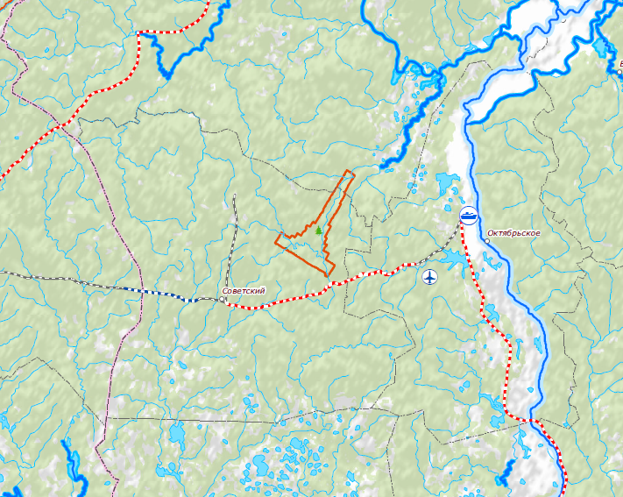
Таблица 3.6.1.1. Фрагмент схемы территориального планирования Российской Федерации в области федерального транспорта

Согласно схеме территориального планирования Российской Федерации, в области энергетики повышение надежности электроснабжения потребителей вблизи г. Советский планируется строительство ПС220, а также ВЛ 220. (см. рисунок 3.6.1.2.)

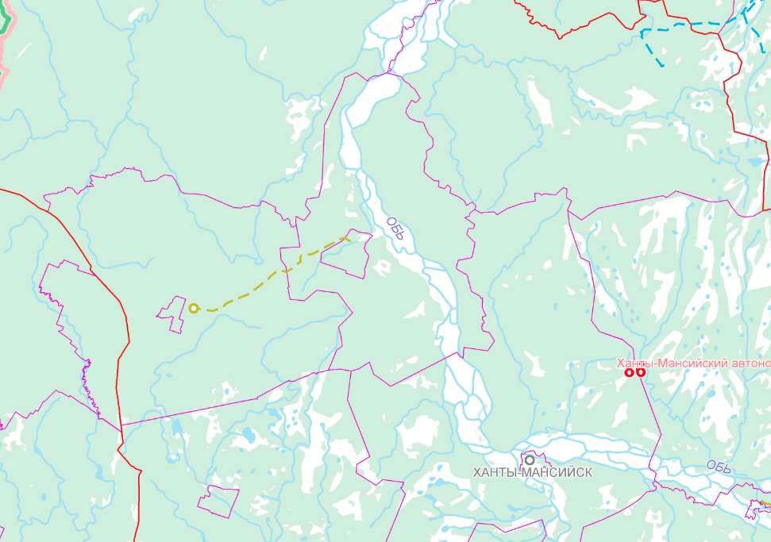

Таблица 3.6.1.2. Фрагмент схемы территориального планирования Российской Федерации в области энергетики
    - Схема территориального планирования Ханты-Мансийского автономного округа – Югры.
Схемой территориального планирования Ханты-Мансийского автономного округа – Югры мероприятия по строительству и реконструкции на рассматриваемой территории не запланированы.
    - Схема территориального планирования Советского района Ханты-Мансийского автономного округа – Югры.
Схема территориального планирования Советского района Ханты-Мансийского автономного округа – Югры. была утверждена Решение Думы Советского района № 125 от 28.03.2012.
Согласно Схеме в сельском поселении запланированы следующие мероприятия:
№п/п | Наименование мероприятия | Стадия реализации
1 | реконструкция котельной ДКВР 6,5/13, замена ветхих сетей теплоснабжения – 2010-2012 гг | Реализованво
2 | реконструкция сетей газоснабжения и газификация селитебной зоны | Н/д
3 | строительство полигона ТБО | Не реализовано
4 | жилищное строительство на площади 52 га | Н/д
5 | строительство завода по добыче и переработке сапропелей (лечебно-косметические маски, удобрения, грунты на основе торфа и сапропеля, прикорм для животных | Не реализовано
6 | открытие кондитерского цеха на промышленной основе | Н/д
7 | строительство детского сада, размещение на территории школы спортивной площадки, полосы препятствий, автогородка, детской игровой площадки | Н/д
8 | строительство амбулатории на 20 посещений в смену | Н/д
9 | строительство культурно-спортивного комплекса с кинозалом, компьютерным клубом и др., капитальный ремонт существующего Дома Культуры с размещением библиотеки | Не реализовано
10 | расширение СК «Звездный» для открытия оздоровительного центра, лыжной базы с пунктом проката, строительство футбольного поля, лыжно-роллерной трассы | Не реализовано
11 | расширение торговых площадей, строительство предприятий общественного питания, специализированных магазинов «Молочные продукты», «Мясные продукты» | Н/д
12 | замена ветхих сетей водоснабжения и водоотведения, реконструкция КОС, строительство водоочистительной станции (ВОС) | Не реализовано

    - Генеральный план сельского поселения Алябьевский
Генеральным планом на территории поселения были предусмотрены мероприятия по развитию зон малоэтажной жилой застройки на свободных от застройки территориях, размещается севернее существующей застройки на расстоянии 100м от неё.
Были предусмотрены мероприятия по развитию зон жилой индивидуальной застройки на свободных от застройки территориях: в северной части поселения для вновь осваиваемого планировочного района в качестве основного типа застройки принята усадьба с участком 0,14 га и предусматривается строительство двух кварталов с секционными или блокированными жилыми домами. На данный момент данный пункт выполнен частично.
Генеральным планом предлагалось:
- в границах улиц Токмянина, Новосёлов разместить объекты административно-делового назначения (здание администрации), торгового назначения (центральный рынок) – выполнен частично;
- по улице Комсомольской разместить объекты культурно-досугового назначения (библиотека, храм) – выполнено частично;
- в северной части населенного пункта сформировать общественно-деловой центр с объектами административно-делового назначения (здание администрации), социально-бытового назначения (дом быта), торгового назначения (магазины, рынок), здравоохранения (аптека); учебно-образовательного назначения (детский сад-ясли) – не выполено;
- перестроить ветхие здания детского досугового центра по улице Комсомольской;
- реконструировать дом культуры «Авангард» по улице Ленина – не выполено.
Для отдыха и развлечений жителей поселения генеральным планом было предусмотрено размещение в юго-западной части посёлка в долине р.Ейтья зоны отдыха на территории в 15 га с возможностью устройства искусственного водоёма, пляжа, площадок аттракционов и прогулочных аллей – не выполено.
Генеральным планом предлагалось размещение АЗС при въезде в посёлок, организованное размещение коллективных индивидуальных гаражей, пожарного депо – выполнено частично.
Генеральным планом были предусмотрены следующие мероприятия по развитию и размещению объектов социальной сферы.
Строительство объектов:
- детский сад – ясли 2 эт. территория подлежащая освоению согласно генеральному плану (2 планировочный район) общая площадь 941 м2 – не выполено;
- средняя школа 1 эт. ул.Токмянина,13 общая площадь 419 м2-выполнено;
- библиотека 1 эт. ул. Молодежная, 10А, общая площадь 347 м2– не выполено;
- администрация сельского поселения Алябьевский по ул.Токмянина, общая площадь 460м2-н/д;
- дом культуры «Авангард» 1 эт. ул. Ленина, 3, общая площадь 576 м2;
- храм 1 эт. на месте существующей библиотеки (ул.Молодежная), общая площадь 248 м2– не выполено;
- храм 1 эт. территория, подлежащая освоению согласно генерального плана, 2 планировочный район, общая площадь 157 м2– не выполено;
- прихрамовые объекты 1 эт. (3 здания) территория, подлежащая освоению согласно генерального плана, 2 планировочный район, общая площадь 210 м2 – не выполено;
- гостиница 1 эт. (20 мест) возле федеральной дороги, общая площадь 515 м2;
- дом быта 1 эт. территория, подлежащая освоению согласно генерального плана, 2 планировочный район, общая площадь 355 м2 – не выполено;
- дом приезжих 1 эт. (15 мест) территория, подлежащая освоению согласно генерального плана, 2 планировочный район, общая площадь 320 м2– не выполено;
- аптека 1 эт. территория, подлежащая освоению согласно генерального плана, 2 планировочный район, общая площадь 67 м2– не выполено;
- магазины 1 эт. (8 зданий) в жилых зонах по территории поселка, общая площадь 1574 м2– не выполено;
- рынок 1 эт. (4 здания, 50 мест) вдоль улицы Токмянина, общая площадь 625 м2– не выполено;
- объекты обслуживания населения 1 эт. (9 зданий) на территории поселка, общая площадь 1022 м2– не выполено.
Генеральным планом было запланировано:
- строительство и реконструкция главных улиц поселка, улица Ленина протяженность – 900 м, ширина проезжей части – 7 м – выполнено частично;
- строительство и реконструкция основных улиц в жилой застройке поселения, улицы Южная, Первомайская, Гагарина, Комсомольская, Коммунистическая, 50 лет Октября, Лесозаготовителей, Молодежная, Новоселов, Новогодняя, Юбилейная, Северная, Токмянина, протяженность улиц 15000 м, ширина проезжей части –6 м – выполнено частично;
- строительство и реконструкция второстепенных улиц в жилой застройке поселения, улицы Западная, Комарова, Строителей, Зеленая, Кедровая, протяженность улиц 8200 м, ширина проезжей части – 6м – выполнено частично;
- строительство и реконструкция поселковых дорог, дороги в пределах МО, образующие внешние транспортные связи, протяженность улиц 15000 м, ширина проезжей части – 6 м выполнено частично.
Генеральным планом были также предусмотрены:
- реконструкция существующего водозабора с доведением его производительности до 1000 м3/сут., и строительство участка магистральной сети водопровода 4100 м не выполнено ;
- централизованная система канализации в перспективе, на первоочередной период – комбинированная (центр поселка, школа, детские сады и ясли, клуб канализованы в первую очередь с отводом стоков на очистные сооружения, децентрализованные установки располагаются вблизи отдельных жилых и общественных зданий) реализованно;
- строительство сети ливневых лотков – 7800 м, перепускных труб – 25 шт., очистные сооружения – 5 шт., территория перспективной и существующей застройки - не выполнено;
- реконструкция котельной и строительство магистральной сети теплоснабжения -1600 м в перспективной жилой застройке не выполнено;
- строительство газопровода среднего и низкого давления из стальных труб, диаметром от 289 мм – 89 мм, общей протяженностью 7.5 км выполнено частично;
- увеличение количества телефонных номеров устанавливается из расчета 210 телефонов на 1000 жителей, т.е. потребуется 651 номер - нет данных.
- строительство сетей ЛЭП 10 кв протяженностью 1,5 км - выполнено.
    - Проекты планировки и межевания.
Разработанные и утвержденные проекты планировок и межевания в период с 2012 по 2019 года:
- проект планировки и межевания территории на линейный объект «Сети электроснабжения 10/0,4 кВ, КТП-10/0,4 кВ с монтажом АИИСКУЭ 3 уровня в п. Алябьевский Советского района»;
- проект планировки и межевания территории на линейный объект «Сети электроснабжения 10/0,4 кВ, КТП-10/0,4 кВ с монтажом АИИСКУЭ 3 уровня в п. Алябьевский Советского района».
    - Стратегии, программы и прочие документы, влияющие на развитие территории.
      - Стратегия социально-экономического развития Ханты-Мансийского автономного округа – Югры до 2020 года и на период 2030 года
Согласно Стратегии в поселении были выбраны следующие перспективы и приоритеты развития:
- создание мощностей по производству керамзита;
- организация новых и развитие существующих предприятий малого и среднего бизнеса;
- развитие сектора платных услуг.
Особое внимание уделено стратегически важным направлениям, которое могут повлиять на развитие региона в целом и на качество жизни населения:
- обустройство микрорайоне спортивными площадки для детей и взрослых; развитие жилищного строительства;
- разработать программу по улучшению жилищных условий для молодых семей;
- строительство и ремонт дорог.
      - Стратегия социально-экономического развития Советского района на период до 2020 года
Согласно Стратегии на территории Советского района выявлены следующие приоритетные направления:
- использование имеющихся производственных площадей для возведения завода по переработке отходов лесопромышленного комплекса;
- строительство в п. Алябьевский завода «Югра–Смол» для производства смолы для местных предприятий по производству плиты;
- строительство мини-завода по производству строительных материалов (бетонные смеси, пеноблоки);
- производство разнообразных сортов кондитерских изделий;
- строительство детского сада;
- замена ветхих тепловых сетей;
- реконструкция существующих распределительных сетей газоснабжения;
- реконструкция объектов электроснабжения;
- замена ветхих сетей водоснабжения и водоотведения;
- реконструкция КОС;
- строительство ВОС;
- строительство полигона ТБО и ввод в эксплуатацию.
      - Программа комплексного развития социальной инфраструктуры поселений, входящих в состав Советского района (городское поселение Советский, городское поселение Агириш, городское поселение Зеленоборск, городское поселение Коммунистический, городское поселение Малиновский, городское поселение Пионерский, городское поселение Таежный, сельское поселение Алябьевский) на 2017-2027 годы
Согласно Программе на территории поселения должны быть реализованы следующие мероприятия:
Наименование объекта | Параметры объекта
Строительство амбулатории | 75 посещений
Строительство универсальной спортивной площадки | ЕПС 16 чел./час
Укладка футбольного поля с искусственным покрытием на территории | ЕПС 25 чел./час
Реконструкция МБУ СКОК «Авангард» с.п. Алябьевский | 1 объект
      - Программа комплексного развития транспортной инфраструктуры поселения на 2017-2035 годы
Согласно Программе на территории поселения должны быть реализованы следующие мероприятия:
- расширение основных существующих главных и основных улиц с целью доведения их до проектных поперечных профилей;
- ремонт и реконструкция дорожного покрытия существующей улично-дорожной сети;
- строительство улично-дорожной сети в отдельных районах поселения, решаемое в комплексе с архитектурно-планировочными мероприятиями;
- строительство тротуаров и пешеходных пространств для организации системы пешеходного движения в поселении;
- Демографический потенциал
  - Анализ демографической ситуации
Демографический потенциал поселения во многом определяет возможности его развития, экономическое и социальное благополучие региона.
По оценке Федеральной службы государственной статистики, численность постоянного населения поселения на начало 01.01.2018 года составила 2264 человека, что составляет 4,7 % численности Советского района. Плотность населения – 43 чел/км2.
Демографическая ситуация характеризуется устойчивой тенденцией убыли численности населения. За период 2010-2018 г.г. численность населения сельского поселения сократилось на 100 человек (на 4,2% по отношению к численности 2010 года), за последние 5 лет население сократилось на 43 человека.
Таблица 4.1.1 Динамика численности населения муниципального образования за последние 5 лет (постоянное население на начало года, чел.)
 | 2014 | 2015 | 2016 | 2017 | 2018 | изменение 2014-2018гг
с.п. Алябьевский | 2307 | 2295 | 2290 | 2275 | 2264 | -1,9%
Ниже в таблице 4.1.2 представлены показатели, оказывающие влияние на формирование численности населения (коэффициенты рождаемости, смертности, естественного и механического движения, возрастной структуры населения - средние за последние 5 лет).
Механическое движение населения
Основным фактором, обуславливающим увеличения численности населения, является миграционная движение населения. Для с.п. Алябьевский характерен отрицательный миграционный поток до 2016 года, только в 2015 году он был положительным и составил 2 человека.
Таблица 4.1.2. Миграционное движение населения поселения
Наименование МО | показатель | ед.изм. | 2014 | 2015 | 2016 | 2017
с.п. Алябьевский | Прибыло | человек | 102 | 119 | 87 | 98
 | Убыло | человек | 114 | 117 | 97 | 117
 | Миграционный прирост/убыль | человек | -12 | 2 | -10 | -19
 |  | % |  | 0,09 | -0,44 | -0,83
Естественное движение населения
Для с.п. Алябьевский также характерен отрицательный показатель естественного движения населения. В 2017 году наблюдалось превышение рождаемости над смертностью и составил 8 человек, однако показатель не смог перекрыть отрицательный показатель механического движения населения (-19).
Таблица 4.1.4 Показатели естественного движения населения (по итогам года)
МО | Показатель | Ед. изм. | 2013 | 2014 | 2015 | 2016 | 2017
с.п. Алябьевский | Общий коэффициент рождаемости | ‰ | 1,3 | 10,9 | 13,1 | 14,5 | 1,3
 | Общий коэффициент смертности | ‰ | 1,3 | 14 | 15,3 | 11 | 1,3
 | Средний естественный прирост (убыль) | ‰ | 0 | -3,1 | -2,2 | 3,5 | 0
 |  | чел. | 0 | -7 | -5 | 8 | 0

Данные по возрастной структуре населения муниципального образования не были предоставлены, однако для Советского района характерно старение населения:
- увеличение населения старше трудоспособного возраста в связи с достижением пенсионного возраста многочисленного поколения, родившегося в 50-е годы прошлого века;
- снижение численности населения в трудоспособном возрасте, вызванное помимо существенной миграционной убыли населения данной возрастной категории также низкой рождаемостью в 90-е годы прошлого века;
Старение населения влечет за собой демографические (ухудшение возрастной структуры населения; формирование потенциально более узкой базы для развития процесса рождаемости; формирование потенциально более широкой базы для развития процесса смертности; трансформация параметров воспроизводства населения в сторону более суженного замещения поколений), экономические (ухудшение трудовой структуры населения; сокращение прироста трудоспособного населения; нарушение процесса трудового замещения; дефицит рабочей силы на рынке труда; увеличение среднего возраста занятого населения; рост нагрузки на занятое население детьми и пожилыми лицами) и социальные (рост численности населения, нуждающегося в социальной поддержке; растущее давление на государственный бюджет и обострение потребности в финансировании систем пенсионного обеспечения и социальной защиты населения в целях поддержания уровня жизни престарелого населения; рост нагрузки на социальную инфраструктуру региона (учреждения здравоохранения, строительство домов для ветеранов и др.); развитие службы социальной помощи одиноким пожилым людям, расширение сети домов-интернатов и пансионатов) последствия, то есть несет серьезные ограничения экономического развития района.
Средний возраст населения Советского района -37 лет (россиянина – 40,6 лет).
Ожидаемая продолжительность жизни в ХМАО составляет 74,3 года (в РФ – 73,5).
Национальный состав населения
Преобладающую часть жителей района составляют русские (около 80%), украинцы, составляют около 2,8 % населения района, татары – 6,4%, остальные 10,8 % приходятся на более чем сто национальностей и народностей.
  - Прогноз численности населения
Выбор направлений дальнейшего территориального развития поселения, зависит от прогнозируемой численности населения, которые строятся на основе гипотез относительно будущей динамики рождаемости, смертности и миграции. Расчет перспективной численности населения произведен при помощи функции линейной зависимости, который основывается на использовании данных об общем приросте населения (естественном и механическом).
Для расчета перспективной численности населения использовались несколько вариантов:
- пессимистичный вариант отражает сохранение отрицательного естественного прироста населения и отрицательный миграционный прирост. В качестве пессимистического прогноза взяты последние два года, когда наблюдалась наибольшая убыль населения. При таком прогнозе численность населения составит в 2029 году – 2120 человек, а в 2039 г. – 1990.
- оптимистичный вариант предполагает сохранение численности населения.
- базовый вариант предполагает, что в районе сохранится динамика населения последних пяти лет, а также не будет значительных изменений в экономике. При такой варианте населения составит в 2029 году – 2150 человек, а в 2039 г. – 2040.
Более точный метод, используемый для длительных прогнозов, - это метод возрастной передвижки, основанный на использовании данных о возрастном составе населения и коэффициентов дожития, рассчитываемых на основании таблиц смертности и коэффициентов рождаемости, полученных из таблиц рождаемости. Расчет этим методом невозможен, так как отсутствуют текущие статистические данные и расчетные таблицы рождаемости и смертности по населению района.
Произвести расчет перспективной численности населения методом трудового баланса также нет возможности, так как отсутствуют данные абсолютной численности градообразующих кадров на расчетный срок.
В дальнейших расчетах инфраструктуры и застройки использовался данные прогноза базового варианта.

  - Структура занятости населения
Данные по структуре занятости населения сельского поселения предоставлены не были.
- Жилищный фонд и жилищное строительство
  - Характеристика жилищного фонда
Общая площадь жилищного фонда на 01.01.2018 сельского поселения Алябьевский составила 67,5 тыс. м2, по сравнению с 2014 годом площадь жилья увеличилась на 3%. В структуре жилищного фонда большую долю занимают площади жилья частной формы собственности (88,5 %). Муниципальной форме собственности принадлежит 11,5 %.
По данным Администрации поселения на территории сельского поселения Алябьевский признано непригодным для проживания 12,4 тыс. кв.м жилищного фонда (или 18,4% от общей площади жилищного фонда, т.е. каждый пятый м2 жилья непригоден для проживания.) из них по социальному найму 3,3 тыс м2; также 6,6 тыс. кв. м признано аварийным жилищным фондом.
Высокий удельный вес ветхого жилья в районе обусловлен высокой долей деревянных и сборно-щитовых строений (60% общей площади), которые возводились в годы интенсивного освоения запасов леса и строительства газопроводов, когда требовалось быстрое возведение жилья для расселения работников.
Общая площадь жилых помещений, приходящаяся, в среднем, на одного жителя, в 2019 году составила 29,8 м2 с учетом аварийного и непригодного жилья, и 21,4 м2 без учета.
В 2019 году рыночная цена 1 м2 жилья в поселении составила 39800 руб.
Данных по вводу жилья предоставлено не было.
Количество граждан, состоящих на учете и нуждающихся в улучшении жилищных условий на 17.05.2019 составило 74 заявителей. Необходимо расселить 1019 человек, проживающих в непригодном и аварийном жилищном фонде.
Согласно данным администрации поселения граждан, желающих бесплатно приобрести земельные участки для индивидуального жилищного строительства на 01.06.2019 составляет 2 человека.
  - Социальные обязательства по обеспечению населения квартирами и земельными участками
Органы государственной власти и местного самоуправления имеют ряд обязательств по обеспечению граждан жильем или предоставлению возможности приобретения жилья, в том числе в соответствии с положениями главы 7 Жилищного кодекса Российской Федерации – предоставляют жилые помещения по договору социального найма малоимущим гражданам, признанным нуждающимися в жилых помещениях.
Государственные программы Ханты-Мансийского автономного округа - Югры направлены на улучшение жилищных условий следующих категорий граждан:
- граждан, проживающих в жилых помещениях, признанных в установленном порядке непригодными для проживания;
- молодых семей, нуждающихся в улучшении жилищных условий;
- граждан из числа коренных малочисленных народов, нуждающихся в улучшении жилищных условий;
- граждан, нуждающихся в улучшении жилищных условий и желающих приобрести жилое помещение на условиях кредитования;
- граждан, состоящих на учете в органах местного самоуправления муниципальных образований Ханты-Мансийского автономного округа - Югры в качестве нуждающихся в жилых помещениях, предоставляемых по договорам социального найма;
- граждан, до 1995 года вселившихся в помещения, находящиеся в строениях, расположенных в границах населенных пунктов автономного округа (в том числе в случаях, когда указанные строения расположены на земельных участках, относящихся к производственным зонам, зонам инженерной и транспортной инфраструктур, за исключением строений, установленных на земельных участках, относящихся к частным домовладениям, а также на садовых, огородных и дачных участках) и не отнесенных в соответствии с положениями статьи 16 Жилищного кодекса Российской Федерации к жилым помещениям, проживающих в этих помещениях в настоящее время, а также членов семей указанных граждан, проживающих совместно с ними в настоящее время, при условии отсутствия у таких граждан и членов их семей жилых помещений, принадлежащих им на праве собственности или занимаемых ими на основании договоров социального найма на территории Российской Федерации;
- молодых ученых, нуждающихся в улучшении жилищных условий, осуществляющих научную деятельность на территории Ханты-Мансийского автономного округа - Югры;
- молодых учителей государственных образовательных организаций автономного округа и муниципальных образовательных организаций, реализующих образовательные программы начального, общего, основного общего и среднего (полного) общего образования, нуждающихся в улучшении жилищных условий, постоянно проживающих на территории автономного округа не менее пяти лет, имеющих педагогический стаж работы не менее одного года, получивших субсидию на первоначальный взнос при ипотечном кредитовании;
- лиц, замещающих государственные должности автономного округа, государственных гражданских служащих автономного округа, работников государственных учреждений автономного округа, работников иных органов, денежное содержание которых полностью осуществляется за счет средств бюджета автономного округа (включая учителей, врачей, молодых инженеров), нуждающихся в улучшении жилищных условий, а также сотрудников и работников органов внутренних дел автономного округа, Государственной противопожарной службы по автономному округу, вставших на учет по улучшению жилищных условий до 1 марта 2005 года по месту службы и уволенных до 31 декабря 2011 года по достижении ими предельного возраста пребывания на службе, состоянию здоровья или в связи с организационно-штатными мероприятиями, имеющих стаж службы в учреждениях автономного округа не менее 10 лет;
- граждан, пострадавших от действий (бездействия) застройщиков на территории автономного округа.
По данным Администрации поселения площадь непригодного жилищного фонда муниципального района составляет 12,4 тыс. кв.м, аварийного жилищного фонда - 6,6 тыс. кв. м.
В соответствии с Законом Ханты-Мансийского автономного округа - Югры "О регулировании отдельных земельных отношений в Ханты-Мансийском автономном округе - Югре" для индивидуального жилищного строительства без торгов и предварительного согласования мест размещения объектов однократно бесплатно приобрести земельные участки, находящиеся в государственной или муниципальной собственности, имеют право следующие категории граждан Российской Федерации, проживших на территории автономного округа не менее пяти лет:
- граждане, состоящие на учете в качестве нуждающихся в жилых помещениях, предоставляемых по договорам социального найма;
- инвалиды;
- граждане, имеющие трех и более детей;
- лица, усыновившие (удочерившие) одного и более детей-сирот и детей, оставшихся без попечения родителей;
- ветераны Великой Отечественной войны, ветераны боевых действий, ветераны военной службы, ветераны государственной службы и ветераны труда, а также члены семей погибших (умерших) инвалидов войны, участников Великой Отечественной войны и ветеранов боевых действий, на которых распространяются меры социальной поддержки в соответствии с Федеральным законом "О ветеранах";
- лица, на которых распространяются меры социальной поддержки, установленные Федеральными законами "О социальных гарантиях гражданам, подвергшимся радиационному воздействию вследствие ядерных испытаний на Семипалатинском полигоне", "О социальной защите граждан Российской Федерации, подвергшихся воздействию радиации вследствие аварии в 1957 году на производственном объединении "Маяк" и сбросов радиоактивных отходов в реку Теча", "О социальной защите граждан, подвергшихся воздействию радиации вследствие катастрофы на Чернобыльской АЭС";
- члены семьи военнослужащего, погибшего (умершего), пропавшего без вести в период прохождения военной службы (сборов) как по призыву, так и по контракту в мирное время начиная с 3 сентября 1945 года (независимо от воинского звания и причин смерти, кроме случаев противоправных действий) либо умершего вследствие ранения, травмы, контузии, увечья или заболевания, полученного в период прохождения военной службы (сборов) и подтвержденного документами, независимо от даты смерти;
- лица, имеющие звание "Почетный гражданин Ханты-Мансийского автономного округа - Югры";
- лица не старше 35 лет, постоянно проживающие в сельской местности, окончившие профессиональные образовательные организации и образовательные организации высшего образования, работающие в сфере сельскохозяйственного производства, в бюджетной сфере в сельских населенных пунктах;
- молодые семьи, имеющие детей;
- лица, на которых распространяются меры социальной поддержки реабилитированных лиц и лиц, признанных пострадавшими от политических репрессий, в соответствии с Законом Ханты-Мансийского автономного округа - Югры "О государственной социальной помощи и дополнительных мерах социальной помощи населению Ханты-Мансийского автономного округа - Югры";
- бывшие несовершеннолетние узники концлагерей, гетто и других мест принудительного содержания, созданных фашистами и их союзниками в период Второй мировой войны.
На территории муниципального района также проживают граждане, имеющие право на предоставление земельного участка. Количество человек, имеющих право на получение участка земли для строительства жилья, равно 2.
По информации, предоставленной администрацией Советского района, на территории проживают следующие категории граждан, нуждающихся в предоставлении жилья:
- граждане, стоящие в очереди на улучшении жилищных условий, – 74 чел.;
- проживают в непригодном и аварийном фонде – 1019 чел.
Для определения общей площади жилых домов и необходимой для их размещения территории принимаются показатели, утвержденные в нормативах градостроительного проектирования Советского поселения. В частности, норматив предоставления жилья взят 30 кв. м/чел. общей площади квартир. Это эквивалентно 45 кв. м/чел. общей площади жилых домов в параметрах наружных стен.
Для обеспечения жильем граждан, стоящих в очереди на улучшение жилищных условий, в муниципальном образовании необходимо построить не менее 3,3 тыс. кв. м общей площади жилья (2,2 тыс. кв. м жилой площади). При этом среднее отношение общей площади квартир к общей строительной площади для домов экономического класса лежит в диапазоне 70–75 %.
Для обеспечения жильем граждан, нуждающихся в переселении из ветхого и аварийного фонда, в муниципальном районе необходимо построить не менее 19 тыс. кв. м жилья.

Согласно СП 42.13330.2016 для предварительного определения общих размеров территорий жилых зон принимаются укрупненные показатели в расчете на 1000 чел.: в городах - при средней этажности жилой застройки до 3 этажей - 10 га для застройки без земельных участков и 20 га - для застройки с участком; от 4 до 8 этажей - 8 га.
Для строительства требуемых объемов жилья необходимо не менее 12 га территории жилой застройки (при максимальных допустимых показателях плотности застройки и высотности, установленных для поселений каждого типа).
Для обеспечения участками многодетных семей из расчета не менее 0,12 га на одну семью необходимо предоставление территории в категории «земли населенных пунктов» общей площадью не менее 0,24 га.

  - Планы по жилищному строительству, влияющие на размещение объектов местного значения муниципального района
Прогноз развития жилищного строительства и связанного с ним роста численности населения муниципального образования в составе генерального плана выполнен на основании:
- утвержденной и находящейся в разработке документации по планировке территорий;
- планов по реконструкции и реновации жилищного фонда муниципальных образований района;
- установленных видов разрешенного использования земельных участков.
Таблица 5.3.1. Развитие жилищного фонда и прогнозная численность населения муниципальных образований
Прогнозная численность населения, тыс. чел. |  |  | Развитие жилищного фонда,  тыс. кв. м |  |  |  | Средняя обеспеченность населения жилищным фондом за вычетом непригодного жилья
Сущест-вующее положение | 1 очередь  (2029 г.) | Расчетный срок (2039 г.) | Существующее положение |  | 1 очередь (2029 г.) | Расчетный срок (2039 г.) | Сущест-вующее положение | 1 очередь (2029 г.) | Расчетный срок (2039 г.)
 |  |  | итого | непригодное
2264 | 2150 | 2040 | 67,5 | 19 | 69,7 | 69,7 | 21,4 | 32,4 | 34,2

Объем жилищного строительства на первую очередь составит 11,7 тыс.кв.м, с 2029 по 2039 гг – 9,5 тыс.кв.м.
В структуре нового жилищного строительства будет преобладать многоквартирная жилая застройка – ее доля в общем объёме жилищного строительства составит 90%, доля застройки индивидуальными и блокированными жилыми домами составит 5 %.
На 1 очередь реализации генеральным планом обеспечивается переселение граждан, стоящих в очереди на улучшение жилищных условий, и 100% населения, проживающего в аварийном фонде и 20% - проживающего в непригодном. Первую очередь предлагается разместить севернее пересечения ул. Ленина и Победы, расчетный срок – центральная часть населенного пункта.
На расчетный срок реализации генеральным предусмотрено обеспечение жильем оставшихся граждан, проживающих в ветхом жилье, а также вновь прибывших жителей за период 2020-2029 гг.
Потребности в жилье граждан, проживающих в ветхом и аварийном жилье на территории муниципального образования, панируется удовлетворить за счет выкупа квартир Администраций поселения на территориях планируемой многоквартирной застройки в рамках заключения инвестиционных контрактов.
Расчет размещаемого жилищного фонда произведен в соответствии с действующими нормативами градостроительного Советского района, сельского поселения Алябьевский и СП 42.13330.2016.
При расчете объемов жилищного фонда, размещаемого на территориях, отводимых под застройку индивидуальными жилыми домами, принималось следующее показатели:
- максимально допустимый размер земельного участка, выделяемого под индивидуальное жилищное строительство из земель государственной собственности, составляет 1500 кв.м;
- доля площади участков жилой застройки в составе территорий индивидуального жилищного строительства – 75%;
- средняя площадь жилого дома – 100 кв.м общей площади;
- средний состав семьи в поселения – 2,5 чел.

- Социальная инфраструктура. Обоснование выбранного варианта размещения объектов местного значения на основе анализа использования территорий. Оценка возможного влияния планируемых для размещения объектов местного значения на комплексное развитие этих территорий
  - Существующее положение
    - Учреждения образования
Дошкольное образования
На территории сельского поселения действует 1 муниципальное дошкольное образовательное учреждение. Общее количество мест по проекту составляет 186, фактическая наполняемость – 141 место.
Таблица 6.1.1.1. Характеристика учреждений дошкольного образования
Наименование организации (полностью) | Адрес организации | Ёмкость |  | Кол-во воспитателей | износ
 |  | нормативная | фактическая
Муниципальное автономное дошкольное образовательное учреждение "Детский сад «Чебурашка» | ул. Новоселов, д. 28 "а" | 186 | 141 | 14 | 10%
 | ул. Новоселов, д. 28 "а" (строение 1) |  |  |  | 1 %
Итого: |  | 186 | 141 | 14

Общеобразовательные учреждения
На территории сельского поселения расположено 1 муниципальное общеобразовательное учреждение. Его проектная вместимость составляет 350 мест. Фактически в общеобразовательном учреждении поселения обучается 281 человек. Учреждение работает в 1 смену.
Таблица 6.1.1.2. Характеристика общеобразовательных учреждений
Наименование организации | Адрес организации | Ёмкость |  | Кол-во учащихся второй смены | износ
 |  | нормативная | фактическая
Муниципальное бюджетное общеобразовательное учреждение "Алябьевская средняя общеобразовательная школа" | ул. Токмянина д. 13 | 350 | 281 | 0 | 27%
Итого |  | 350 | 281 | 0

Дополнительное образование
На территории поселения функционирует 1 учреждение (муниципальное бюджетное учреждение сельский культурно-спортивный оздоровительный комплекс «Авангард», ул. Ленина, 3 «А»), в обязанности которого входит осуществление следующих видов деятельности:
- создание и организация работы коллективов, студий и кружков самодеятельного художественного творчества, народных театров, любительских объединений и клубов по экологическим, культурно-познавательным, историко-краеведческим, научно-техническим, природно-экологическим, культурно-бытовым и иным интересам, других клубных формирований;
- организация и проведение смотров, конкурсов, выставок и других форм показа результатов творческой деятельности клубных формирований.
Данные о количестве мест (фактическом и проектном) предоставлены не были.
    - Учреждения здравоохранения и социального обеспечения
Все учреждения здравоохранения и социального обеспечения относятся к объектам регионального значения. Основное обслуживание в области здравоохранения осуществляется на территории БУ ХМАО-Югры «Пионерская районная больница».
БУ ХМАО-Югры «Пионерская районная больница» представлен 123 койками (на основании приказа №62 от 1.02.2018 года "Об утверждении штатного расписания"):
хирургическое отделение стационара (25 коек хирургического профиля и 13 коек гинекологического профиля, в том числе 5 коек патологии беременности);
терапевтическое отделение стационара (30 коек терапевтического профиля и 15 коек неврологического профиля);
педиатрическое отделение-15 коек;
отделение паллиативной медицинской помощи - 25 коек.
При поликлиническом отделении имеется дневной стационар на 60 койко /мест: Алябьевская амбулатория- 3 койко/места, Таежная амбулатория - 4 койко/места, Малиновская амбулатория - 3 койко/места, поликлиника - 50 койко/мест.
При больнице работает поликлиника, рассчитанная на 325 посещений в смену. Общая численность прикрепленного населения 5196 человек.
Данных о техническом состоянии зданий предоставлено не было.
На территории поселения также расположен БУ ХМАО - Югры "Советская психоневрологическая больница" и филиал реабилитационного центр для детей и подростков с ограниченными возможностями «Солнышко» (ул. Комсомольская, 7). Данных о мощности и износе предоставлено не было.
    - Физкультурно-спортивные сооружения
На базе муниципального бюджетного учреждения сельский культурно-спортивный оздоровительный комплекс «Авангард» (ул. Токмянина, 15) населению предоставляется следующие виды услуг:
- проведение массовых культурно-оздоровительных, спортивных мероприятий с участием населения, проживающего на территории муниципального района или с.п.Алябъевский;
- привлечение жителей с.п.Алябьевский (взрослого населения и детей) к регулярным занятиям физической культурой и спортом;
- укрепление здоровья занимающихся, развитие их способностей в избранном
- виде спорта;
- организация работы по проведению массовых, спортивных и зрелищных мероприятий по видам спорта;
- организация работы спортивных секций по командным и индивидуальным видам спорта с целью комплектования составов сборных команд территории по видам спорта для участия в соревнованиях различного ранга;
- прокат инвентаря и оборудования для организации досуга и отдыха;
- осуществление деятельности, способствующей оздоровлению граждан, посредством привлечения их к занятиям физической культуры и спорта.
Год ввода в эксплуатацию -1996; общая площадь здания- 2735,5 кв.м. Достоверные данные о площади пола предоставлены не были.
На территории поселения нет существующих бассейнов. Ближайший бассейн расположен в городском поселении Малиновский, площадь зеркала которого порядка 150м2. На данный момент бассейн в поселении Малиновский имеет свободные мощности.
Нормативная потребность населения на 01.01.2019 составляет 790 кв. м. пола физкультурно-спортивных залов, 170 кв.м зеркала воды плавательных бассейнов (75 м2 зеркала воды на 1000 человек). Разница между фактической обеспеченностью комплексами с бассейнами и нормативной потребностью составляет (-) 170 кв. м. зеркала воды.
Согласно МНГП поселения Алябьевский нормативная потребность населения в плоскостные сооружения на 01.01.2019 составляет 4,4 тыс. кв. м. На территории сельского поселения расположено 2 плоскостных сооружения: футбольное поле и корт, общей площадью 5500 кв. м
Разница между фактической обеспеченностью и нормативной потребностью составляет (+) 1,1 тыс. кв. м.
Проблемы в сфере физической культуры и спорта:
- нехватка спортивных залов, отвечающих требованиям людей с ограниченными физическими возможностями;
- отсутствие плавательных бассейнов.
    - Учреждения культуры и искусства
На базе муниципального бюджетного учреждения сельский культурно-спортивный оздоровительный комплекс «Авангард» (Ленина, 3 «А») населению предоставляется следующие виды услуг:
- проведение спектаклей, концертов, других театрально-зрелищных и выставочных мероприятий, в том числе с участием профессиональных коллективов, исполнителей и авторов;
- проведение тематических вечеров, устных журналов, циклов творческих встреч, других форм просветительской деятельности, в том числе на абонементной основе;
- проведение массовых театрализованных праздников и представлений, народных гуляний, обрядов и ритуалов в соответствии с региональными и местными обычаями и традициями;
- организация досуга различных групп населения, в том числе проведение вечеров отдыха и танцев, дискотек, молодежных балов, карнавалов, детских утренников, игровых и других культурно-развлекательных программ;
- создание благоприятных условий для организации работы различного рода клубных гостиных, салонов, кафе, уголков живой природы, игротек, читальных залов и т.п.;
- предоставление разнообразных платных услуг социально-культурного характера населению, с учетом его запросов и потребностей;
- оказание по социально-творческим заказам, другим договорам с юридическими и физическими лицами консультативной, методической и организационно-творческой помощи в подготовке и проведении различных культурно-досуговых мероприятий, а также предоставление сопутствующих услуг: прокат музыкальных инструментов, реквизита, продажа репертуарно-методических материалов и т.п.;
- публичный показ аудиовизуальных произведений.
Площадь учреждения - 10143,4 м2. Степень износа – 41%. Количество мест предоставлено не было. Согласно МНГП поселения Алябьевский нормативная потребность населения в учреждениях культуры клубного типа на 01.01.2019 составляет 225 мест.
Также на территории функционирует Филиал МБУК «Межпоселенческая библиотека Советского района» модельная библиотека с.п.Алябьевский (ул.Молодежная, 10), степень износа 66%.
  - Мероприятия по развитию объектов социальной инфраструктуры
Оценка уровня обеспеченности населения объектами социальной инфраструктуры на исходный год и определение потребности на расчетный срок проведены в соответствии с действующими нормативными документами:
- МНГП Советского района от 25.04.2016 № 465;
- МНГП сельского поселения Алябьевский от «25» декабря 2015 года №102;
- СП 42.13330.2016 «Градостроительство. Планировка и застройка сельских и сельских поселений».
Данные документы нормируют объемы предоставляемых государством стандартных услуг для населения с ориентацией на минимальный уровень потребления, и фактически представляют собой характеристики минимального стандарта проживания, который должен гарантироваться государством в лице муниципальных властей.
Социальная сфера включает две подсистемы – «социальную» («бюджетную») и «коммерческую», которые отличаются друг от друга источниками финансирования и организацией, а также потребительской ориентацией и набором услуг.
«Бюджетная» подсистема ориентирована на обеспечение всего населения гарантированным набором услуг социального минимума и включает учреждения и организации муниципального и регионального значения, главным образом в сфере здравоохранения, образования, культуры, спорта, социальной защиты, ритуальных услуг. Вместимость и достаточность объектов «социальной» подсистемы нормируется в соответствии с действующим законодательством; их функционирование обеспечивается за счет бюджетов различных уровней.
«Коммерческая» подсистема ориентирована на платежеспособное население и обеспечение максимального по объему и разнообразию обслуживания в соответствии с платежеспособным спросом. В коммерческом обслуживании преобладают услуги торговли, зрелищно-развлекательного и спортивно-оздоровительного характера, а также общественное питание и все виды бытовых услуг. В последнее время активно развивается коммерческая составляющая в образовательной и медицинской сферах. Количество и вместимость объектов «коммерческой» подсистемы не нормируется; их функционирование обеспечивается за счет внебюджетных источников.
Анализ существующего развития сети объектов социальной инфраструктуры выполнен по сельскому поселению с учетом численности постоянного населения, составляющей 2264 человека на 2018 год. (таблица 6.2.1)
Таблица 6.2.1. Уровень обеспеченности объектами социальной инфраструктурой
Предприятия и  учреждения  обслуживания | Единица  измерения | Вместимость (мощность) объектов социальной  инфраструктуры |  | Уровень  обеспечен-  ности,
 |  | Существующая  01.01.2019 | Требуется по нормативу 01.01.2019 | в % от норматива
Учреждения образования
Общеобразовательные учреждения | место | 350 | 284 | 123
Дошкольные образовательные учреждения | место | 186 | 143 | 130
Дополнительное образование | место | н/д | 146
Учреждения здравоохранения
Больничные стационары | койка | 183 (БУ ХМАО-Югры "Пионерская районная больница") | 31 | 110
Поликлинические учреждения | пос/см | 325 (поликлиника БУ ХМАО-Югры "Пионерская районная больница") | 28 | 145
Учреждения культуры
Учреждения клубного типа | мест | н/д | 225
Физкультурно-спортивные сооружения
Спортивные залы | кв.м  пл. пола | н/д | 790
Плавательные бассейны | кв.м. зеркала воды | 0 | 170 | 0
Плоскостные сооружения | м2 объекта | 0 | 4400 | 0

Планируемые настоящим проектом объекты местного значения окажут положительное влияние на комплексное развитие территории и обеспечат планируемое население необходимыми объектами социального обслуживания.
    - Учреждения образования
Дошкольные образовательные учреждения
Генеральный планом не запланированы новые объекты дошкольного образовательного учреждения. Капитальный ремонт следует проводить согласно износу зданий и сооружений в плановом порядке.
Общеобразовательные учреждения
Генеральным планом не запланированы новые объекты общеобразовательных учреждений. На расчетный срок необходимо предусмотреть капитальный ремонт МБОУ "Алябьевская средняя общеобразовательная школа". Сроки могут быть изменены после уточнения технического состояния зданий.
Дополнительное образование
Генеральный планом не запланированы новые объекты дополнительного образования. Капитальный ремонт следует проводить согласно износу зданий и сооружений в плановом порядке.
    - Учреждения здравоохранения и социального обеспечения
Согласно программе развития социальной инфраструктуры поселения на территории поселения запланировано строительство амбулатории на 75 посещений в смену.
    - Физкультурно-спортивные сооружения
Чтобы удовлетворить нормативную потребность населения в спортивных сооружениях необходимо предусмотреть только строительство плавательных бассейнов суммарной мощностью не менее 170 кв.м. зеркала воды, однако данное сооружение целесообразно разместить в более крупном городском поселении Пионерский.
На расчетный срок необходимо предусмотреть капитальный ремонт муниципального бюджетного учреждения сельский культурно-спортивный оздоровительный комплекс «Авангард» (ул. Токмянина, 15). Сроки могут быть изменены после уточнения технического состояния зданий.
    - Учреждения культуры и искусства
Генеральным планом не запланированы новые объекты учреждений культуры и искусства. На первую очередь необходимо предусмотреть капитальный ремонт учреждения сельский культурно-спортивный оздоровительный комплекс «Авангард» (Ленина, 3 «А») и библиотеки с.п.Алябьевский (ул.Молодежная, 10). Сроки могут быть изменены после уточнения технического состояния зданий.
Наименование организации (полностью) | Адрес организации | Мероприятия | Срок | Статус
Дошкольные образовательные учреждения
Муниципальное автономное дошкольное образовательное учреждение "Детский сад «Чебурашка» | ул. Новоселов, д. 28 | - - | - | М
 | ул. Новоселов, д. 28 "а" (строение 1) | - - | - | М
Общеобразовательные учреждения
МБОУ "Алябьевская средняя общеобразовательная школа" |  | капитальный ремонт | расчетный срок
Организация дополнительного образования
См. Объект культурно-досугового (клубного) типа
Объекты здравоохранения
Алябьевская амбулатория | ул. Токмянина, 18, | - | - | Р
Строительство амбулатории | ул. Токмянина | строительство | 1 очередь | Р
Аптека | ул. Токмянина, 18, | - | - | Р
Комплексные, полустационарные и нестационарные организации социального обслуживания
Филиал реабилитационного центр для детей и подростков с ограниченными возможностями «Солнышко» | ул. Комсомольская, 7 | - | - | Р
Объект спорта, включающий раздельно нормируемые спортивные сооружения (объекты) (в т. ч. физкультурно-оздоровительный комплекс)
См. Объект культурно-досугового (клубного) типа
Спортивные сооружения
Универсальная спортивная площадка | ул. Ленина | - | - | М
Футбольное поле с искусственным покрытием на территории | ул. Ленина | - | - | М
Объект культурно-досугового (клубного) типа
МБУ СКОК «Авангард» | ул. Ленина, 3 «А» | реконструкция | 1 очередь | М
Объект культурно-просветительного назначения
Библиотека с.п. Алябьевский | ул. Молодежная, 10 | капитальный ремонт | 1 очередь | М

  - Места захоронения
    - Существующее положение
В поселении выделены земли под гражданское кладбище в размере 1,4 га.
    - Мероприятия по развитию мест захоронений
Согласно письму от администрации сельского поселения Алябьевский №272 от 01.03.2019 существует необходимость в расширении гражданского кладбища на 5,54 га. Настоящим генеральным планом запланировано увеличение площади захоронений.
  - Пожарное депо
    - Существующее положение
Пожарная часть п. Алябьевский филиала КУ ХМАО-Югры "Центроспас-Югория" по Советскому району на 2 машиновыезда располагается по адресу ул. Коммунистическая 23 лит. А. Пожарное депо имеет выход на одну из основных улиц поселения, что позволяет пожарным расчетам прибывать к местам возникновения ЧС в нормативное время.
    - Мероприятия по развитию объектов пожарной охраны
Мероприятий по развитию объектов пожарной охраны не требуется.
  - Предприятия торговли, бытового обслуживания и общественного питания
    - Существующее положение
По данным, представленным администрацией Советского района, на территории населенного пункта функционируют 18 предприятий торговли (таблица 6.6.1.1.).
Таблица 6.1.1.1. Перечень предприятий торговли
 | Наименование организации и предприятия | Адрес места нахождения
1 | Магазин «Екатерина» | ул. Новосёлов 7-3
2 | Магазин «Весенний» | ул. Новоселов, 36
3 | Магазин "Северина" | ул. Токмянина 16
4 | ООО "Норд Ленд" | ул. Ленина 5а
5 | ООО "Норд Ленд" | ул. Ленина 5а
6 | ООО «Гемас» виновод. | ул. Токмянина 14 а
7 | ООО «Гемас» | ул. Комсомольская 5
8 | ИП Сапожников С.Г. | ул. Токмянина, 14
9 | ИП Сапожников С.Г. | ул. Токмянина, 14 а
10 | ИП Сапожникова Н.П. | ул. Комсомольская, 5
11 | ИП Сапожников Сергей Геннадьевич | ул. Комсомольская, 5
12 | ИП Сапожников С.Г. | ул. Комсомольская, 5
13 | Магазин "Альтернатива" | ул. Молодежная, 12
14 | Магазин "Омега" | ул. Молодежная, 12
15 | ООО «Марьям» Магазин "Алябьевский" | ул. Токмянина, 12
16 | Магазин "Алябьевский" | ул. Токмянина, 12
17 | Магазин "Овощи фрукты" | ул. Юбилейная 3А
18 | Магазин "У Фермера 2" | ул. Новогодняя, 15

На территории поселения расположено только одно предприятие общественного питания: кафе «Кулинария» по ул. Токмянина, 12.
Данных о количестве посадочных мест в предприятиях общественного питания и обеспеченности населения поселения площадью торговых объектов предоставлены не были.
    - Мероприятия по развитию предприятий торговли, бытового обслуживания и общественного питания
В течение срока реализации настоящего документа необходимо предусмотреть строительство объектов торговли, бытового обслуживания и общественного питания населения в новых жилых районах в соответствии с нормативами проектирования и разработанными проектами планировки выделенных под застройку территорий. Объекты планируется размещать в зонах общественно-делового назначения и первых этажах жилых зданий в микрорайонах жилой застройки. Согласно МНГП с.п. Алябьевский для удовлетворения потребностей населения в объектах торговли, бытового обслуживания и питания на рассматриваемой территории на расчетный срок должны быть:
- предприятия общественного питания (при нормативе 40 посадочных мест на 1000 человек) - 82 места;
- магазины продовольственных товаров (норматив 121 м2 торговой площади на 1000 человек) – 250 м2;
- магазины непродовольственных товаров повседневного спроса (норматив 276 м2 торговой площади на 1000 человек) – 560 м2;
- работники предприятий бытового обслуживания (норматив 7 рабочих мест на 1000 человек) – 14 человек;
- бани на 14 мест (норматив 7 мест на 1000 человек).
  - Объекты религиозной организации
На территории поселения функционирует молельный дом по ул. Молодежная, 6, также на данный момент ведется строительство приходского дома по адресу ул. 50 лет Октября, д.14.

- Предложения по формированию системы общественных пространств в муниципальном районе
  - Характеристика существующего состояния
Несмотря на природный потенциал места массового отдыха населения, объекты отдыха и туризма на территории поселения не развиты.
На момент разработки генерального плана зеленые насаждения общего пользования в границах населенного пункта составляют 2,36 га, в том числе расположенные на участках: МБОУ «Алябьевская средняя школа», кадастровый номер 86:09:0901001:84 – 0,4 га; МБУ СОК «Авангард», кадастровый номер 86:09:0901002:146 – 0,25 га.
  - Предложения по развитию
Проектом генерального плана предлагается размещение мест кратковременного отдыха населения, площадок отдыха, детских и спортивных площадок на территории новой малоэтажной застройки.
Также генеральным планом предусмотрено создание сквера 0,6 га в районе МАДОУ "Детский сад «Чебурашка» с возможностью размещения в нем зоны отдыха и детской игровой зоны.

- Транспортная инфраструктура
  - Внешний транспорт
Внешние транспортные связи сельского поселения Алябьевский осуществляются автомобильным транспортом.
Поселок расположен в непосредственной близости от северного широтного коридора. В 2 км к югу от посёлка проходит участок Свердловской железной дороги Ивдель—Приобье. Имеется регулярное пассажирское сообщение с городами Екатеринбург, Ивдель, Карпинск.
  - Мероприятия по развитию транспортной инфраструктуры
На перспективу проектом генплана поселка предусматривается сохранение всего комплекса внешнего транспорта с последующей его модернизацией и повышением уровня технического состояния.
Генеральным планом предусматривается дальнейшее развитие сложившейся структуры улично-дорожной сети поселка, реконструкция существующих улиц и дорог.
В проекте принята следующая классификация улично-дорожной сети в соответствии со СП 42.13330.2016 «Градостроительство. Планировка и застройка городских и сельских поселений» применительно для малых поселений:
- основные улицы сельского поселения;
- местные улицы;
- проезды;
- местные дороги.
Проектом намечается дальнейшее развитие сети обслуживающих устройств легкового транспорта:
- создание сети автостоянок у объектов общественного назначения и организация гостевых стоянок в кварталах и микрорайонах.
    - Перспективы развития транспортного комплекса
    - Автомобильные дороги
Улично-дорожная сеть поселка представляет собой непрерывную систему с учетом функционального назначения улиц и дорог, интенсивности транспортного, велосипедного и пешеходного движения, архитектурно-планировочной организации территории и характера застройки, связывающая жилые районы поселка, въезды в поселок с внешних направлений.
В составе улично-дорожной сети поселения выделяют следующие категории сельских улиц и дорог: основные улицы сельского поселения, местные улицы, проезды.
Основными улицами поселка являются улицы Ленина, Комсомольская
− ул. Ленина, ул. Комсомольская, – последовательно проходит с севера на юг;
− ул. Новоселов – протяженностью более 1 км. из многоэтажной застройки переходит в усадебную застройку.
Улично-дорожная сеть местного значения районов малоэтажной и усадебной застройки как правило неблагоустроенна. Покрытие проезжих частей – в основном грунтовое, отсутствуют тротуары, освещение, водоотводы; ширина проезжих частей составляет 5,0 м.
Основными недостатками улично-дорожной сети поселка являются:
− отсутствие усовершенствованных и твердых покрытий на многих улицах поселка;
− отсутствие тротуаров, освещения, организации водоотвода с проезжих частей.
Общая протяженность улично-дорожной сети населенного пункта составляет 14,698 км. в том числе 7,742 с твердым покрытием.
Генеральным планом предусматривается следующие мероприятия по развитию улично-дорожной сети поселка:
- расширение основных существующих улиц с целью доведения их до нормативных показателей на первую очередь (улицы Ленина, Юбилейная, Новоселов);
- капитальный ремонт и реконструкция дорожного покрытия существующей улично-дорожной сети на первую очередь (улицы Токмянина, Парковая, Победы, В. Шевцова, Спортивная);
- обустройство тротуаров с твердым покрытием (улицы Ленина, Юбилейная, Новоселов, Токмянина, Парковая, Победы, В. Шевцова);
- строительство велосипедных дорожек (Ленина, Комсомольской, Юбилейная, Новоселов, Токмянина, Парковая, Победы, В. Шевцова. Молодежная, Новогодняя).
    - Автомобильный транспорт
По территории сельского поселения проходит автодорога общего пользования регионального значения.
В настоящее время в поселке муниципальный общественный транспорт отсутствует. Пассажирские перевозки осуществляются частными перевозчиками.
Межпоселковое сообщение осуществляется маршерутными автобусами №102 Алябьевский – Пионерский – Таежный, №103 Алябьевский-Советский.
Междугородние перевозки осуществляются автобусами № 1112 и №1189 Ханты-Мансийск, Ивдель, Екатеринбург.
Хранение легковых автомобилей осуществляется на территориях гаражных кооперативов боксового типа, на приусадебных участках, а также на открытых охраняемых автостоянках.
На территории поселка имеется одна АЗС, находящиеся на ул. Ленина.

- Характеристики инженерных объектов
  - Существующее положение и проектные решения
    - Водоснабжение
Водоснабжение сельского поселения Алябьевский осуществляется от подземного водозабора, введенного в эксплуатацию в 1982 году. Водозабор состоит из 4 артезианских скважин, в работе 3 скважины и 1 в резерве. Установленная производственная мощность 725 м3/сут. Дефицит мощности отсутствует износ составляет 100%.
Системой централизованного водоснабжения охвачена вся территория сельского поселения. Централизованным водоснабжением на территории сельского поселения Алябьевский обеспечено 76% жилищного фонда, фактическая загрузка водоочистных сооружений сельского поселения Алябьевский не превышает 38%. Водопроводная сеть поселка кольцевая, с пожарными гидрантами и колодцами с отключающей арматурой, диаметры труб (32- 219 мм) достаточны, сети изношены на 37%. Протяженность магистральных сетей водоснабжения составляет 9,33 км, Протяженность ветхих сетей водоснабжения составляет 3,461 км.
Проектные предложения:
В настоящее время основными проблемами в водоснабжении сельского поселения Алябьевский является следующее:
- высокий срок эксплуатации артезианских эксплуатационных водозаборных скважин, насосного оборудования – более 40 лет;
- высокий уровень износа сетей водоснабжения более 50 %;
- высокий уровень потерь в сетях водоснабжения до 40 % от объема воды, поданной в сеть;
- высокий показатель аварийности на сетях водоснабжения;
- технологические потери в сетях водоснабжения в среднем в 3,6 раза выше нормативных.
Исходя из выше изложенного предлагается:
Реконструкция (замена) ветхих сетей водоснабжения общей протяженностью 3,461 км. Первоочередные мероприятия должны быть направлены на реконструкцию сетей в границах улиц Ленина, Комсомольской, Юбилейная, Новоселов, Токмянина, Парковая, Победы, В. Швецова. Молодежная, Новогодняя.
Реконструкция ВОС с заменой технологического оборудования блочно-модульной станции очистки.
Реконструкция (строительство) станции обезжелезивания.
Обеспечение внутренним водопроводом оставшейся застройки. Застройка выше двух этажей подключается к централизованным системам горячего водоснабжения, одно – двухэтажная застройка ванными и местными водонагревателями.
Коэффициент суточной неравномерности для подсчета расходов воды в сутки максимального водопотребления составляет 1,2. Расходы воды на нужды местной промышленности, обслуживающей население и неучтенные расходы приняты в размере 10 %.

Таблица 9.1.1.1. Расчет водопотребления и водоотведения на расчетный период
Наименование  Водопотребителей | ед. изм | кол-во | Водопотребление |  |  |  |  |  | Водоотведение
 |  |  | Среднесут.  норма  расхода,  л/сут | Коэф-т  суточный  неравно-  мерности | Среднесут.  расход воды,  м3/сут | Макси-  мальный  суточн.  расход воды,  м3/сут | Макси-  мальный  часовой  расход воды,  м3/ч | Расчетный  секундный  расход, л/с | м3/сут | м3/ч | л/с
1 | 2 | 3 | 4 | 5 | 6 | 7 | 8 | 9 | 10 | 11 | 12
Хозяйственно-питьевое водопотребление
1.Застройка зданиями, водопроводом и канализацией | чел. | 2040 | 250 | 1,2 | 510,0 | 612,0 | 61,2 | 0,022 | 612,0 | 61,2 | 0,022
 |  |  |  |  | Итого: | 612,0 | 61,2 | 0,022
Производственные предприятия и индивидуальное хозяйство
2.Ориентировочно 10% от п.1 |  |  |  |  |  | 61,2 | 6,12 |  | 61,2 | 6,12
3.Неучтенные расходы(10% от п.1 и п.2) |  |  |  |  |  | 67,4 | 6,12 |  | 67,32 | 6,12
 |  |  |  |  | Всего: | 740.6 | 74,06 |  | 740.6 | 74,06
Полив зеленых насаждений | чел. | 2042 | 50 |  | 102,1
Итого |  |  |  |  |  | 842,7 |  |  | 740.6

Среднесуточные (за год) поливочные расходы определяются из продолжительности поливочного периода с устойчивой температурой воздуха более +10°С. Удельное среднесуточное за поливочный сезон потребление воды на поливку в расчете на одного жителя принято 50л/сут.
Расходы воды на пожаротушение подсчитаны по СП 31.13330.2012*
Эти расходы должны учитываться для расчета магистральных (кольцевых) линий хозяйственно-питьевого водопровода и храниться в резервуарах. Максимальный срок восстановления противопожарного запаса воды в резервуарах – не более 24 часов.
В соответствии со СП 31.13330.2012* при числе жителей в населенном пункте до 5 тыс.чел и застройке зданиями высотой до двух этажей и более трех (независимо от степени огнестойкости) принимается 1 одновременный пожар с расходом воды на наружное пожаротушение 10л/сек и 15л/сек. На внутреннее пожаротушение принимается 2 струи по 2,5л/сек каждая, продолжительность тушения пожара – 3 часа.
Учитывая вышеизложенное, потребный расход воды на пожаротушение составит на расчетный срок:
(10+15+2х2,5)х3х3600 | =325м3
1000
    - Водоотведение
Канализационные сточные воды со всего поселка Алябьевский по самотечному коллектору поступают на канализационные очистные сооружения (КОС) производительностью 700 м3/сут., износ которых составляет 82%. Обеспеченность жилого фонда в сельском поселении Алябьевский централизованным водоотведением составляет 39%, протяженность сетей 3,9 км., из них ветхих 1,235км., общий износ сетей составляет 32%. В зоне, не охваченной системой централизованного водоотведения, отведение сточных вод осуществляется в септики и выгребные ямы, откуда ассенизаторными машинами осуществляется их вывоз на канализационно-очистные сооружения.
Проектные предложения:
В настоящее время основными проблемами в водоотведении сельского поселения Алябьевский является следующее:
– высокий уровень износа оборудования и сетей водоотведения;
– высокий показатель аварийности на сетях водоотведения;
Исходя из выше изложенного предлагается:
1. Капитальный ремонт (с заменой приемного и распределительного бака), восстановление зон биологической очистки КОС;
2. Реконструкция (замена) ветхих сетей водоотведения протяженностью 1,235км. Первоочередные мероприятия должны быть направлены на строительство сетей в границах улиц Ленина, Комсомольской, Юбилейная, Новоселов, Токмянина, Парковая, Победы, В. Шевцова. Молодежная, Новогодняя.
3. Реконструкция КОС с заменой технологического оборудования, мощность очистных сооружений 740.6 м3/сутки.
4. Строительство двух КНС в районе ул. Восточной и Победы.
Стоки системой самотечных и напорных коллекторов должны подаваться на очистные сооружения. Стоки от лечебных учреждений до поступления их в канализационную сеть дезинфицируются, стоки от производственных зданий, гаража и мастерской предварительно очищаются в бензомаслоуловителе. Навозные стоки в канализацию не поступают, навоз складируется на площадках с твердым покрытием в буртах, обрабатывается термическим способом и используется в качестве удобрения.
Расчетные расходы сточных вод, как и расходы воды, определены исходя из степени благоустройства жилой застройки и сохраняемого жилого фонда. При этом удельные нормы водоотведения принимаются равными нормам водопотребления.
Расход сточных вод составит 740.6 м3/сут. (см. таблица № 9.1.1.1 в разделе водоснабжения)
    - Электроснабжение
Электроснабжение с.п.Алябьевский обеспечивается от ПС 110/10кВ «Алябьево», расположенной в г.п.Пионерский. Схема построения распределительных сетей 10кВ с.п.Алябьевский, в основном, выполнена по петлевой схеме, средняя загрузка трансформаторов 10/0,4кВ составляет - 46%.
Проектные предложения:
Нормы удельного коммунально-бытового электропотребления для населения, культурно-бытовых и коммунальных предприятий рассчитаны по МНГП в зависимости от оборудования для пищеприготовления и составляет 725,09 кВт ч/чел в год.
Электрические нагрузки потребителей относятся ко II и III категориям в отношении обеспеченности надежности электроснабжения, за исключением котельных, насосных станций I и II подъема - относятся к I категории.
Питание от двух независимых источников. Резервное питание от дизельных электростанций. На водозаборе с очистными ТП 2х400кВА и канализационных очистных ТП 2х250 кВА.
Питание для потребителей I категории, согласно ПУЭ, КТП с двумя трансформаторами от двух независимых вводов. В качестве резервного питания приняты дизельные электростанции.
    - Теплоснабжение
В с. п. Алябьевский источником тепловой энергии служит котельная №23 производительностью 7,22 Гкал/час, работающая на природном газе. КПД составляет 90%. Присоединенная нагрузка котельной 4,2 Гкал/час. Температурный график отпуска тепловой энергии – 90/70°С. Основные технические характеристики котельной с. п. Алябьевский приведены в таблице 9.1.4.1.
Таблица 9.1.4.1. Технические характеристики котельной в с. п. Алябьевский
Характеристика | Показатели
Котельная № 23
Местоположение котельной | ул. Коммунистическая 37
Марка котлов, количество | ТТ-100-4200-2 шт.
Год ввода в эксплуатацию | 2010 год
Производительность котлов | ТТ-100-4200 | 3,6 Гкал/час
 | ТТ-100-4200 | 3,6 Гкал/час
 | Итого: | 7,22 Гкал/час
Средний КПД котлов | 90%
Износ котельного оборудования | 5%
Основной вид топлива | Природный газ
Условный расход топлива на производство 1 Гкал | 158,73 кг.у.т.
Удельное энергопотребление котельной на выработку 1 Гкал | 32,5 КВт/1Гкал в год
Присоединенная максимальная тепловая нагрузка | 4,2 Гкал/час
Температурный график отпуска тепловой энергии | 90-70°

В населенном пункте эксплуатируется 9,6 км тепловых сетей. Способ прокладки подземный, надземный и бесканальный. 35,7% сетей имеют износ 100%, 50% сетей имеют износ 70% и 14,3% тепловых сетей имеют износ 25-35%.
Проектные предложения:
Расходы тепла на жилищно-коммунальные нужды определены в соответствии со СНиП “Тепловые сети”, исходя из проектной численности населения и величины общей площади жилых зданий. Перспективная суммарная тепловая нагрузка источников составляет 3,837 Гкал/час .
Первоочередным мероприятием является замена изношенных тепловых сетей с использованием современных изоляционных материалов для обеспечения нормативной надежности теплоснабжения потребителей, общая протяженность сетей требующих реконструкции 1,450 км. Первоочередные мероприятия должны быть направлены на реконструкцию сетей в границах улиц Ленина, Комсомольской, Юбилейная, Новоселов, Токмянина, Парковая, Победы, В. Шевцова. Молодежная, Новогодняя.
    - Газоснабжение
Газоснабжение населения осуществляется газопроводами среднего и низкого давления открытого и закрытого способа прокладки. Протяженность сетей составляет 20,390 км, износ сетей 4% охват населения 100%
Проектные предложения:
Использование природного газа предусматривается для коммунально-бытовых нужд населения, в качестве основного вида топлива для источников теплоснабжения, а также для отопления индивидуальной жилой застройки от местных источников теплоснабжения.
Перспективная суммарная потребность в газе составит 27,75 газа, куб. м/чел. в мес.
    - Связь и проводное вещание
На территории с.п. Алябьевский осуществляют свою деятельность 5 операторов сотовой связи:
- ПАО ««МТС»;
- ПАО «ТЕЛЕ-2»;
- ПАО «Мегафон»;
- ООО Екатеринбург – 2000 («МОТИВ»);
- ПАО «ВымпелКом» (Билайн).
Предоставление услуг почтовой связи на территории Советского района осуществляет ОСП Советский почтамт Управления федеральной почтовой связи Ханты-Мансийского автономного округа – Югры – филиала ФГУП «Почта России», отделение почтовой связи в с.п. Алябьевский находится по адресу ул. Токмянина, 14.
Наземную эфирную трансляцию 20 обязательных общедоступных телевизионных каналов пакета РТРС-1 и РТРС-2 обеспечивает филиал Урало-Сибирского регионального центра РТРС, расположенный в городе Югорск.
Широкополосный доступ в сеть Интернет предоставляют ПАО «Ростелеком» и ООО «ФасТел».
Проектные предложения
Генеральным планом на первую очередь и расчетный срок предусматривается развитие основного комплекса электрической связи и телекоммуникаций в границах улиц Парковая, В. Шевцова, Спортивная, Победы, пер. Таежный, Восточная, включающего в себя :
- телефонную связь общего пользования;
- АТС на 1200 номеров;
- цифровые телекоммуникационные информационные сети и системы передачи данных;
- проводное вещание;
- эфирное радиовещание;
- телевизионное вещание.

- Инженерная подготовка и защита территории
- Охрана окружающей среды
  - Мероприятия по охране атмосферного воздуха
Санитарная охрана и оздоровление воздушного бассейна территории обеспечивается комплексом защитных мероприятий технологического, организационного и планировочного характера. С целью снижения загрязнения атмосферного воздуха путем сокращения суммарных выбросов в атмосферу стационарными и передвижными источниками выделения проектом схемы территориального планирования предлагается ряд мероприятий:
- проведение мониторинговых исследований загрязнения атмосферного воздуха;
- отбор проб и выполнение анализов на источниках выбросов предприятий промышленного производства при осуществлении государственного контроля в сфере охраны окружающей среды на объектах хозяйственной и иной деятельности независимо от форм собственности, находящихся на территории района;
- внедрение и реконструкция пылегазоочистного оборудования, механических и биологических фильтров на всех производственных и инженерных объектах;
- комплексное нормирование вредных выбросов в атмосферу и достижение установленных нормативов ПДВ (ВСВ);
- внедрение малоотходных и безотходных технологий в производстве;
- организация и благоустройство санитарно-защитных зон промышленных предприятий и других источников загрязнения атмосферного воздуха, водоемов, почвы;
- благоустройство и озеленение проектируемой территории в целях защиты застройки от неблагоприятных ветров, борьбы с шумом, обогащения воздуха кислородом и поглощения из воздуха углекислого газа;
- организация системы контроля за выбросами автотранспорта;
- улучшение дорожного покрытия;
- организация зеленых полос вдоль автомобильных дорог в соответствии с требованиями СП 42.13330.2011. Свод правил. "Градостроительство. Планировка и застройка городских и сельских поселений. Актуализированная редакция СНиП 2.07.01-89*.
  - Мероприятия по охране поверхностных и подземных вод
С целью улучшения качества вод, восстановления и предотвращения загрязнения водных объектов проектом схемы территориального планирования рекомендуются следующие мероприятия:
- организация водоохранных зон и прибрежных защитных полос водных объектов;
- очистка территории водоохранных зон от несанкционированных свалок бытового и строительного мусора, отходов производства;
- благоустройство и расчистка русел рек, ручьев и озер, проведение берегоукрепительных работ;
- организация сети ливневой канализации с устройством очистных сооружений в местах выпуска поверхностных вод;
- разработка эффективных мер по предупреждению аварийных ситуаций на промышленных предприятиях, залповых сбросов загрязняющих веществ в водные объекты и устранению их последствий;
- выявление предприятий, осуществляющих самовольное пользование водными объектами и применение по отношению к ним штрафных санкций, в соответствии с природоохранным законодательством;
- организация контроля уровня загрязнения поверхностных и грунтовых вод.
С целью снижения антропогенной нагрузки на водные объекты и обеспечения благоприятной среды обитания для населения района проектом схемы территориального планирования предусмотрены следующие мероприятия по охране водных ресурсов:
- исключить сброс без очистки поверхностных стоков, формирующихся на урбанизированных территориях. Территории, вновь застраиваемые в соответствии с градостроительным планом должны оснащаться системами ливневой канализации, отводящими поверхностные стоки на очистные сооружения;
- при развитии пригородной зоны, прилегающей к водным объектам необходимо соблюдать ограничения в границах водоохранных зон и прибрежных защитных полос водных объектов, а также в границах поясов санитарной охраны водозаборов;
- при размещении объектов, согласно генеральному плану, в водоохранных зонах и прибрежных защитных полосах водных объектов особое внимание следует уделить организации достаточного количества мест для автотранспорта на оборудуемых стоянках (как в жилых кварталах, так и в местах массового отдыха). При развитии рекреационных зон на водных объектах города необходимо предусмотреть комплекс технических и организационных мероприятий, исключающих движение и стоянку автотранспорта вне предназначенных для этого мест;
- при планировании развития территорий, входящих в состав зон санитарной охраны водозаборных узлов, необходимо обратить особое внимание на недопустимость размещения в границах 2 пояса ЗСО складов горюче-смазочных материалов, ядохимикатов и минеральных удобрений, накопителей промстоков, шламохранилищ и других объектов, обусловливающих опасность химического загрязнения. Размещение объектов, являющихся потенциальными источниками загрязнения подземных вод, допускается в пределах третьего пояса ЗСО по согласованию с органами Роспотребназдора только при условии выполнения специальных мероприятий по защите водоносного горизонта;
- доведение сточных вод на очистных сооружениях до нормативного качества.
Для предотвращения загрязнения водных объектов стоками с производственных, сельскохозяйственных и коммунально-складских территорий необходимо проведение следующих мероприятий:
- строительство ливневой канализации на территории промышленных, сельскохозяйственных и коммунально-складских зон;
- строительство локальных очистных сооружений на предприятиях.
К основным организационным мероприятиям по охране поверхностных и подземных вод на территории относятся создание системы мониторинга водных объектов, организация мониторинга за состоянием водопроводящих сетей и своевременное проведение мероприятий по предупреждению утечек из систем водопровода и канализации.
Захоронение и сброс радиоактивных и токсичных веществ (материалов) в водные объекты запрещаются.
Сброс сточных вод, содержащих токсичные вещества (материалы), в водные объекты допускается только после их очистки в установленном порядке.
При геологическом изучении недр, разведке и добыче полезных ископаемых, строительстве и эксплуатации подземных сооружений, не связанных с добычей полезных ископаемых, недропользователи обязаны не допускать загрязнение, засорение и истощение водных объектов.
Для предотвращения нефтяного загрязнения водоемов и водотоков необходимо проведение организационно-технологических мероприятий направленных на сокращение числа и размеров аварий:
- совершенствование электрохимической защиты трубопроводов от коррозии и дистанционного контроля их состояния;
- строгая регламентация и своевременные ремонт и замена коррозийных, аварийно-опасных участков трубопроводов (особенно в местах перехода их через реки);
- подготовка к действию и устройство боновых заграждений на малых реках на аварийно-опасных участках трубопроводов;
- создание запасов торфа для использования его в аварийных ситуациях.
- формирование на предприятиях аварийных подразделений, обеспеченных соответствующими специализированными машинами и механизмами.
  - Мероприятия по охране почв
Для предотвращения загрязнения, деградации и разрушения почвенного покрова в границах района рекомендуется проведение следующих мероприятий:
- мониторинг степени загрязнения почвы на селитебных территориях, в зоне влияния предприятий, в местах добычи полезных ископаемых;
- проведение технической рекультивации земель, нарушенных при строительстве и прокладке инженерных сетей;
- контроль за качеством и своевременностью выполнения работ по рекультивации нарушенных земель;
- предотвращение загрязнения земель неочищенными сточными водами, производственными и прочими технологиче¬скими отходами;
- устройство зеленых лесных полос вдоль магистральных транспортных коммуникаций;
- организация и обеспечение планово-регулярной очистки территории поселений от жидких и твердых бытовых отходов;
- выявление и ликвидация несанкционированных свалок, захламленных участков с последующей рекультивацией территории.
  - Мероприятия по санитарной очистке территории
Количество твердых коммунальных отходов (далее ТКО) IV-V классов опасности, рассчитанная исходя из показателей нормативов накопления коммунальных отхода, установленных в муниципальном образовании составляет 13489,11 тонн/год или 139434 м3/год в поселении в 2029 году составит 6181,59 тонн/год или 598,02 м3/год, а в 2039 – 5876,6 тонн/год или 568,51 м3/год.
Вывоз производится на полигон твердых бытовых отходов для п.Пионерский.
В 2017 году построена и работает мобильная линия по сортировке ТКО в г. Советский мощностью 100 тыс.м3/год.
Федеральным законом от 28.12.2016 №486-ФЗ «О внесении изменений в отдельные законодательные акты Российской Федерации» предусмотрен поэтапный запуск новой системы регулирования в области обращения с твердыми коммунальными отходами, при которой обращение с твердыми коммунальными отходами может осуществляться только по договорам с Региональным оператором по обращению с твердыми коммунальными отходами.
В 2018 году установлены:
- нормативы накопления твердых коммунальных отходов во всех поселениях Советского района;
- единый тариф по Южной зоне за сбор и вывоз ТКО (731,8 руб. за 1 куб.м).
Для осуществления деятельности по сбору и транспортированию твердых коммунальных отходов в ХМАО-Югре с 2019 года определен единый региональный оператор АО «Югра – Экология».
В октябре-ноябре 2018 года состоялись аукционы по отбору организаций на оказание услуг по транспортированию твердых коммунальных отходов, по результатам которых на территории поселения будет осуществлять деятельность ООО «ЭКО Сервис».
Согласно территориальной Схеме обращения с отходами, в том числе с твердыми коммунальными отходами на территории Советского района нет необходимости в строительстве новых полигонов ТКО.
На данный момент в Советском районе работает мобильная сортировка мусора. Однако повышения эффективности по утилизации отходов необходимо полное вовлечение населения в раздельный сбор отходов. Для этого надо изменение экологического мировоззрения населения через:
- организацию раздельного сбора отходов в учреждениях с предоставлением необходимой инфраструктуры;
- проведение эколого-просветительской работы в учреждениях: экоуроки, эколекции, экоконкурсы, экослёты.
  - Мероприятия по установлению СЗЗ и соблюдению их режимов
На территории поселения планируется размещение новых промышленных предприятий и линейных объектов, безопасное размещение таких объектов требует установления санитарно-защитной зоны (таблица 11.6.1.).
Таблица 11.5.1. Размеры ориентировочных санитарно-защитных зон планируемых предприятий и объектов
№п/п | Местоположение | Краткая характеристика  деятельности | СЗЗ (ориентировочные), м | Год окончания строительства
1 | с.п.Алябьевский | завод по переработке молока мощностью 30 тонн в сутки | 100
2 | Ханты-Мансийский автономный округ-Югра, Советский район, сп.Алябьевский | Завод по производству древесной муки и древесно-полимерного композита | 300 | 2020

Согласно СанПиН 2.2.1/2.1.1.1200-03 проектирование санитарно-защитных зон осуществляется на всех этапах разработки градостроительной документации, проектов строительства, реконструкции и эксплуатации отдельного промышленного объекта и производства и/или группы промышленных объектов и производств.
Размеры и границы санитарно-защитной зоны определяются в проекте санитарно-защитной зоны. Разработка проекта санитарно-защитной зоны для объектов I - III класса опасности является обязательной.
Следовательно, каждое предприятие I-III классов опасности должно разработать «Проект обоснования размера санитарно-защитной зоны», где будет определен и подтвержден результатами натурных исследований размер СЗЗ. Проект СЗЗ должен быть разработан с учетом архитектурно-планировочных ограничений градостроительной документации.
В настоящем проекте планируемые объекты, являющиеся источниками негативного воздействия на окружающую среду и здоровье человека, размещены с учетом рекомендуемых СанПиН 2.2.1/2.1.1.1200-03 размеров СЗЗ (согласно виду планируемой хозяйственной деятельности).
В целях обеспечения безопасного проживания населения на территории района необходимо проведение следующих мероприятий:
- инвентаризация источников негативного воздействия;
- определение количества жителей, проживающих в границах нормативных и утвержденных СЗЗ, и решение вопроса по переселению жителей из СЗЗ или выносу предприятий на достаточное удаление от жилой застройки;
- всем существующим и планируемым предприятиям и промышленным объектам I-III классов опасности разработать и утвердить проекты обоснования санитарно-защитных зон;
- для групп промышленных предприятий (промышленных узлов) установить единую санитарно-защитную зону с учетом суммарных выбросов и физического воздействия всех источников, а также результатов годичного цикла натурных наблюдений для действующих предприятий;
- функциональное зонирование территории населенных пунктов с оптимальным размещением промышленных зон относительно селитебной территории (создание санитарно-защитного барьера между территорией предприятия (группы предприятий) и территорией жилой застройки, с учетом преобладающего направления ветра);
- организация мониторинга за состоянием атмосферного воздуха на границе СЗЗ предприятий и промышленных объектов и в жилой зоне;
- организация и благоустройство, озеленение СЗЗ промышленных предприятий;
- недопущение строительства жилых и рекреационных объектов в границах СЗЗ существующих предприятий и объектов;
- запрет увеличения объемов производства вблизи жилой застройки без усовершенствования технологии;
- выполнение компенсационных мероприятий в области здравоохранения для защиты населения от вредных факторов воздушной среды (в том числе и для населения, жилая застройка которых находится в СЗЗ промышленных предприятий и объектов);
- проведение мероприятий направленных на исключение расположения жилой застройки в СЗЗ промышленных предприятий и объектов с учетом следующих возможностей, определяемых СанПиН 2.2.1/2.1.1.1200-03:
- для действующих промышленных объектов и производств, в СЗЗ которых попадает жилая застройка, необходимо изменение размера (уменьшение) санитарно-защитных зон, которое должно сопровождаться разработкой проекта, обосновывающего необходимые изменения. Размер санитарно-защитной зоны для предприятий I и II класса опасности может быть изменен Главным государственным санитарным врачом Российской Федерации или его заместителем в порядке, установленном СанПиН 2.2.1/2.1.1.1200-03.
- для промышленных объектов и производств III, IV и V классов опасности размеры санитарно-защитных зон могут быть установлены, изменены на основании решения и санитарно-эпидемиологического заключения Главного государственного санитарного врача субъекта Российской Федерации или его заместителя на основании:
- действующих санитарно-эпидемиологических правил и нормативов;
- результатов экспертизы проекта санитарно-защитной зоны с расчетами рассеивания загрязнения атмосферного воздуха и физических воздействий на атмосферный воздух (шум, вибрация, электромагнитные поля (ЭМП) и др.).
Размер санитарно-защитной зоны для действующих объектов может быть уменьшен при:
- объективном доказательстве достижения уровня химического, биологического загрязнения атмосферного воздуха и физических воздействий на атмосферный воздух до ПДК и ПДУ на границе санитарно-защитной зоны и за ее пределами по материалам систематических лабораторных наблюдений для предприятий I и II класса опасности (не менее пятидесяти дней исследований на каждый ингредиент в отдельной точке) и измерений и оценке риска для здоровья; для промышленных объектов и производств III, IV, V классов опасности по данным натурных исследований приоритетных показателей за состоянием загрязнения атмосферного воздуха (не менее тридцати дней исследований на каждый ингредиент в отдельной точке) и измерений;
- подтверждении измерениями уровней физического воздействия на атмосферный воздух на границе санитарно-защитной зоны до гигиенических нормативов и ниже;
- уменьшении мощности, изменении состава, перепрофилировании промышленных объектов и производств и связанном с этим изменении класса опасности;
- внедрении передовых технологических решений, эффективных очистных сооружений, направленных на сокращение уровней воздействия на среду обитания.
Если данные мероприятия не будут проведены и, тем самым, не будет подтверждения соответствия уровня техногенного воздействия допустимым нормам, сокращения санитарно-защитной зоны не последует. В таком случае должен решаться вопрос:
- вывод за пределы населенных пунктов предприятий, неспособных обеспечить безопасный уровень воздействия на окружающую среду, или их перепрофилирование;
- переселение жителей за пределы санитарно-защитных зон, создание благоприятных условий для переселения на экологически безопасные территории, за счет предприятий-загрязнителей.

- Развитие сети особо охраняемых природных территорий
На территории поселения не планируется размещения объектов особо охраняемых территорий.

- Основные факторы риска возникновения ЧС природного и техногенного характера
  - Чрезвычайные ситуации природного характера и мероприятия по их предотвращению
    - Опасные геологические процессы

Землетрясения - согласно данным исследований объединенного института физики Земли РАН (ОИФЗ, директор академик В.Н.Страхов) в рамках Государственной научно-технической программы "Глобальные изменения природной среды и климата" (рук. вице-президент РАН академик Н.П.Лаверов) территория относится к зоне, характеризующихся сейсмической интенсивностью до 5 баллов вероятной частотой проявления 1 раз в 500, 1000, 5000 лет.
В соответствии с картами общего сейсмического районирования территории Российской Федерации - ОСР-97, сейсмичность участка составляет менее 5 баллов (СП 14.13330.2011) (рисунок 14.1.1):
Карта | Сейсмичность, бал. | Частота проявления, год⁻¹
ОСР-97-А | 5 | 2*10⁻³ (1 раз в 500 лет)
ОСР-97-В | 5 | 1*10⁻³ (1 раз в 1000 лет)
ОСР-97-С | 5 | 2*10⁻⁴ 1 раз в 5000 лет
Проекция центра очага землетрясения на поверхности земли называется эпицентром. Очаги землетрясения возникают на различных глубинах, большей частью в 20 – 30 км от поверхности. Размеры очага землетрясения обычно колеблются в пределах от нескольких десятков метров до сотен километров. Часто нарушается целостность грунта, разрушаются здания и сооружения, выходят из строя водопровод, канализация, линии связи электро- и газоснабжения, имеются человеческие жертвы. По данным ЮНЕСКО, землетрясениям принадлежит первое место по причиняемому экономическому ущербу и числу человеческих жертв.
Возникают землетрясения неожиданно и, хотя продолжительность главного толчка не превышает нескольких секунд, его последствия бывают трагическими.
Землетрясения наибольший ущерб наносят каменным, железобетонным и земляным постройкам. Вот почему так страшны они для городов и других крупных населенных пунктов.
Остальные опасные геологические процессы на рассматриваемой территории отсутствуют.

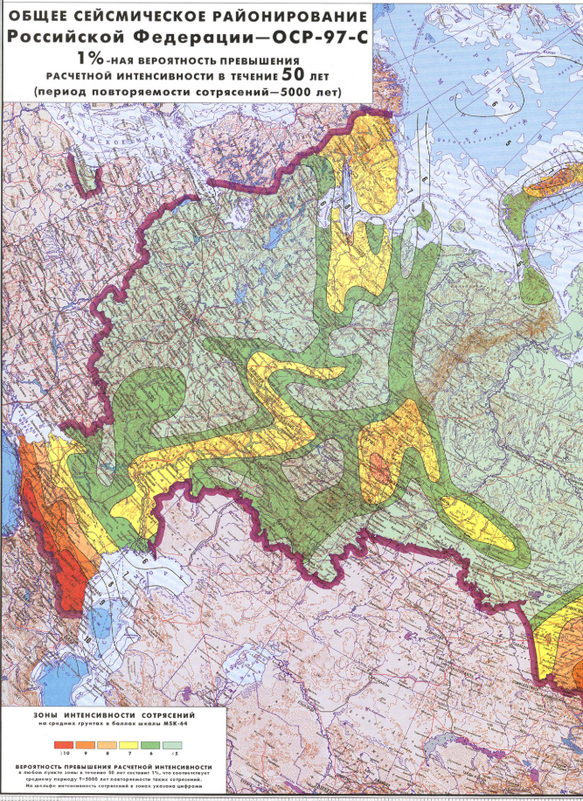

Таблица 14.1.1. Общее сейсмическое районирование РФ – ОСР-97-Р
    - Опасные метеорологические явления и процессы
В соответствии с ГОСТ Р 22.0.06-95 «Безопасность в чрезвычайных ситуациях. Источники природных чрезвычайных ситуаций. Поражающие факторы. Номенклатура параметров поражающих воздействий» возможные на территории проектирования природные чрезвычайные ситуации представлены ниже (Таблица 14.1.2):
№  п/п | Источник ЧС природного характера | Наименование поражающего фактора | Характер действия, проявления поражающего фактора источника ЧС природного характера
1 | Опасные метеорологические явления и процессы
1.1 | Сильный ветер. Шторм. Шквал. Ураган | Аэродинамический | Ветровой поток.
 |  |  | Ветровая нагрузка.
 |  |  | Аэродинамическое давление.
 |  |  | Вибрация.
1.2 | Сильный снегопад. Сильная метель | Гидродинамический | Снеговая нагрузка  Снежные заносы
1.3 | Гололед | Гравитационный  Динамический | Гололедная нагрузка  Вибрация
1.4 | Град | Динамический | Удар
1.5 | Заморозок | Тепловой | Охлаждение почвы, воздуха
1.6 | Гроза | Электрофизический | Электрические разряды
1.7 | Продолжительный дождь (ливень) | Гидродинамический | Поток (течение) воды.
 |  |  | Затопление территории.
1.8 | Туман | Теплофизический | Снижение видимости (помутнение воздуха).

Гололедным явлениям подвержено большинство улиц и дорог.
В соответствии с отраслевым дорожным методическим документом «Руководство по борьбе с зимней скользкостью на автомобильных дорогах», утвержденным распоряжением Минтранса России от 16.06.2003 № ОС-548-р, для предупреждения образования или ликвидации зимней скользкости проводят следующие мероприятия:
- профилактическую обработку покрытий противогололедными материалами (ПГМ) до появления зимней скользкости или в начале снегопада, чтобы предотвратить образование снежного наката;
- ликвидацию снежно-ледяных отложений с помощью химических или комбинированных ПГМ;
- обработку снежно-ледяных отложений фрикционными материалами.
Последствия снегопадов необходимо своевременно очищать, предотвращая образование снежных наносов, и обрабатывать улицы и дороги средствами, предотвращающими образование гололедных явлений и вывозить скопившийся снег на полигон, используя по возможности всю имеющуюся технику.
С целью снижения опасности подтопления территорий жилой и общественной застройки (особенно в период сильного снеготаяния, а также в период сильных дождей) необходимо устройство на территории населенных пунктов системы ливневой канализации, а также устроить локальные очистные сооружения ливневой канализации.
При строительстве должны быть соблюдены все необходимые требования по безопасности жизни населения и устойчивости зданий и сооружений.
  - Техногенные чрезвычайные ситуации и мероприятия по их предотвращению
Потенциально опасный объект: Объект, на котором используют, производят, перерабатывают, хранят или транспортируют радиоактивные, пожаровзрывоопасные, опасные химические и биологические вещества, создающие реальную угрозу возникновения источника чрезвычайной ситуации. ( ГОСТ Р 22.0.02-94)
Потенциально опасные объекты на исследуемой территории по источнику техногенной опасности представлены следующими видами:
- пожаровзрывоопасные объекты;
- транспорт и транспортные коммуникации.
Пожаровзрывоопасный объект - объект, на котором производят, используют, перерабатывают, хранят или транспортируют легковоспламеняющиеся и пожаровзрывоопасные вещества, создающие реальную угрозу возникновения техногенной чрезвычайной ситуации. (ГОСТ Р 22.0.05-94)
К таким объектам относится Автозаправочная станция «Лукойл»
Поражающими факторами пожара, воздействующими на людей и материальные ценности, в общем случае являются: открытый огонь и искры, тепловое излучение, горячие и токсичные продукты горения, дым, повышенная температура воздуха и предметов, пониженная концентрация кислорода, обрушение и повреждение конструкций, зданий и сооружений.
Гибель людей может наступить даже при кратковременном воздействии открытого огня в результате сгорания, ожогов или сильного перегрева. Воздействие тепловых потоков на здания и сооружения оценивается возможностью воспламенения горючих материалов. В пределах огненного шара или горящего разлития люди получают смертельные поражения, все горючие материалы воспламеняются.
При горении большинства веществ, продукты сгорания распределяются в среде, окружающей зону горения, создавая определенные условия задымления. Многие продукты сгорания и теплового разложения, входящие в состав дыма, обладают токсичностью, т.е. вредными для организма человека свойствами.
К основным поражающим факторам при взрывах относятся: ударная волна, осколочное поле и тепловая радиация. Поражающий эффект может усиливаться при возбуждении вторичных взрывов – при возгорании и взрыве объектов с энергоносителями в результате воздействий первичного взрыва (так называемый эффект «домино»). За границей источника взрыва может прослеживаться действие воздушной ударной волны, которая при своем прохождении воздействует на все поверхности, создавая избыточное давление и скоростной напор воздуха.
Транспорт и транспортные коммуникации
Возможные опасности.
Аварии на транспорте могут быть двух типов. Это аварии, происходящие на производственных объектах, не связанных непосредственно с движением транспорта и аварии во время движения транспортных средств.
В местах аварии возможно:
поражение и гибель людей;
повреждение транспортных средств;
разрушение железнодорожного полотна;
повреждение причалов, речных судов;
повреждение шоссейных дорог и мостов;
повреждение и разрушение зданий и сооружений, прилегающих к дорогам и причалам;
разрушение опор линий электропередачи;
загрязнение территорий от разлившихся нефтепродуктов.
Возгорания, утечки, просыпания опасного вещества при повреждении тары или подвижного состава с опасным грузом, а также повреждения путей могут привести к крушению, взрыву, пожару подвижного состава.
Основными причинами возникновения чрезвычайных ситуаций на автомобильном транспорте являются - нарушение водителями правил дорожного движения (превышение скорости, выезд на полосу встречного движения, наезд на стоящее транспортное средство, гололед).
    - Установки, склады, хранилища, инженерные сооружения и коммуникации
На территории расположены:
- электросети;
- трансформаторные подстанции;
- канализационные сети;
- очистные сооружения канализации;
- канализационные насосные станции;
- водопроводные сети;
- очистные сооружения водопровода;
- насосные станции водопровода;
- водозаборы;
- котельные;
- теплосети;
- автомобильные мосты;
и другие сооружения и коммуникации, играющие существенную роль в жизнедеятельности поселения.

Возможные опасности.
Для нормальной жизнедеятельности существенное значение имеет устойчивое и надежное коммунально-бытовое обеспечение, устойчивость систем жизнеобеспечения населенных пунктов и решение жилищных проблем.
Нарушение нормального функционирования коммунально-бытового обеспечение может привести:
- к резкому повышению аварийности на коммунально-энергетических сетях;
- к деформированию жизнедеятельности населения и функционирования экономики;
- к дестабилизации санитарно-эпидемиологической обстановки, повышению уровня инфекционных заболеваний;
- к снижению уровня жизнеобеспечения населения при природных чрезвычайных ситуациях, вызванных сильными морозами, засухой;
- к созданию нестабильной социальной обстановки.

    - Терроризм
Терроризм, а также его последствия, являются одной из основных и наиболее опасных проблем, с которой сталкивается современный мир.
Террористическая деятельность в современных условиях характеризуется:
- широким размахом, отсутствием явно выраженных государственных границ, наличием связи и взаимодействием с международными террористическими центрами и организациями;
- жесткой организационной структурой, состоящей из организационного и оперативного звена, подразделений разведки и контрразведки, материально-технического обеспечения, боевых групп и прикрытия;
- жесткой конспирацией и тщательным отбором кадров;
- наличием агентуры в правоохранительных и государственных органах;
- хорошим техническим оснащением, конкурирующим, а то и превосходящим оснащение подразделений правительственных войск;
- наличием разветвленной сети конспиративных укрытий, учебных баз и полигонов.
На сегодня терроризм – это уже не только и не столько диверсанты-одиночки, угонщики самолетов и убийцы-камикадзе. Современный терроризм – это мощные структуры с соответствующим их масштабам оснащением.
Анализ характера застройки проектируемой территории показал, что на проектируемой территории отсутствуют объекты, отнесенные к категории по гражданской обороне, по которым возможно применение высокоточного оружия.
Однако, опасность могут представлять диверсии (террористические акты), так как на территории имеются объекты, в которых находится значительное количество людей.
Террористические группировки активно используют в своих интересах современные достижения науки и техники, получив широкий доступ к информации и современным военным технологиям.
Терроризм приобретает новые формы и возможности в связи с усиливающей интеграцией международного сообщества, развитием информационных, экономических и финансовых связей, расширением миграционных потоков и ослаблением контроля за пересечением границ.
Велика вероятность возрастания технологического терроризма, т.е. проведения террористических актов на предприятиях, аварии на которых могут создать угрозу для жизни и здоровья населения или вызвать значительные экологические последствия.
В связи с участившимися случаями терроризма, не исключена возможность минирования зданий, сооружений. В случае минирования возможны взрывы и разрушения зданий, сооружений, возникновение очагов пожаров, человеческие жертвы.
При разрушении (взрыве) сооружений рассматриваемого участка наибольшее количество жертв будет в дневное время. Обстановка в районе взрыва, а также в местах предположительного минирования, может резко осложниться в случае возникновения паники среди населения, в результате чего могут быть дополнительные жертвы. Следует учитывать, что такие ситуации потребуют привлечения значительных сил медицинской службы и службы охраны общественного порядка.
Наряду с «обычным» терроризмом нельзя исключать возможность химического, биологического, ядерного и других видов современного терроризма, в том числе и «электромагнитного терроризма», как составной части «информационного терроризма», который также представляет определенную опасность, поскольку имеет возможность скрытно воздействовать на технические системы управления и оповещения населенных пунктов и объектов инфраструктуры.
Для предупреждения этих неблагоприятных событий руководителям указанных объектов следует заблаговременно выполнить ряд технических и организационных мер, предусмотренных нормативно-техническими и инструктивными документами.
  - Биолого-социальные чрезвычайные ситуации
Биолого-социальная чрезвычайная ситуация (биосоциальная ЧС) - состояние, при котором в результате возникновения источника биолого-социальной чрезвычайной ситуации на определенной территории нарушаются нормальные условия жизни и деятельности людей, существования сельскохозяйственных животных и произрастания растений, возникает угроза жизни и здоровью людей, широкого распространения инфекционных болезней, потерь сельскохозяйственных животных и растений.

Источник биосоциальной ЧС - особо опасная или широко распространенная инфекционная болезнь людей, сельскохозяйственных животных и растений, в результате которой на определенной территории произошла или может возникнуть биолого-социальная чрезвычайная ситуация.

Биологическая безопасность - состояние защищенности людей, сельскохозяйственных животных и растений, окружающей природной среды от опасностей, вызванных или вызываемых источником биолого-социальной чрезвычайной ситуации.

Обеспечение биологической безопасности - соблюдение правовых норм, выполнение санитарно-гигиенических и санитарно-эпидемиологических правил, технологических и организационно-технических требований, а также проведение соответствующего комплекса правовых, санитарно-гигиенических, санитарно-эпидемиологических, организационных и технических мероприятий, направленных на предотвращение, ослабление и ликвидацию заражения людей, сельскохозяйственных животных и растений инфекционными болезнями.
  - Силы и средства ликвидации чрезвычайных ситуаций
Согласно статье 4 Федерального закона от 21 декабря 1994 г. N 69-ФЗ, к основным видам пожарной охраны относятся:
государственная противопожарная служба;
муниципальная пожарная охрана;
ведомственная пожарная охрана;
частная пожарная охрана;
добровольная пожарная охрана.
Основными задачами пожарной охраны являются:
организация и осуществление профилактики пожаров;
спасение людей и имущества при пожарах;
организация и осуществление тушения пожаров и проведения аварийно-спасательных работ.
ПЧ п. Алябьевский филиала КУ ХМАО-Югры "Центроспас-Югория" по Советскому району на два машиновыезда.
  - Система оповещения о чрезвычайных ситуациях
Оповещение населения - это предупреждение населения о возможном нападении противника или чрезвычайной ситуации с помощью специальных сигналов.
Оповестить население означает своевременно предупредить его о надвигающейся опасности и создавшейся обстановке (наводнении, землетрясении или о другом стихийном бедствии, в условиях военного времени - о возможных поражающих факторах применяемого противником оружия), а также проинформировать о порядке поведения в этих условиях.
Для своевременного оповещения населения о ЧС на территории страны созданы системы оповещения, работающие круглосуточно. Системы оповещения входят в состав Единой государственной системы предупреждения и ликвидации чрезвычайных ситуаций (РСЧС). Функционирование систем оповещения осуществляется на основе Положения о системах оповещения населения (Приказ МЧС РФ, Министерства информационных технологий и связи РФ и Министерства культуры и массовых коммуникаций РФ от 25 июля 2006 г. №422/90/376 "Об утверждении Положения о системах оповещения населения").
Сигнал оповещения состоит из двух частей:
1. Предупредительный сигнал "Внимание всем!".
2. Речевая информация о характере чрезвычайной ситуации и целесообразных действиях населения в условиях её возникновения.
При возникновении чрезвычайной ситуации информация о ней поступает в командный центр подразделения гражданской обороны. Оперативный дежурный прежде всего включает условный сигнал "Внимание всем!" (первая часть сигнала оповещения). Этот сигнал транслируется через специальные извещатели, установленные во всех районах города на крышах высотных домов и представляет собой звук однотональной сирены (сигнал "воздушной тревоги").

После этого по сетям вещания начинается трансляция заранее записанного сообщения о текущей ситуации, в случае необходимости даются указания о действиях, которые граждане должны предпринимать в текущий момент. При этом используются радиотрансляционные сети, радиовещательные и телевизионные станции (независимо от форм собственности). Речевая информация передается населению с перерывом программ вещания длительностью не более 5 минут. Менее чем за 30 минут можно обеспечить оповещение 90,8% населения Российской Федерации, менее чем за 5 минут - 78,5%.
Таким образом, основными средствами оповещения населения о ЧС являются:
1. Сирены, расположенные на крышах высотных домов. Они устанавливаются по территории городов и населенных пунктов с таким расчетом, чтобы обеспечить, по возможности, их сплошное звукопокрытие. Сирены наружной установки обеспечивают радиус эффективного звукопокрытия в городе порядка 300-400 м.
2. Сети уличных громкоговорителей. В отличие от электросирен, передающих лишь условный сигнал опасности "Внимание всем!", с помощью уличных громкоговорителей можно транслировать звук электросирен и осуществлять затем передачу речевых информационных сообщений.
3. Проводное и беспроводное радиовещание.
4. Телевизионные приёмники.
5. Точки трансляции терминальных комплексов Общероссийской комплексной системы информирования и оповещения населения:
- наружные (уличного информирования и оповещения) светодиодные экраны;
- внутренние (информирования и оповещения в зданиях с массовым пребыванием людей) навесные плазменные (жидкокристаллические) панели;
- устройства типа "бегущая строка";
- аудиосистемы оповещения.
6. Мобильные телефоны.
7. Интернет.
8. Силы и средства домоуправлений, ЖЕКов и т.п.
В качестве мест размещения технических средств информирования и оповещения населения могут использоваться:
- основные выезды, въезды в город перед постами ГИБДД;
- пересечения основных городских магистралей;
- центральные площади города;
- аэропорты и аэровокзалы;
- автовокзалы;
- железнодорожные вокзалы;
- крупные торговые центры;
- станции метрополитена;
- городские рынки и стадионы.
  - Перечень мероприятий по обеспечению пожарной безопасности
В целях защиты жизни, здоровья, имущества граждан и юридических лиц, государственного и муниципального имущества от пожаров создается система обеспечения пожарной безопасности.
Система обеспечения пожарной безопасности содержит комплекс мероприятий, исключающих возможность превышения значений допустимого пожарного риска, установленных Федеральным законом Российской Федерации от 22 июля 2008 года № 123-ФЗ ("Технический регламент о требованиях пожарной безопасности"), и направленных на предотвращение опасности причинения вреда жизни, здоровью, имуществу граждан и юридических лиц, государственному и муниципальному имуществу в результате пожара.
Величина индивидуального пожарного риска в зданиях, сооружениях, строениях и на территориях производственных объектов не должна превышать одну миллионную в год (1,0*10-6).
Для производственных объектов, на которых обеспечение величины индивидуального пожарного риска одной миллионной в год невозможно в связи со спецификой функционирования технологических процессов, допускается увеличение индивидуального пожарного риска до одной десятитысячной в год (1,0*10-4). При этом предусматриваются меры по обучению персонала действиям при пожаре и по социальной защите работников, компенсирующие их работу в условиях повышенного риска.
Величина индивидуального пожарного риска в результате воздействия опасных факторов пожара на производственном объекте для людей, находящихся в селитебной зоне вблизи объекта, не должна превышать одну стомиллионную в год (1,0*10-8).
Величина социального пожарного риска воздействия опасных факторов пожара на производственном объекте для людей, находящихся в селитебной зоне вблизи объекта, не должна превышать одну десятимиллионную в год (1,0*10-7).
Система обеспечения пожарной безопасности объекта защиты включает в себя:
- систему предотвращения пожара;
- систему противопожарной защиты;
- комплекс организационно-технических мероприятий по обеспечению пожарной безопасности.
Система предотвращения пожара - комплекс организационных мероприятий и технических средств, исключающих возможность возникновения пожара на объекте защиты. Целью создания систем предотвращения пожаров является исключение условий возникновения пожаров.
Исключение условий возникновения пожаров достигается исключением условий образования горючей среды и (или) исключением условий образования в горючей среде (или внесения в нее) источников зажигания.
Система противопожарной защиты - комплекс организационных мероприятий и технических средств, направленных на защиту людей и имущества от воздействия опасных факторов пожара и (или) ограничение последствий воздействия опасных факторов пожара на объект защиты (продукцию).
Целью создания системы противопожарной защиты является защита людей и имущества от воздействия опасных факторов пожара и (или) ограничение его последствий.
Защита людей и имущества от воздействия опасных факторов пожара и (или) ограничение его последствий обеспечиваются снижением динамики нарастания опасных факторов пожара, эвакуацией людей и имущества в безопасную зону и (или) тушением пожара.
Комплекс организационно-технических мероприятий по обеспечению пожарной безопасности предусматривает:
- реализацию полномочий органов местного самоуправления по решению вопросов организационно-правового, финансового, материально-технического обеспечения пожарной безопасности;
- разработку и осуществление мероприятий по обеспечению пожарной безопасности территории и объектов государственной собственности, которые должны предусматриваться в планах и программах развития территории, обеспечение надлежащего состояния источников противопожарного водоснабжения, содержание в исправном состоянии средств обеспечения пожарной безопасности жилых и общественных зданий, находящихся в государственной собственности;
- разработку и организацию выполнения целевых программ по вопросам обеспечения пожарной безопасности;
- разработку плана привлечения сил и средств для тушения пожаров и проведения аварийно-спасательных работ на проектируемой территории и контроль за его выполнением;
- установление особого противопожарного режима на проектируемой территории, а также дополнительных требований пожарной безопасности на время его действия;
- обеспечение беспрепятственного проезда пожарной техники к месту пожара;
- обеспечение связи и оповещения населения о пожаре;
- организацию обучения населения мерам пожарной безопасности и пропаганду в области пожарной безопасности, содействие распространению пожарно-технических знаний;
- социальное и экономическое стимулирование участия граждан и организаций в добровольной пожарной охране, в том числе участия в борьбе с пожарами.
Для организации противопожарного водоснабжения на проектируемой территории оборудуются источники наружного противопожарного водоснабжения.
К источникам наружного противопожарного водоснабжения относятся:
- наружные водопроводные сети с пожарными гидрантами;
- водные объекты, используемые для целей пожаротушения в соответствии с законодательством Российской Федерации;
- противопожарные резервуары.

- Сводные технико-экономические показатели мероприятий по территориальному планированию
  - Целевые показатели, предусмотренные в документе территориального планирования и прогнозируемые объемы финансирования для его реализации

№п/п | Показатели | Единица  измерения | Современное  состояние | Расчетный срок  2039 г.
1. | РАСПРЕДЕЛЕНИЕ ТЕРРИТОРИЙ ПО ФУНКЦИОНАЛЬНОМУ ЗОНИРОВАНИЮ
1.1 | Общая площадь функциональных зон поселения, в том числе: | га | 5292,79 | 5292,79
1.1.1 | Зона застройки индивидуальными жилыми домами | га | 68,67 | 87,29
1.1.2 | Зона застройки малоэтажными жилыми домами (до 4 этажей, включая мансардный) | га | 4,37 | 25,69
1.1.3 | Многофункциональная общественно-деловая зона | га | 39,79 | 3,60
1.1.4 | Зона специализированной общественной застройки | га | 8,81 | 10,19
1.1.5 | Производственная зона | га | 56,59 | 56,59
1.1.6 | Коммунально-складская зона | га | 0,09 | ---
1.1.7 | Зона инженерной инфраструктуры | га | 7,34 | 5,77
1.1.8 | Зона транспортной инфраструктуры | га | 11,41 | 12,24
1.1.9 | Зона сельскохозяйственных угодий | га | 486,75 | 494,86
1.1.10 | Зона садоводческих, огороднических или дачных некоммерческих объединений граждан | га | 16,77 | 16,77
1.1.11 | Иные зоны сельскохозяйственного назначения | га | 21,85 | 22,19
1.1.12 | Зона озелененных территорий общего пользования (лесопарки, парки, сады, скверы, бульвары, городские леса) | га | 2,87 | 3,31
1.1.13 | Зона кладбищ | га | 1,39 | 5,56
1.1.14 | Иные зоны (ТОП) | га | 40,81 | 17,10
1.1.15 | Зона озелененных территорий специального назначения | га | ---- | 10,69
1.1.16 | Зона лесов (Лесной фонд) | га | 4525,28 | 4520,95
2. | НАСЕЛЕНИЕ
2.1. | Численность постоянного населения ГП, в том числе: | чел. | 2264 | 2040
2.1.1 | численность городского населения | чел. | - | -
3. | ЖИЛОЙ ФОНД
3.1 | Жилой фонд,  в том числе: | тыс. м2 общей площади квартир | 67,5 | 69,7
3.2 | Обеспеченность населения общей площадью жилого фонда, в том числе | м2/чел | 21,4 | 34,2
3.3 | Обеспеченность жилищного фонда централизованным:
3.3.1 | водопроводом | % | 76 | 80
3.3.2 | водоотведением | % | 39 | 65
3.3.3 | газом | % | 100 | 100
3.3.4 | отоплением | % | 38 | 45
3.3.5 | горячим водоснабжением | % | 37 | 42
4. | ОБЪЕКТЫ СОЦИАЛЬНОГО И КУЛЬТУРНО-БЫТОВОГО ОБСЛУЖИВАНИЯ
4.1 | Дошкольные образовательные учреждения | мест | 141 | 130
4.2 | Общеобразовательные школы | учащихся | 281 | 258
4.3 | Детские школы искусств, школы эстетического образования, детские и юношеские спортивные школы | мест | - | 133
4.7 | Больницы | коек | 3 | 27
4.8 | Поликлиники | посещений в смену | - | 37
4.9 | Станции скорой помощи | Автомобиль | - | 1
4.10 | Аптечные пункты | объект | - | 1
4.11 | Предприятия торговли, в том числе: | м² торговой  площади | - | 811
4.11.1 | Продовольственных товаров | -«- | - | 247
4.11.2 | Непродовольственных товаров | -«- | - | 564
4.12 | Предприятия общественного питания | посадочных мест | - | 82
4.13 | Библиотеки | объект | 1 | 1
4.14 | Музеи | объект | - | -
4.15 | Учреждения культуры | мест | - | 204
4.16 | Парки культуры и отдыха | объект |  | 0,6
4.17 | Предприятия бытовых услуг | рабочее место | - | 14
4.18 | Прачечные | кг белья в смену | - | 123
4.19 | Химчистки | кг белья в смену | - | 7
4.20 | Бани | помывочных мест | - | 14
4.21 | Плоскостные спортивные сооружения – всего: | м² | - | 4000
4.22 | Спортивные залы | м² | - | 715
4.22.1 | городская местность | -«- | - | -
4.23 | Плавательные бассейны | м² зеркала воды | - | 153 (предлагается размещение в Пионерском)
4.24 | Отделения и филиалы банков | объект | 1 | 1
4.25 | Отделения связи | объект | 1 | 1
4.26 | Дома-интернаты для престарелых, ветеранов войны и труда (с 60 лет) | мест | - | 6
4.28 | Дома-интернаты для детей-инвалидов | мест | - | 4
4.29 | Детские дома-интернаты (от 4 до 17 лет) | мест | - | 1
4.30 | Реабилитационные центры для детей и подростков с ограниченными возможностями | объект | - | -
4.31 | Территориальные центры социальной помощи семье и детям | объект | 1 | 1
5. | ТРАНСПОРТНАЯ ИНФРАСТРУКТУРА
5.1 | Протяженность автомобильных дорог общего пользования | км | 20598 | 20598
 | федерального значения | км
 | регионального значения | км | 2950 | 2950
 | местного значения | км | 17648 | 17648
 | Частных дорог | км | - | -
5.2 | Протяженность улично-дорожной сети в границах населенного пункта, в том числе: | км | 17648 | 17698
5.2.1 | С твердым покрытием | км  % | 6,96 | 12450
5.2.2 | С улучшенным грунтовым покрытием | км  % | - | -
5.2.3 | Грунтовые | км  % | 7,742
5.3 | Плотность магистральных улиц в границах населенного пункта | км / км²  % к норме | 1,5 | 1,5
5.3.1 | Плотность магистральных улиц в границах застроенной территории | км / км²  % к норме | - | -
5.4 | Количество транспортных развязок в разных уровнях (ГО/город) | объект | - | -
5.5 | Количество транспортных сооружений (мост автомобильный, путепровод) – ГО/город | объект | - | -
5.6 | Обеспеченность населения индивидуальными легковыми автомобилями | на 1000 жителей  % к норме | 35 | 50
5,7 | Уровень протяженности сети общественного пассажирского транспорта в границах фактически застроенной территории | км / км²  % к норме | 7 | 7
5.8 | Аэропорты | объект | - | -
5.9 | Железнодорожные станции | объект | - | -
6. | ИНЖЕНЕРНАЯ ИНФРАСТРУКТУРА И БЛАГОУСТРОЙСТВО ТЕРРИТОРИИ
6.1 | Водоснабжение
6.1.1 | водопотребление, в том числе: | тыс. м³/год  тыс. м³/сут
6.1.1.1 | на нужды населения | -«- | - | 725
6.1.1.2 | на прочие нужды | -«-
6.1.3. | Протяженность водопроводов | км | 8,8 | 5.3
6.1.4. | Количество водозаборов | Ед. | 1 | 1
6.1.5. | Установленная производственная мощность водозабора, в т.ч. | тыс. м³/сут | 725 | 850
 | на хозяйственно-питьевые нужды постоянно проживающего населения | -«- | - | 842,7
6.2 | Водоотведение
6.2.1 | Общее количество сточных вод | тыс. м³/сут |  | 740.6
6.2.2 | Протяженность сетей | км | 2,1 | 15.6
6.2.3 | Количество очистных сооружений | Ед. | 1
6.2.4 | Производительность очистных сооружений | тыс. м³/сут | 700 | 750
6.3 | Теплоснабжение
6.3.1 | Теплопотребление, в том числе: | Гкал/час
6.3.1.1 | населением | -«- | - | 3,837
6.3.1.2 | прочими объектами | -«- | - | -
6.3.2 | Протяженность сетей | км | 5,8 | 5,233
6.3.3 | Количество котельных, в т.ч. | Ед. | 1 | 1
6.3.3.1 | газовые | -«- | 1 | 1
6.4 | Электроснабжение
6.4.1 | Электропотребление, в том числе: | тыс. кВтч/год
6.4.1.1 | населением | -«- |  | 725,09
6.4.1.2 | прочими объектами | -«-
6.4.2 | Протяженность магистральных ЛЭП, в т.ч. | км
6.4.2.1 | 110 кВ | км | 0,4 | 0,4
6.4.3 | Количество понизительных подстанций | Ед. | 12 | 12
6.5 | Газоснабжение
6.5.1 | Потребление природного газа, в том числе: | млн.м³/ мес.
6.5.1.1 | населением | -«- |  | 27,75
6.5.1.2 | прочими объектами | -«-
6.5.2 | Источники подачи газа | ГРС ед.
6.5.3 | Протяженность сетей, в т.ч.: | км | 27,390 | 27,390
6.5.3.1 | магистральных | км | 7,2 | 7,2
6.5.3.2 | высокого и среднего давления | км | 22,7 | 22,7
6.5.4 | Количество газифицированных населенных пунктов | Ед. | 1 | 1
6.6 | Связь
6.6.1 | Протяженность магистральных линий связи | км | 4.2 | 3.2
7. | ЗАЩИТА ТЕРРИТОРИИ ОТ ЧРЕЗВЫЧАЙНЫХ СИТУАЦИЙ ПРИРОДНОГО И ТЕХНОГЕННОГО ХАРАКТЕРА
7.1 | Инженерная подготовка территории
7.1.1 | Населенные пункты, на территории которых требуется проведение мероприятий по вертикальной планировке и поверхностному водоотводу | Количество нас. пунктов | 1 | 1
7.1.2 | Населенные пункты, на территории которых требуется проведение специальных мероприятий по инженерной подготовке: | Количество нас. пунктов | - | -
7.1.3 | по защите населения от возможного катастрофического затопления | Количество населенных пунктов | - | -
7.1.4 | по защите от возможного паводкового подтопления | Количество населенных пунктов | - | -
7.2. | Защита территории от чрезвычайных ситуаций техногенного характера
7.2.1 | Количество пожарных депо | объект | 1 | 1
7.2.2 | Количество отдельных пожарных постов | объект | - | -
7.2.3 | Количество населенных пунктов, по периметр которых требуется создание противопожарных разрывов от лесных массивов | ед | - | -
8. | САНИТАРНАЯ ОЧИСТКА ТЕРРИТОРИЙ
8.1 | Расчетный объем твердых бытовых отходов от фактически проживающего населения | м³/год |  | 568,51
8.2 | Места для захоронения
8.2.1 | Общее количество кладбищ | объект | 1 | 2
8.2.2 | Площадь кладбищ | га | 1,4 | 5,56

- Приложение
  - Постановление Администрации Советского района Ханты-Мансийского автономного округа - Югры о подготовке предложений о внесении изменений в Генеральный план сельского поселения Алябьевский
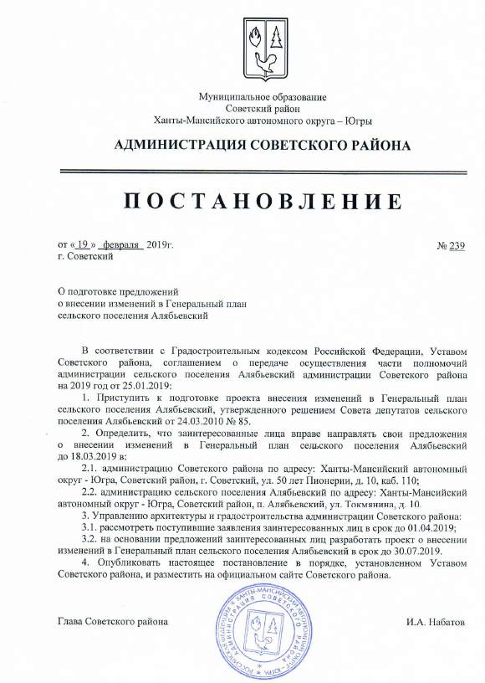

  - Техническое задание
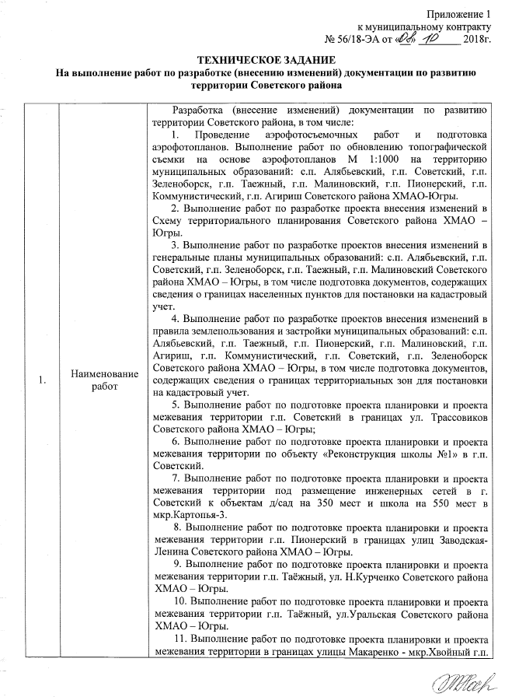

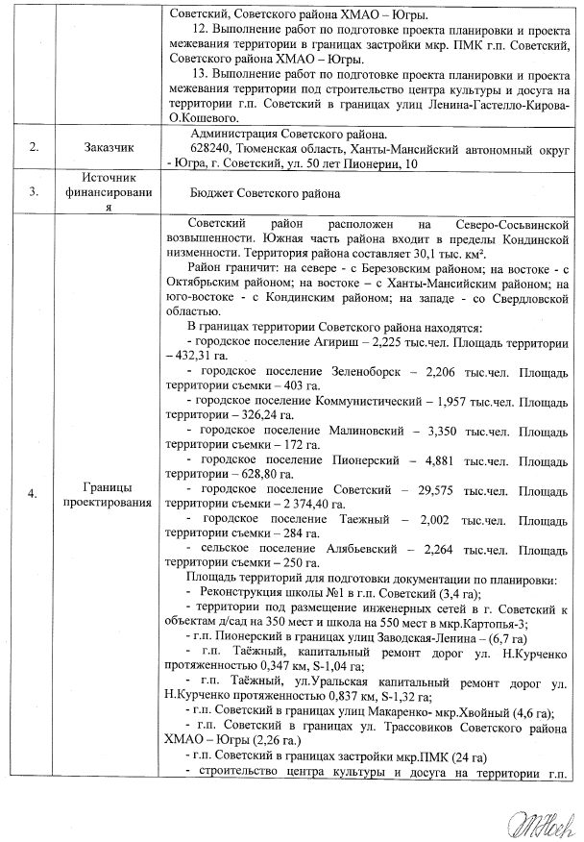

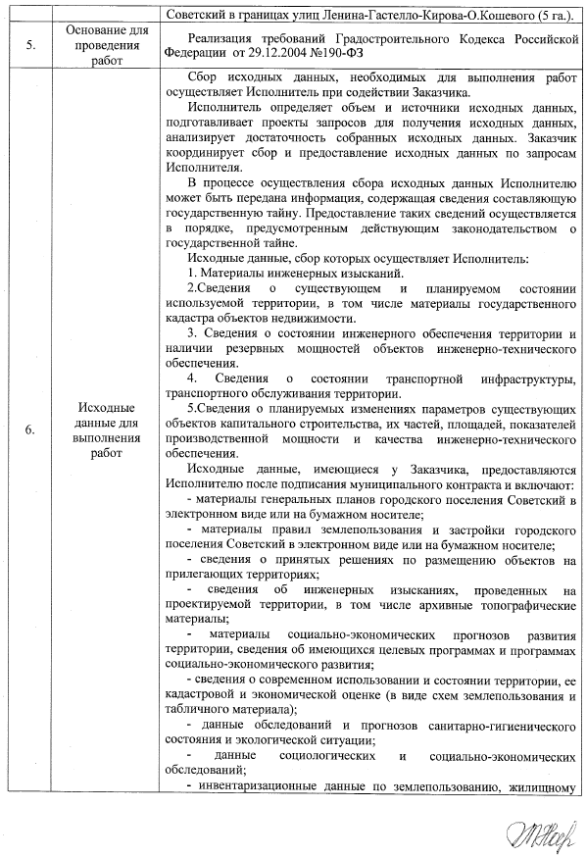

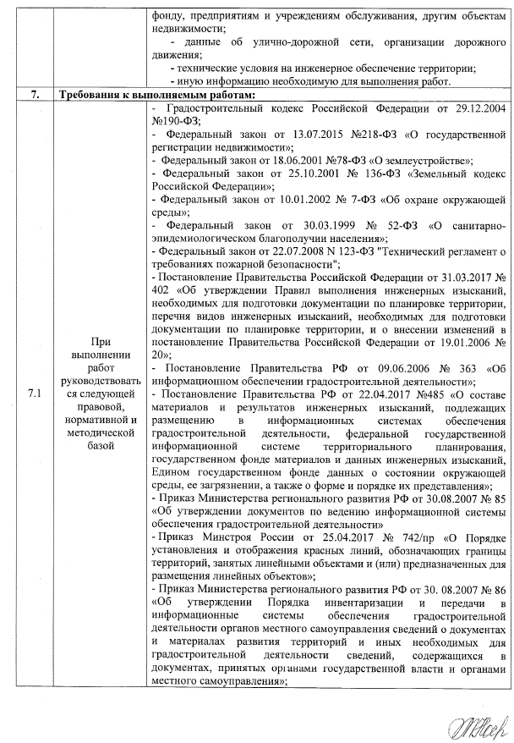

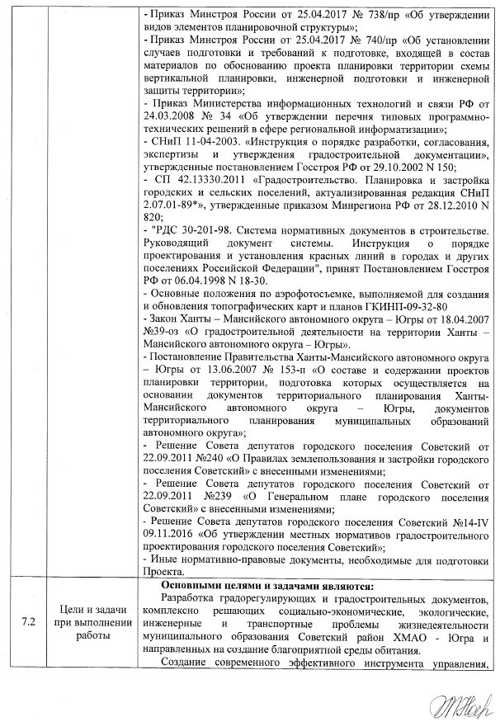

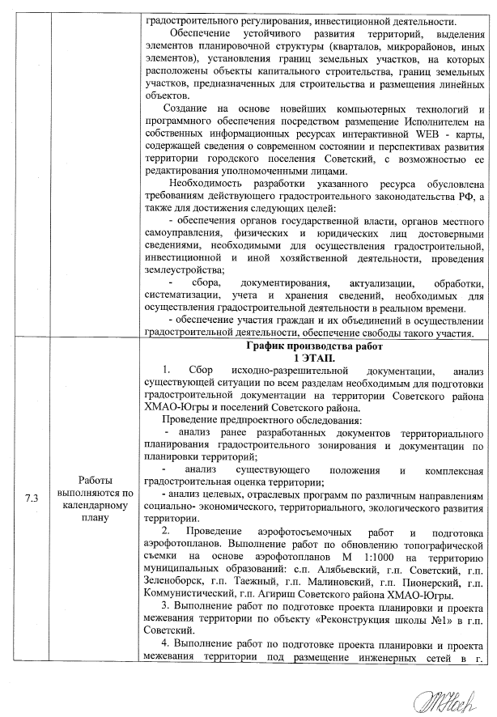

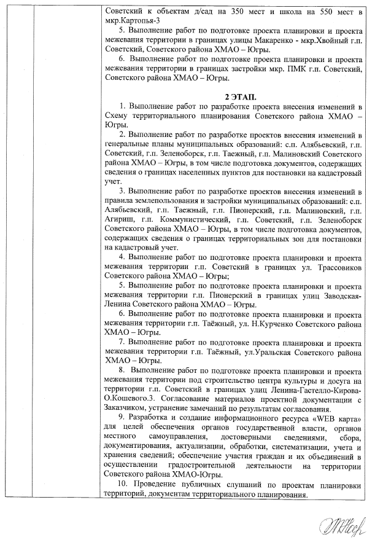

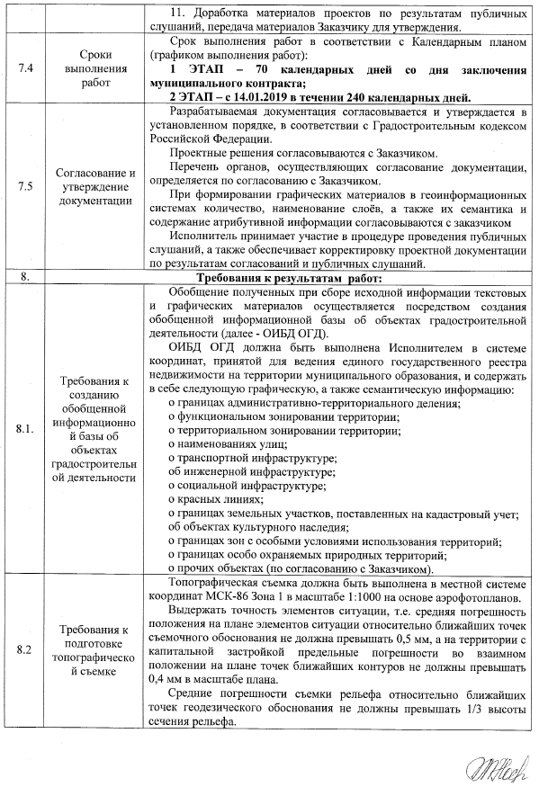

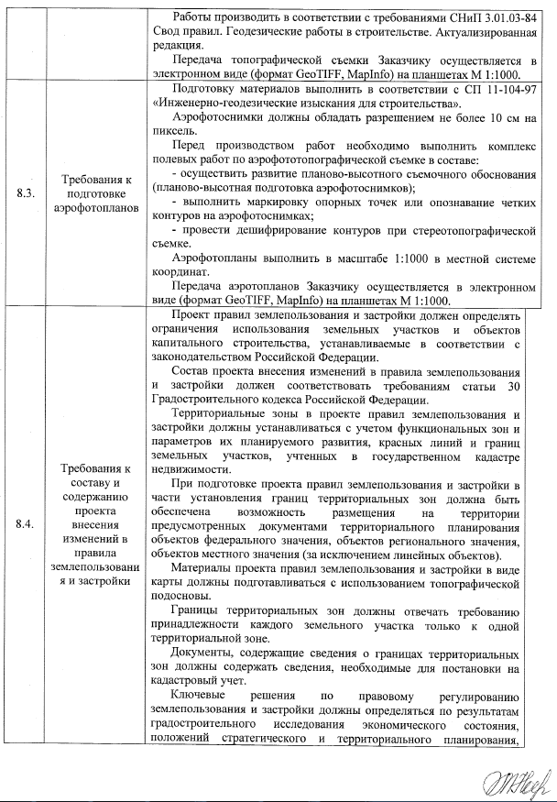

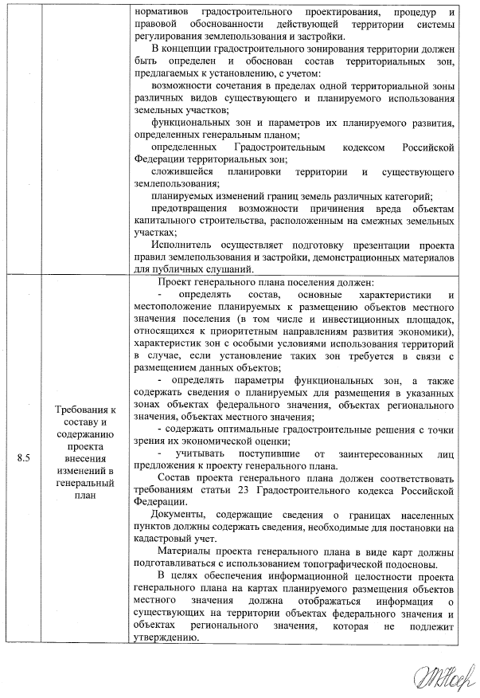

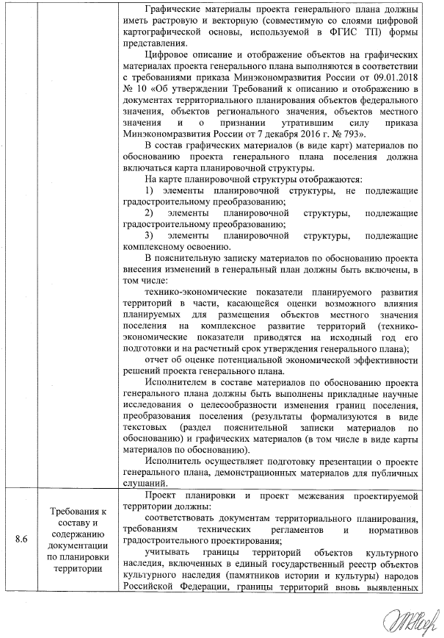

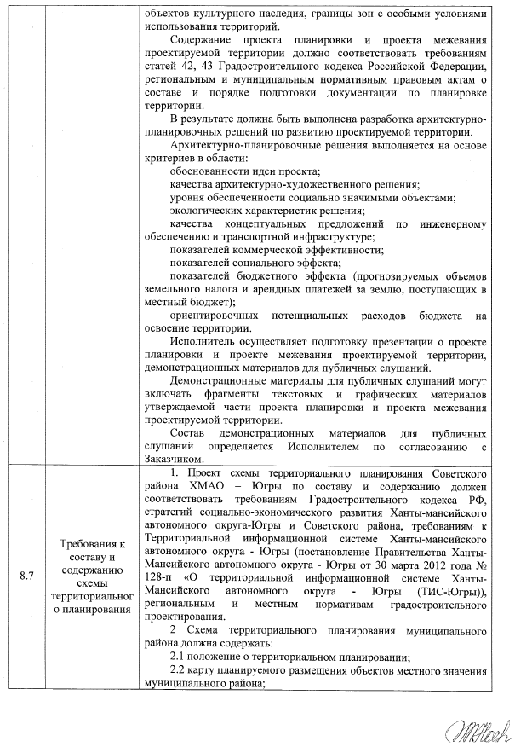

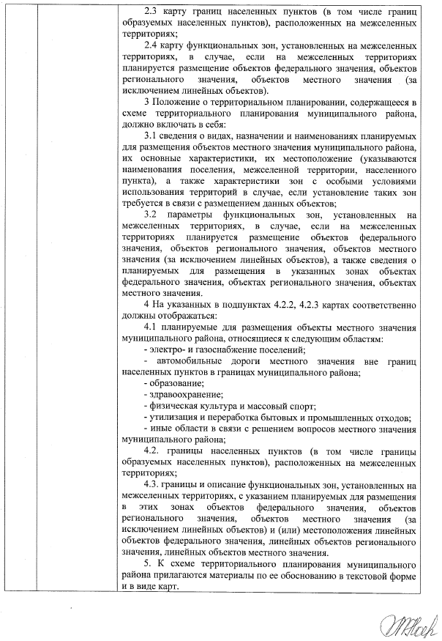

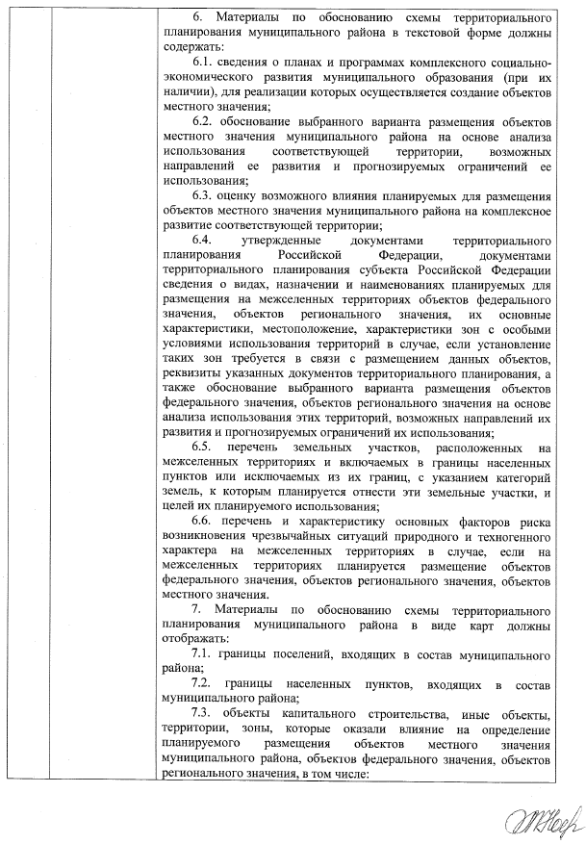

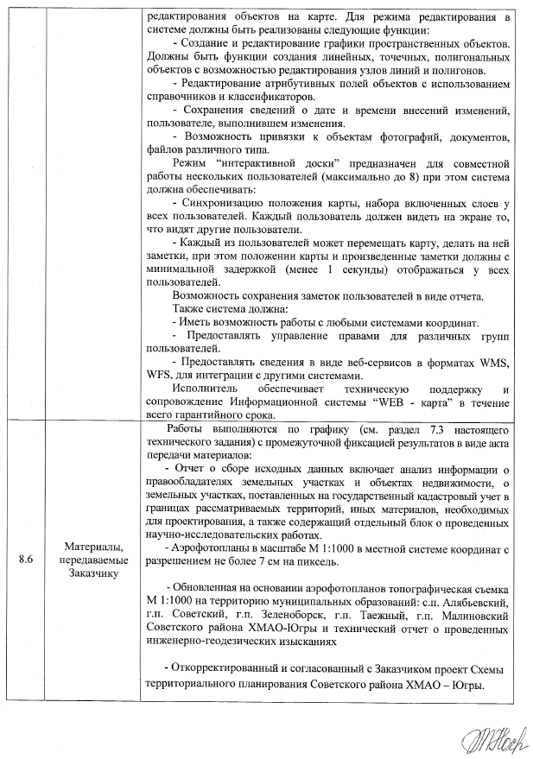

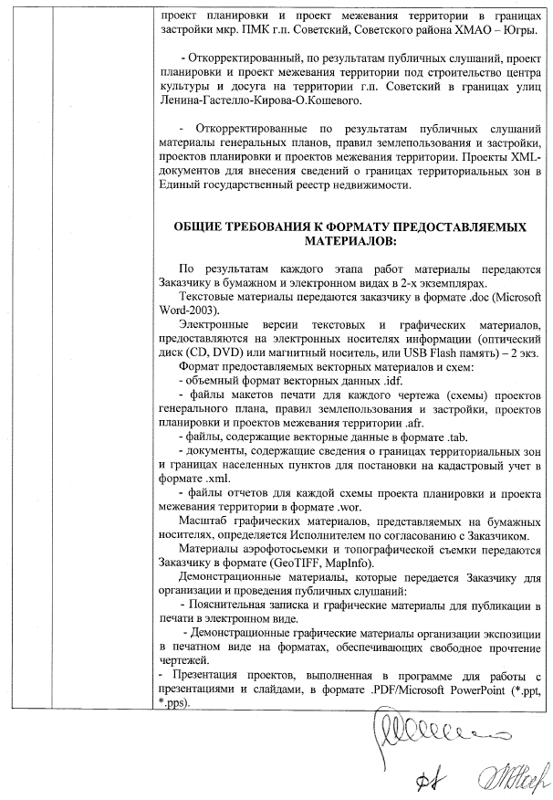

  - Календарный план

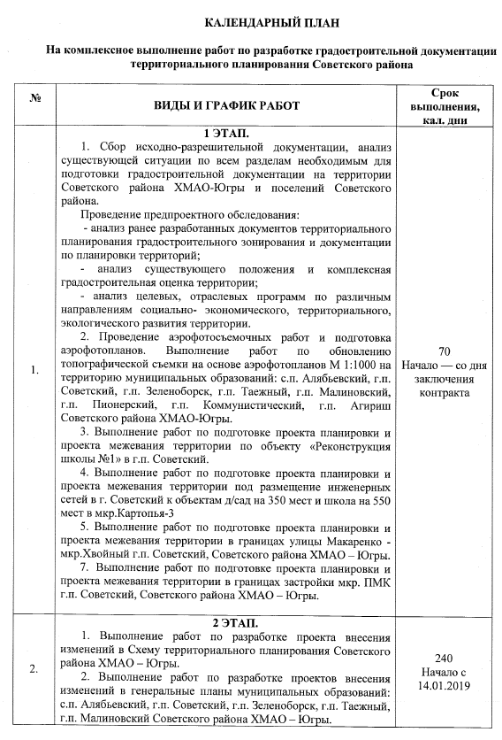

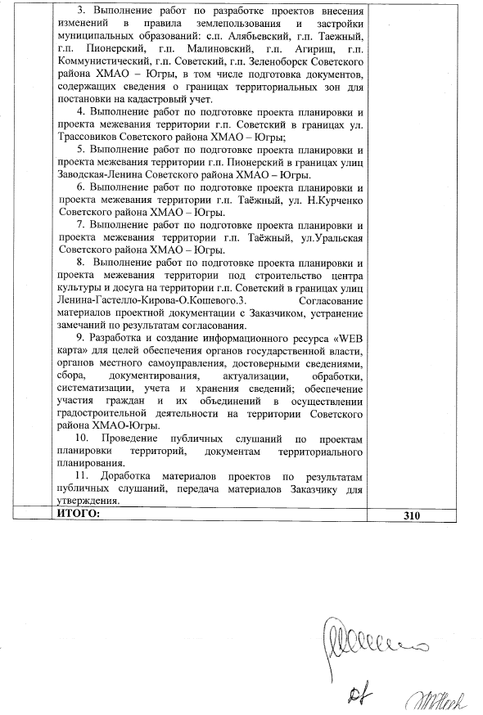

  - Сведения по объектам здравоохранения на территории Советского района

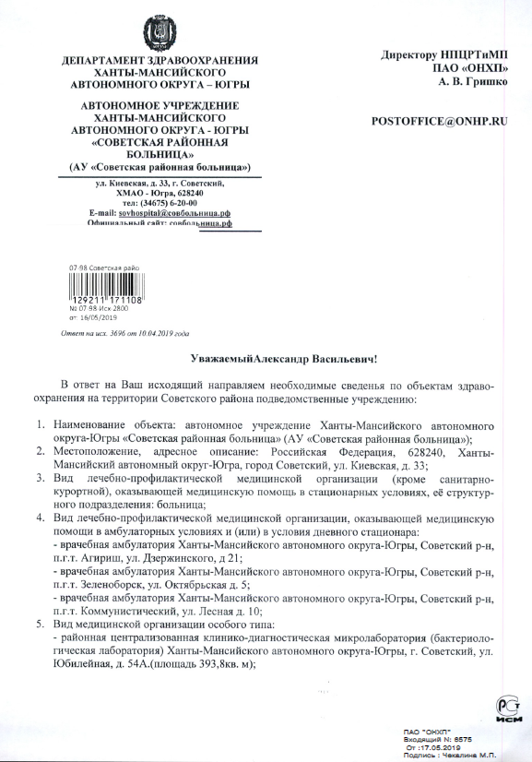

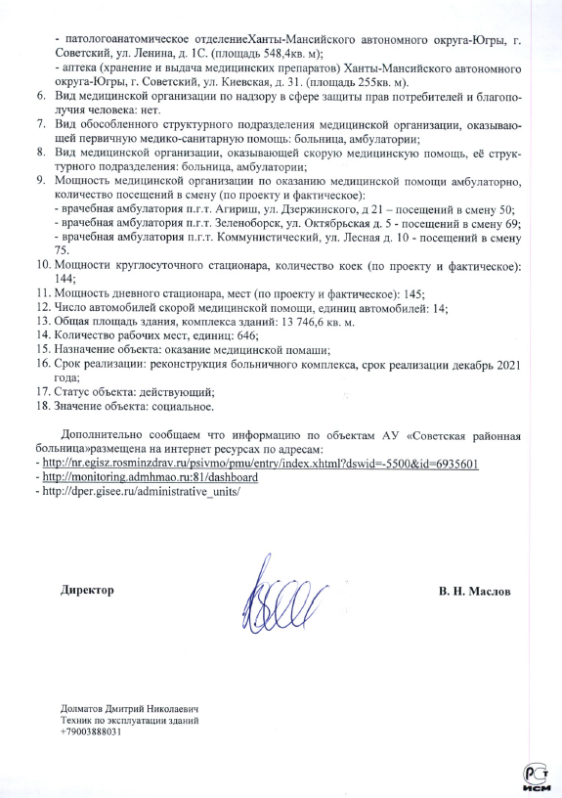

  - Сведения о наличии зеленых насаждений и земель под гражданское кладбище.

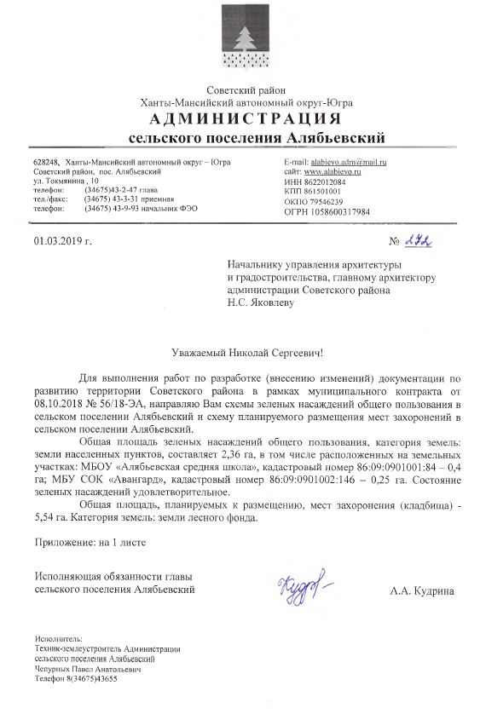

  - Сведения о состоянии жилищного фонда поселения.

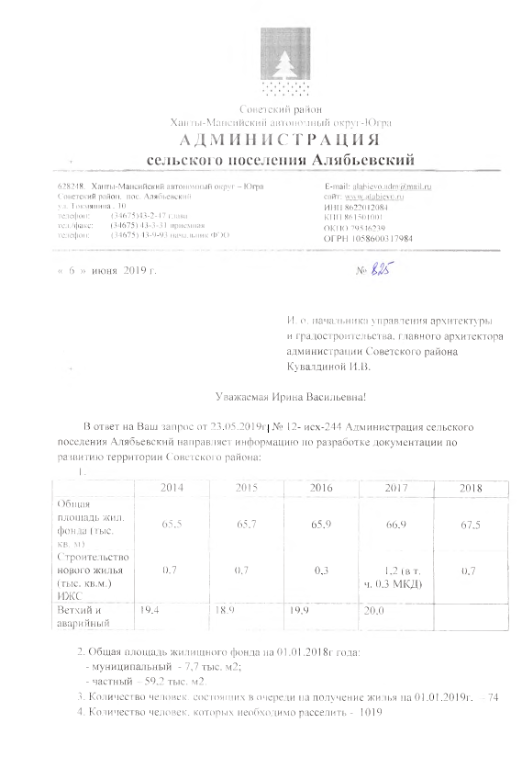

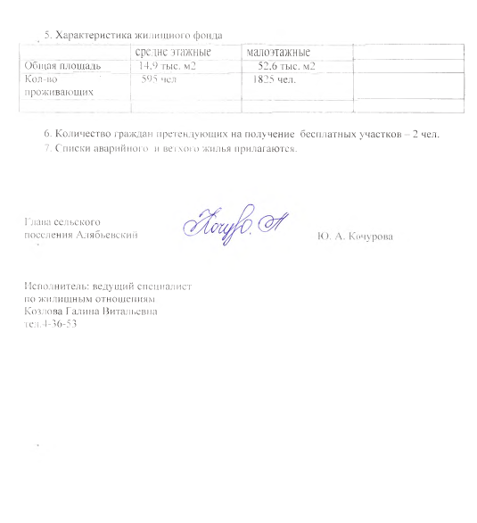

  - Сведения о наличии в границах Советского района Ханты-Мансийского автономного округа-Югры участков недр, содержащих общераспространённые полезные ископаемые.

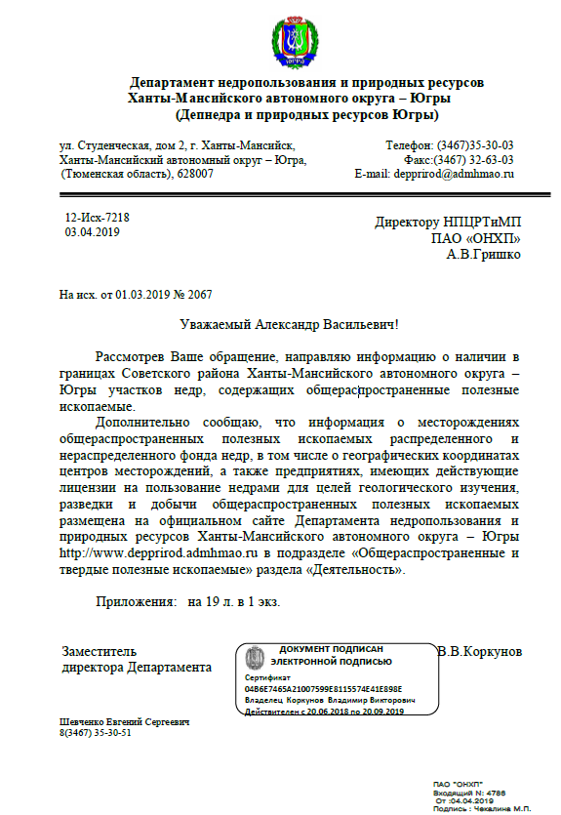

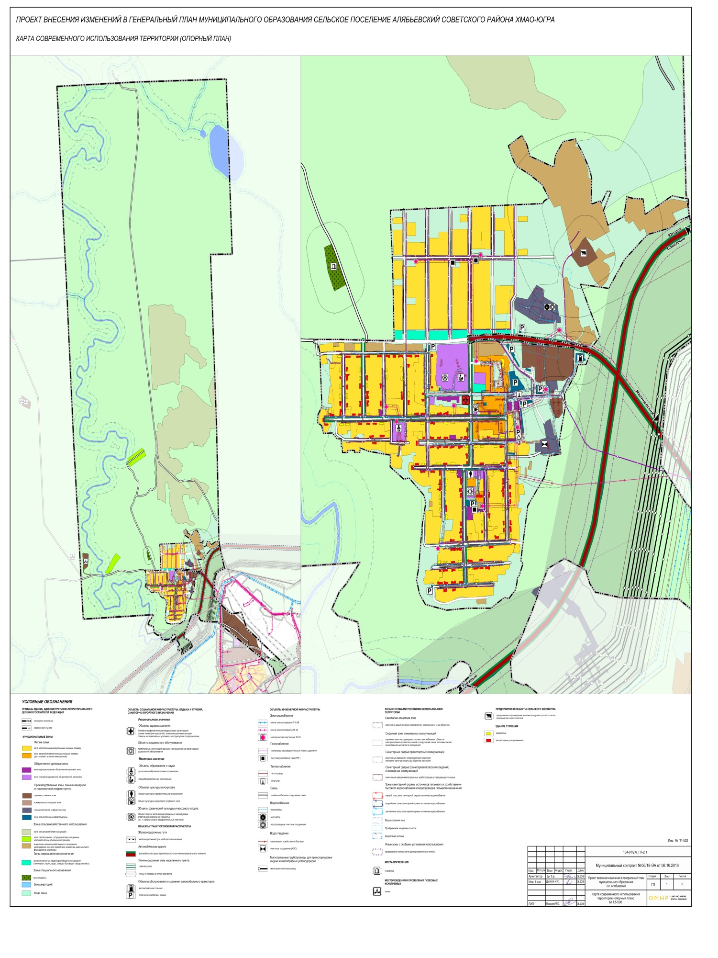

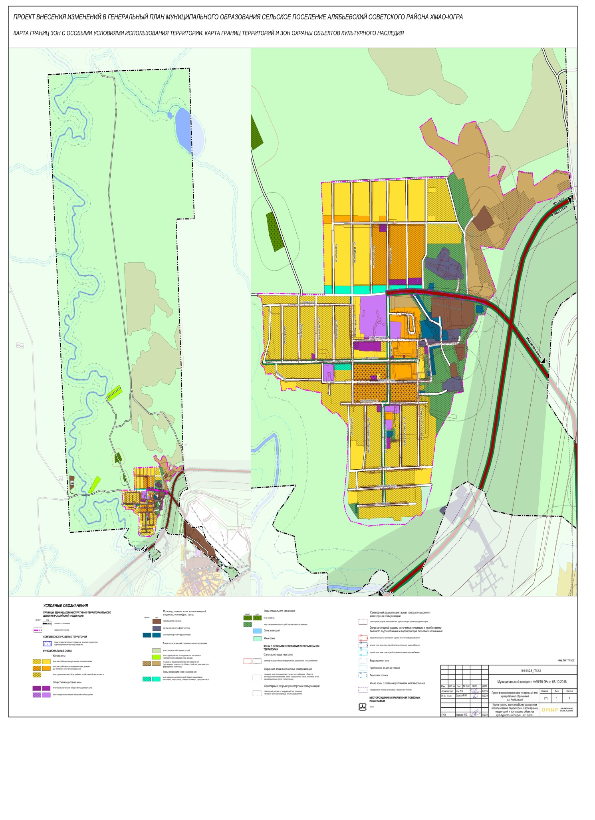

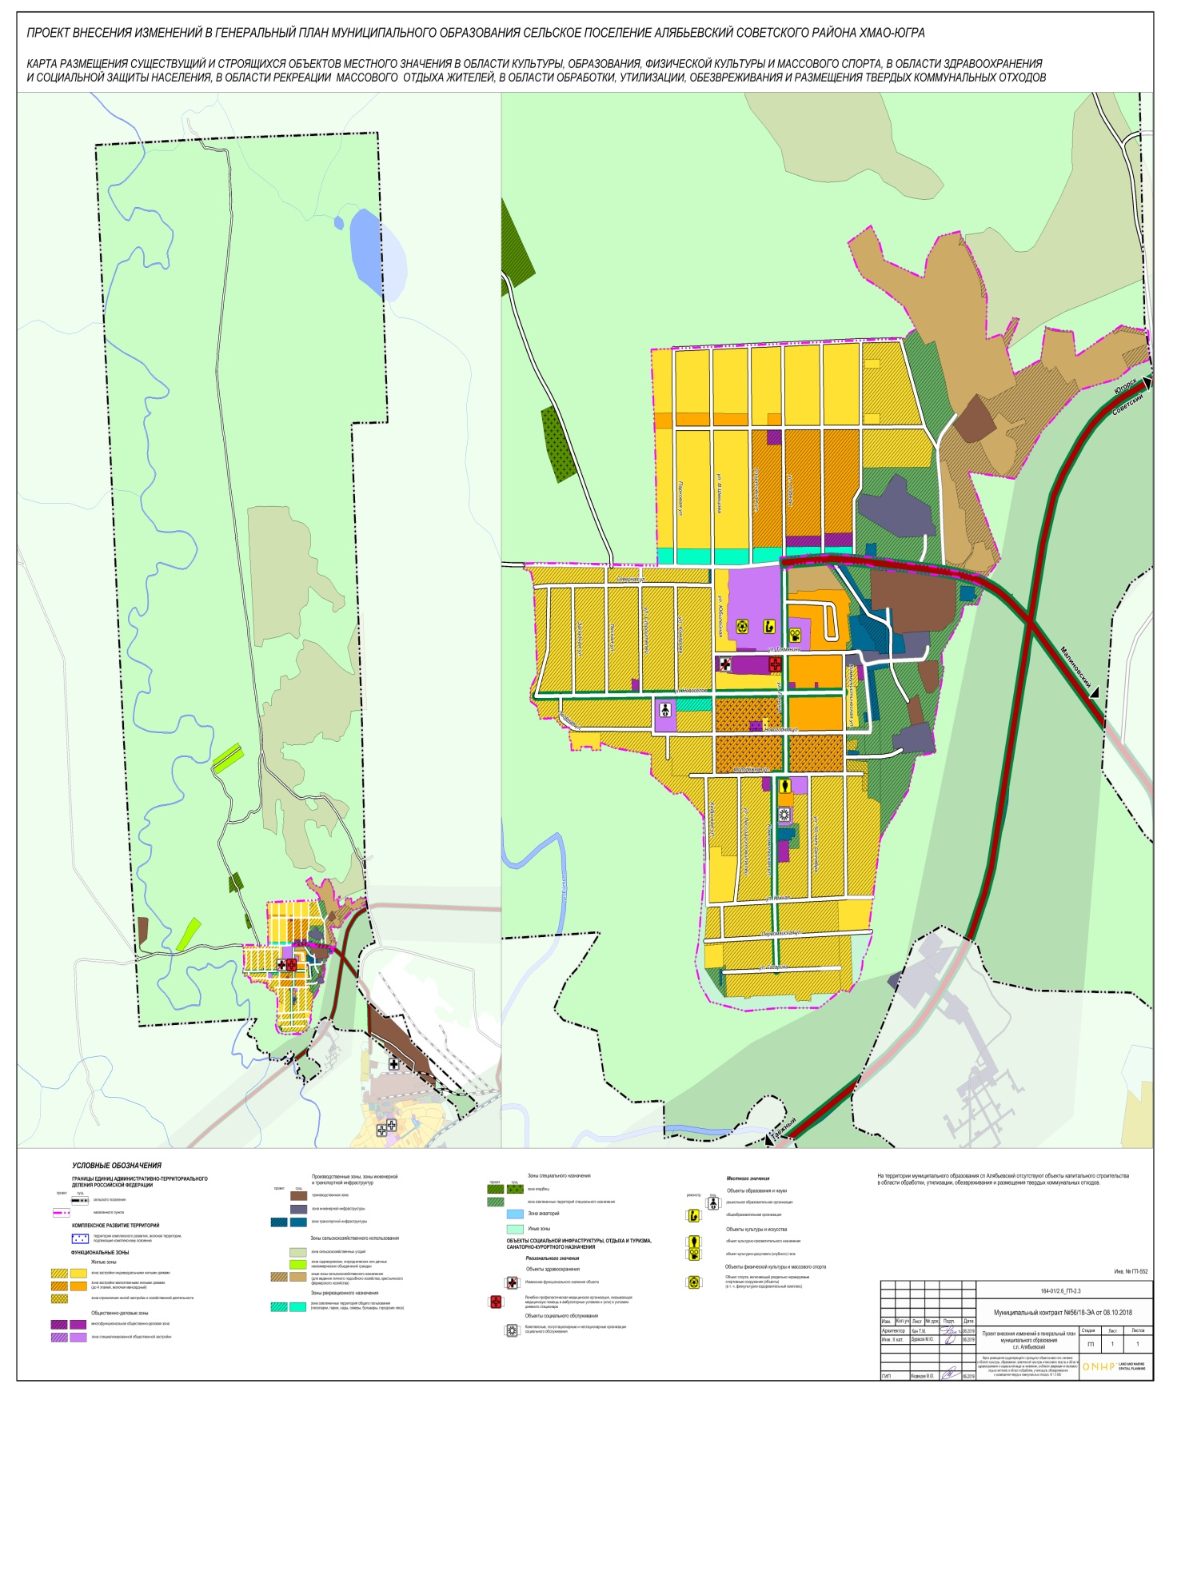

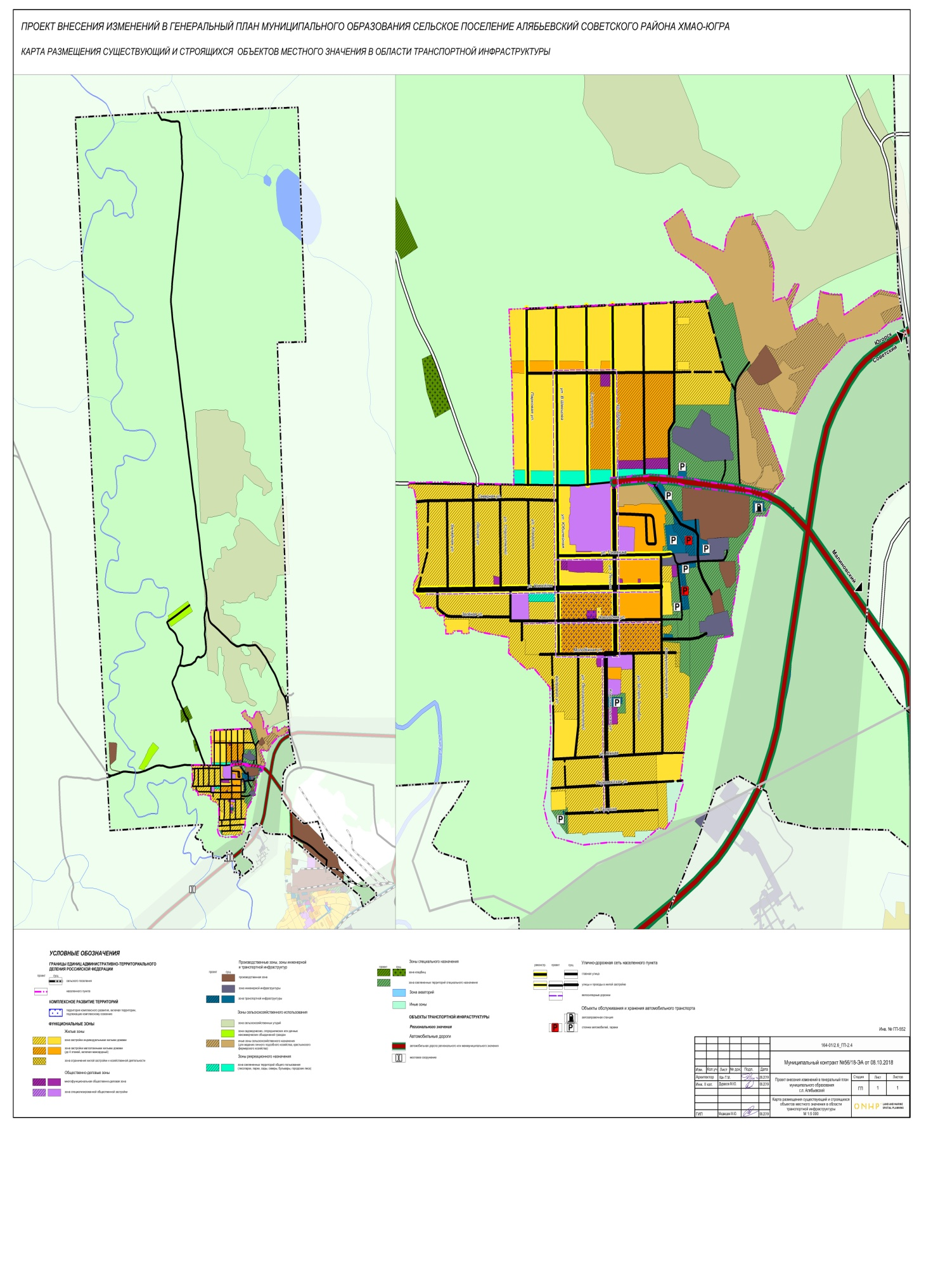

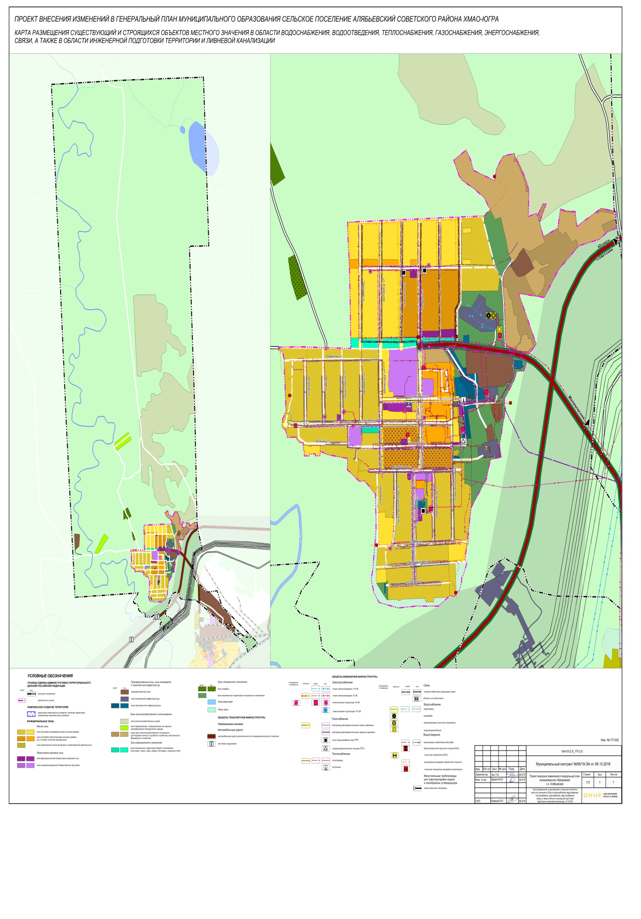

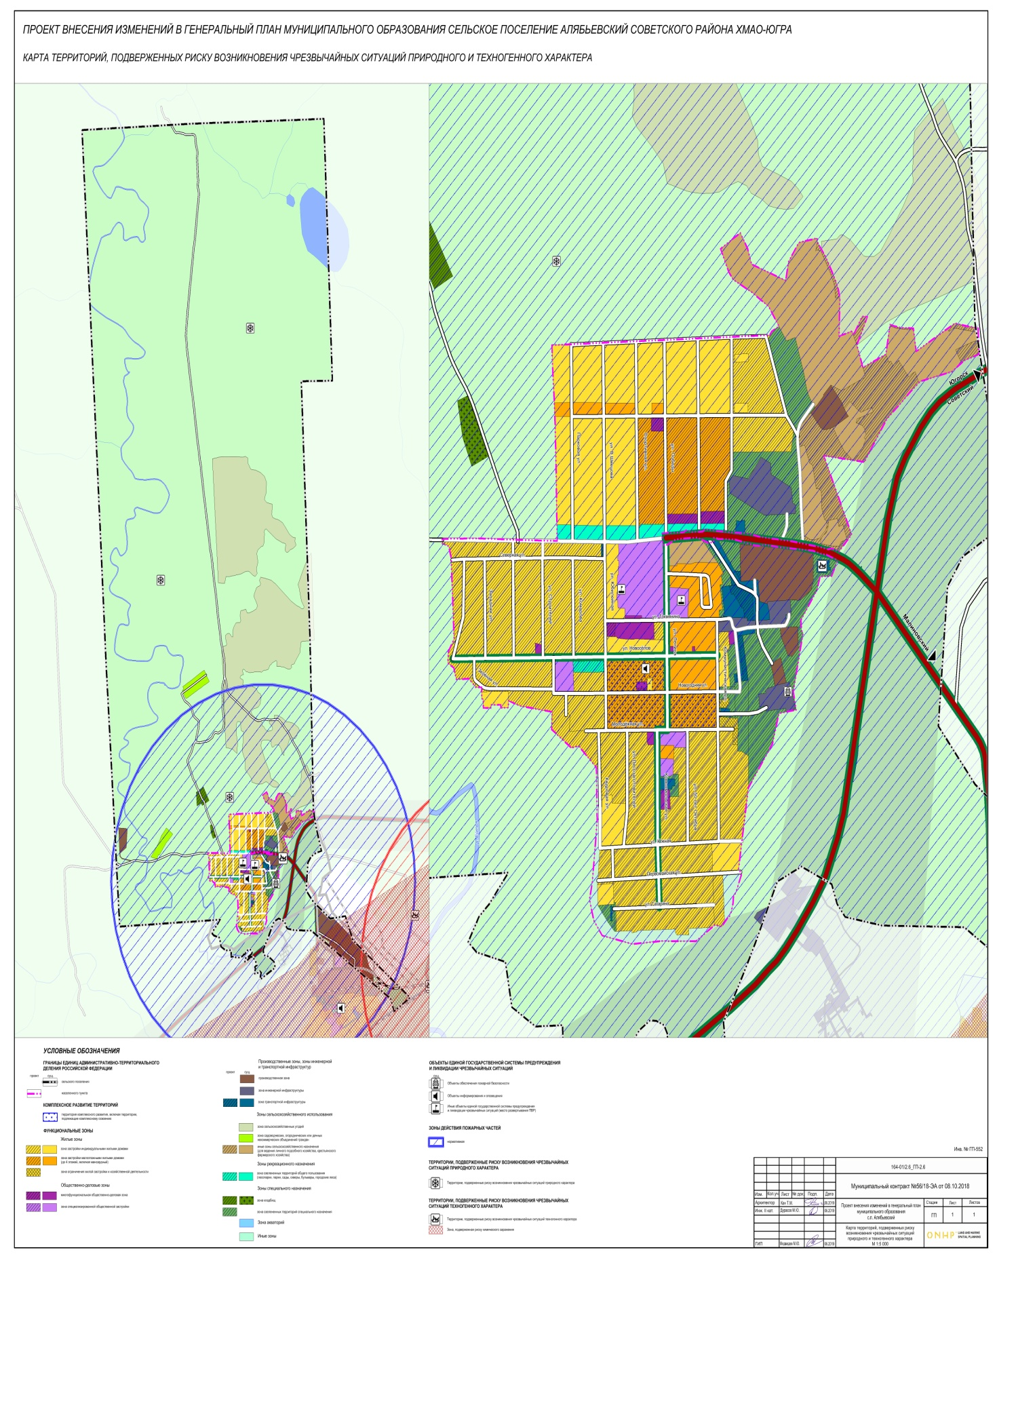

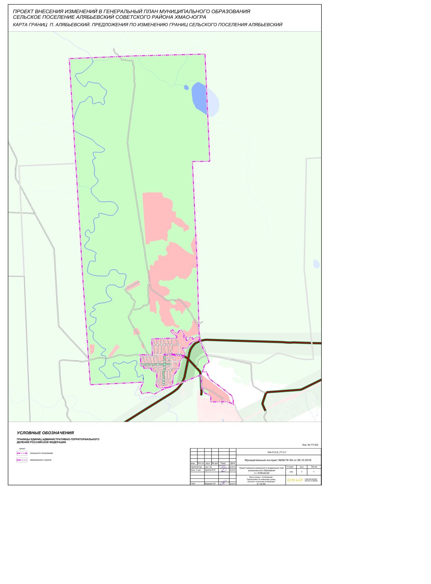

__________________________________________________________________________________________________

РЕШЕНИЕ
СОВЕТА ДЕПУТАТОВ СЕЛЬСКОГО ПОСЕЛЕНИЯ АЛЯБЬЕВСКИЙ

«29» апреля 2020 г. № 87

О внесении изменений в Устав сельского поселения Алябьевский

В соответствии с Федеральным законом от 06.10.2003 г. № 131-ФЗ «Об общих принципах организации местного самоуправления в Российской Федерации», руководствуясь Уставом сельского поселения Алябьевский,
Совет депутатов сельского поселения Алябьевский решил:
1.Внести в Устав сельского поселения Алябьевский изменения, дополнив часть 8 статьи 20 после слов «которые установлены» словами «Федеральным законом от 06 октября 2003 года № 131-ФЗ «Об общих принципах организации местного самоуправления в Российской Федерации,».
2. Направить настоящее решение в Управление Министерства юстиции Российской Федерации по Ханты-Мансийскому автономному округу-Югре для государственной регистрации.
3. Опубликовать настоящее решение в периодическом издании органов местного самоуправления в бюллетене «Алябьевский вестник» в течение 10 дней со дня его поступления из Управления Министерства юстиции Российской Федерации по Ханты-Мансийскому автономному округу-Югре.
4. Настоящее решение вступает в силу со дня его официального опубликования.

Глава сельского поселения Алябьевский Ю.А. Кочурова
Дата подписания: «29» апреля 2020 г.

Учредитель: Администрация сельского поселения Алябьевский Главный редактор: Яминова Лариса Халитовна
Тираж: 50 экземпляров (бесплатно)
Адрес редакции, издателя, типографии: Тюменская область, Советский район, п. Алябьевский,
Ул. Токмянина, 10 Факс: (34675) 4-33-31, тел. 4-32-47, 4-33-32

